АВТОНОМНОЕ УЧРЕЖДЕНИЕ

«ГОРОДСКОЙ ДВОРЕЦ КУЛЬТУРЫ» Г. КАНАШ

ЧУВАШСКОЙ РЕСПУБЛИКИ

ОТЧЕТ О ДЕЯТЕЛЬНОСТИ
Автономного учреждения
«Городской Дворец культуры» г.Канаш Чувашской Республики
за 2021 год.

г.Канаш – 2022 г.

Директор АУ «ГДК» г.Канаш ЧР

________С.М. Садовский

«25» января 2022 г.

ПЛАН

- Основные достижения года………………………………………………...……...3 стр.
- Действующие муниципальные программы сохранения и развития культуры…………………………………………………………………….………4 стр.
- Реализация Плана мероприятий Года трудовой доблести строителей Сурского и Казанского оборонительных рубежей в Чувашской Республике……………….4 стр.
- Мероприятия всероссийского, межрегионального, республиканского уровней, проведенные на территории города и организованные КДУ.…………………. 6 стр.
- Городские мероприятия, организованные КДУ ……………………………..…. 8 стр.
- Участие в Республиканских мероприятиях, организованных РЦНТ «ДК тракторостроителей» …………………………………………………………….21 стр.
- Народное художественное творчество, фестивальная и концертная деятельность творческих коллективов ………………………….……………………….…......25 стр.
- Развитие национальных культур народов Чувашии …………………………...30 стр.
- Нематериальное культурное наследие, декоративно-прикладное и изобразительное творчество ..………………………………………………………………………33 стр.
- Клубные формы работы и любительская деятельность……………………….36 стр.
- Культурно-досуговая деятельность Дворца культуры ………………………..37 стр.
По категориям:
- дети и подростки;
- молодежь;

- старшее поколение.

По направлениям:
- патриотическое воспитание;
- формирование здорового образа жизни (комплексные мероприятия и отдельно по направлениям (спортивное, профилактика немедицинского потребления наркотических веществ, профилактика потребления алкоголесодержащей продукции);
- Методическая деятельность (мероприятия по повышению квалификации специалистов КДД, создание информационных банков данных, методических и информационно-аналитических материалов)…………………………………44 стр.
- Финансово-хозяйственная деятельность. Укрепление материально-технической базы Дворца культуры …………………………………………………………45 стр.
- Проблемные вопросы, пути их решения ...……………………………………46 стр.

Введение.

Автономное учреждение «Городской Дворец культуры» города Канаш Чувашской Республики

Адрес: 429334, г. Канаш, пр. Ленина, дом 28, тел. 8 (83533) 2-33-42, 2-32-60.
Директор АУ «ГДК» г.Канаш, ЧР – Садовский Сергей Михайлович, тел. 2-33-42.
Ведомственная принадлежность – муниципальное казенное учреждение «Отдел культуры, по делам национальностей и архивного дела администрации города Канаш Чувашской Республики».
Автономное учреждение «Городской Дворец культуры» в городе Канаш создан для организации досуга и приобщения жителей города Канаш к творчеству, культурному развитию и самообразованию, любительскому искусству.
Учреждение осуществляет свою деятельность в соответствии с предметом и целями деятельности, определенными действующим законодательством Российской Федерации, Чувашской Республики и Уставом учреждения, путем выполнения работ, оказания услуг в сфере культуры.
Предметом деятельности Дворца культуры является организация культурно-досуговой деятельности.
Основная цель деятельности Дворца культуры: предоставление услуг социально-культурного, просветительского и развлекательного характера, создание условий для занятий самодеятельным художественным творчеством.
Основными видами деятельности АУ «ГДК» г. Канаш ЧР являются:
- организация работы коллективов самодеятельного художественного творчества для всех слоев населения;
- организация и проведение вечеров отдыха, танцевальных и других вечеров, праздников, встреч, гражданских и семейных обрядов, литературно-музыкальных гостиных, балов, дискотек, концертов, спектаклей и других культурно-досуговых мероприятий, в том числе по заявкам организаций, предприятий и отдельных граждан;
- предоставление в аренду помещений;
- предоставление оркестров, ансамблей, самодеятельных художественных коллективов и отдельных исполнителей для семейных и гражданских праздников и торжеств;
- обучение в платных кружках, студиях, на курсах;
- оказание консультативной, методической и организационно-творческой помощи организациям и учреждениям в подготовке и проведении культурно-досуговых мероприятий;
- предоставление услуг по прокату сценических костюмов, культурного и другого инвентаря, звуковой и осветительной аппаратуры и другого профильного оборудования;
- организация и проведение ярмарок, лотерей, аукционов, выставок-продаж.
Основные достижения 2021 года:
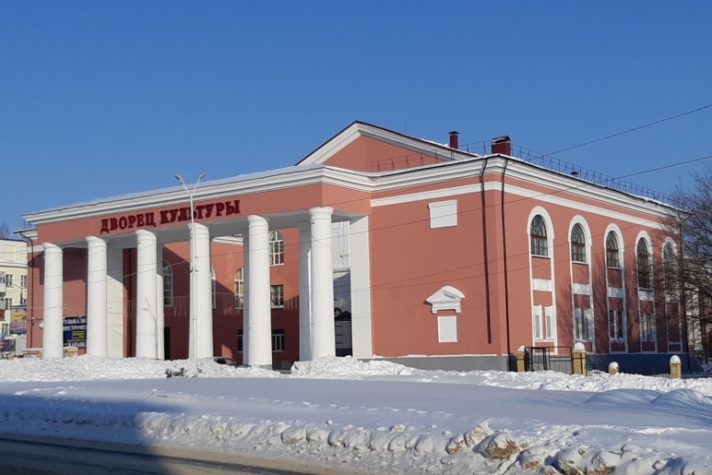Основными достижениями Дворца культуры в 2021 году являются:
В 2021 году город Канаш стал победителем Всероссийского конкурса, по итогам которого в рамках Федерального проекта «Формирование комфортной городской среды» городскому Дворцу культуры было выделено финансаирование на благоустройство сквера «12 путей». 64 млн. из федерального бюджета, 41,5 из республиканского бюджета, 5 млн. из местного бюджета. По окончанию работ сквер городского Дворца культуры преобразился: оформлено 5 стилизованных зеленых зон (клумбы, цветочники). Открыи Арт-объект в виде двух шестеренок с подсветкой и качелями. Организованы 2 игровые зоны для детей (одна из которых для детей с ограниченными возможностями здоровья), спорт-городок, павильон инициатив для активной молодежи. Организованы пешеходные зоны в виде дорожек стилизованных под железнодорожные дорожки из брусчатки и асфальта. Благоустроены парковки.
Проведены работы по благоустройству сыквера воинов-вагоноремонтников, установлена новая система освещения сквера, произведен ремонт асфальто-бетонного покрытия и укладка брустчатки на пешеходные дорожки.

В 2021 году коллектив городского Дворца культуры и участники художественной самодеятельности стали участниками и призерами фестивалей и конкурсов:
Хореографическая студия «Сияние» участник фестиваля-конкурса хореографического творчества «Радуга танца» г. Павловск;
Хореографическая студия «Сияние» лауреат 2 степени, лауреат 3 степени, лауреат 3 степени, дипломант 3 степени, воспитанники Молодежного театра «Грани» дипломант 1 степени, лауреат 2 степени, лауреат 2 степени, лауреат 2 степени VI Международного фестиваля конкурса вокально-хореографического и инструментального творчества «Калейдоскоп талантов» г. Чебоксары;
Хореографическая студия «Сияние» лауреат 2 степени Международного фестиваля традиционной культуры тюркского мира «Урмай - залида» с.Урмаево Комсомольский район;
2 группы Хореографической студии «Сияние» лауреаты 1 степени, Народный духовой оркестр лауреат 1 степени, Народный вокальный ансамбль «Россияночка» лауреат 1 степени, солистка эстрадной студии лауреат 1 степени, воспитанник Молодежного театра «Грани» лауреат 1 степени, Хореографическая студия «Сияние» лауреат 2 степени, солист вокального ансамбля «Росинка» лауреат 2 степени, воспитанница театральной студии «Ступени» лауреат 3 степени, солист вокального ансамбля «Росинка» лауреат 3 степени, Народный вокальный ансамбль «Россияночка» лауреат 3 степени Международного конкурса-фестиваля «Отражение» г. Санкт Петербург;
Народный вокальный ансамбль «Россияночка», Хореографическая студия «Сияние», Молодежный театр «Грани» участники Всенародного фестиваля-конкурса художественной самодеятельности среди учреждений культуры, социальной сферы и образовательных организаций «Созвучие сердец-2021» г. Москва;
Солистка вокального ансамбля «Росинка», руководитель Народного вокального ансамбля «Росияночка», Звукорежиссер, Народный чувашский драматический театр «Çамрăклăх», участница школы ведущих «Юниор» лауреаты 2 степени, Хореографическая студия «Сияние», руководитель Народного чувашского драматического театра «Çамрăклăх», Чувашский народный хор «Канаш» лауреаты 3 степени Международного конкурса искусства и творчества «Горизонты» г. Санкт Петербург;
Народный вокальный ансамбль «Россияночка» участник VII Всероссийского конкурса исполнителей русской песни «Поющая Россия» г. Ульяновск;
2 участника Молодежного театра «Грани» лауреаты 1 степени Межрегионального конкурса художественного слова имени народной артистки СССР Веры Кузьминой г. Чебоксары;
Участник Вокального ансамбля «Росинка» лауреат 1 степени Республиканского фестиваля-конкурса «Цветы Чувашии» г. Чебоксары;
Ансамбль «Вдохновение» лауреат 3 степени, Участница Народного чувашского драматического театра «Çамрăклăх» лауреат 3 степени, аэробика «Канашские бабушки» участник, Республиканского фестиваля-конкурса народного творчества пожилых людей «Когда поет душа» г. Чебоксары;
Городской Дворец культуры участник Республиканского конкурса информационно-методических служб культурно-досуговой деятельности «Истоки» г. Чебоксары;
Воспитанник Молодежного театра «Грани» дипломант 1 степени Республиканского фестиваля-конкурса художественного творчества детей-инвалидов «Хрустальная веточка» г.Чебоксары;
Участница Народного чувашского драматического театра «Çамрăклăх» участник Республиканского фестиваля-конкурса народного творчества для лиц пожилого возраста и ветеранов «Крепки наши крылья» г. Чебоксары.

На территории города Канаша действует муниципальная программа города Канаш Чувашской Республики «Развитие культуры и туризма», утвержденная постановлением администрации города Канаш Чувашской Республики от 29.03.2019 года №326 (с внесенными изменениями от 29.08.2019 г. №952)

Реализация Плана мероприятий Года трудовой доблести строителей Сурского и Казанского оборонительных рубежей в Чувашской Республике.
Указом Главы Чувашской Республики 09 мая 2020 года №134 в целях увековечения трудового героизма и самоотверженности участников строительства в 1941 году Сурского и Казанского оборонительных рубежей 2021 год объявлен Годом, посвященным трудовому подвигу строителей Сурского и Казанского оборонительных рубежей.
В рамках Года Дворцом культуры организовано:
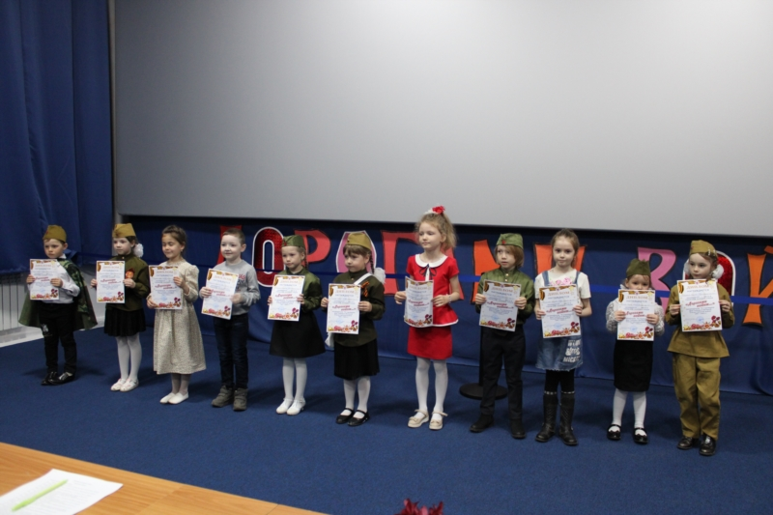5 мая в ГДК состоялся городской конкурс чтецов «Дорогами войны», посвящённый 76-ой годовщине Победы в Великой Отечественной войне и строителям Сурского и Казанского оборонительных рубежей.
По итогам I место в категории до 7 лет заняли: Иванова Карина ДОУ №15, Яруткина Людмила ДОУ №19, Михайлова Светлана ДОУ №17, Иванов Семён ДОУ №14. II место: Федорова Елена ДОУ №9, Фадеева Анна ДОУ №13, Зайцева Любовь ДОУ №2, Никитина Елизавета ДОУ №14. III место: Осипов Илья ДОУ №9, Журавлёв Владислав ДОУ №8, Казаков Никита ДОУ №13, Кузьмина Милана ДОУ №16, Коновалова Василиса молодёжный театр «Грани» ГДК.
Категория до 14 лет. I место Степанова Анжелика СОШ №3, Соболева Анна СОШ №10, Алексеев Артемий СОШ №10, Афонина Ангелина СОШ №5, Кошкин Максим театральная студия «Шанс» ДДТ, Васильева Анна молодёжный театр «Грани» ГДК, Кириллова Ангелина СОШ №8, Григорьева Валерия СОШ №10. II место: Евдокимова Анастасия СОШ №3, Николаев Евгений СОШ №11, Аркадьева Дарья СОШ №1, Семёнова Ангелина СОШ №1. III место: Янтыков Ислам СОШ №3, Максимова Вероника СОШ №1, Михайлова Евгения молодёжный театр «Грани» ГДК, Кадеева Виктория СОШ №1.
Категория 17-25 лет. I место: Григорьева Марина Канашский филиал Финуниверситета, Шаренкова Татьяна Канашский филиал Финуниверситета, Андреева Дарья филиал Чебоксарского медицинского колледжа. II место: Волкова Василиса филиал Чебоксарского медицинского колледжа, Егоров Евгений Канашский строительный техникум. III место: Ильина Анжелика Канашский строительный техникум.
Категория от 25 лет. I место: Степанова Анастасия Вячеславовна воспитатель ДОУ №16, филиал №1 Централизованной библиотечной системы, Ефремова Наталья Николаевна воспитатель ДОУ №7. Петрова Надежда Николаевна воспитатель ДОУ №18, Фомина Зарина Владимировна воспитатель ДОУ №13. II место: Миронова Зоя Ивановна воспитатель ДОУ №16. III место Павлова Кристина Георгиевна библиотекарь Централизованной библиотечной системы.
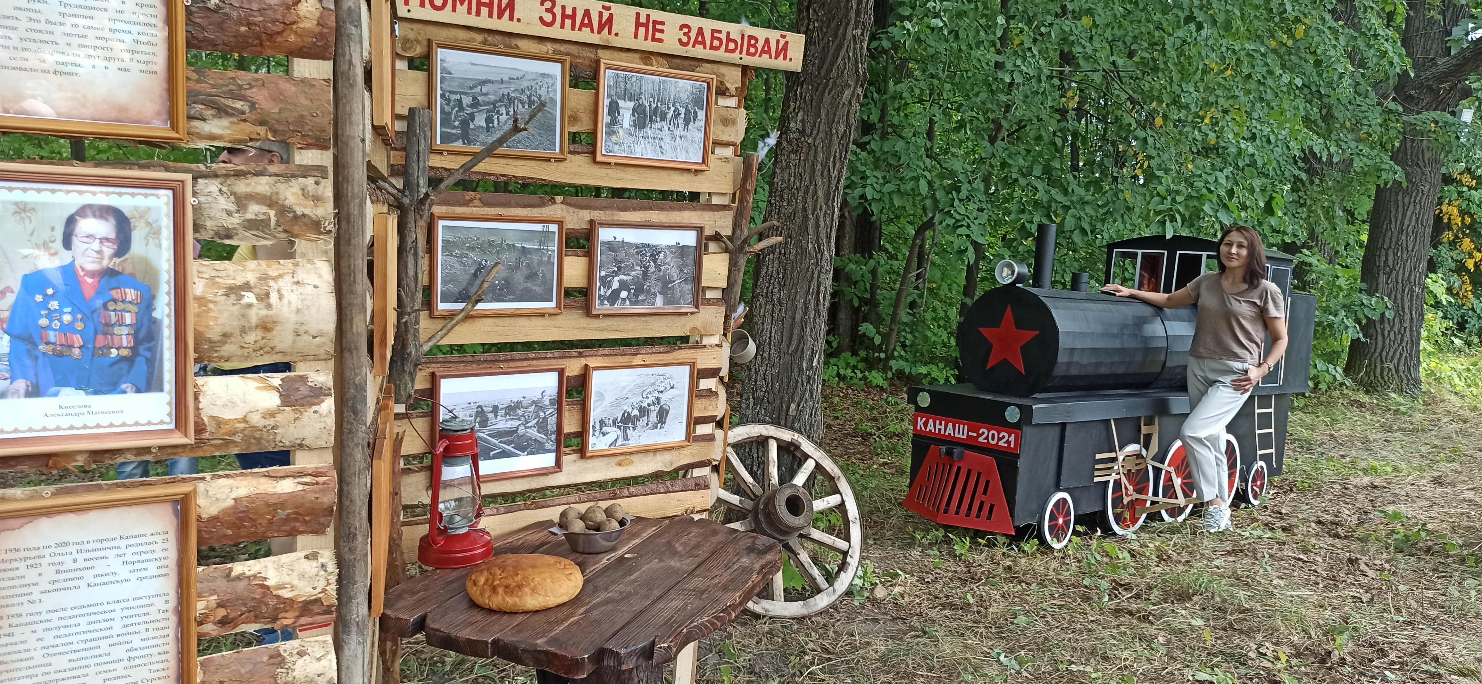Всего в конкурсе приняло участие 70 человек.
1 августа в рамках проведения Дня города Канаш и Дня железнодорожников городским Дворцом культурыв городском парке культуры и отдыха была организована выставка «Строителям рубежей посвящается…».

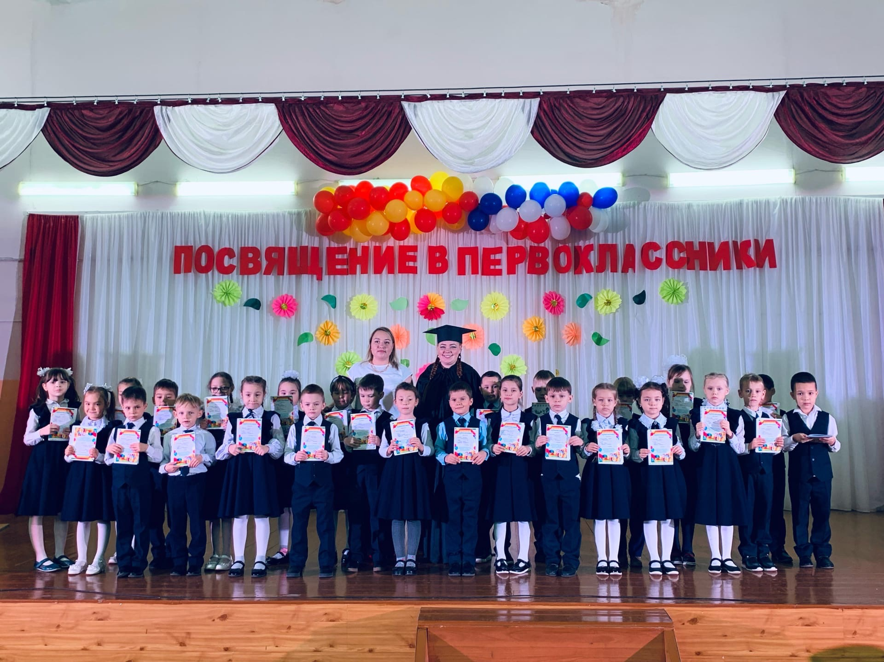19 октября заведующая детским сектором ГДК Татьяна Печкина в роли Госпожи Науки совместно 1 «В» классом СОШ №3 провела интеллектуальную игру «Умники и умницы». В ходе игры, ребята познакомились с историей строительства Сурского и Казанского оборонительных рубежей, с героическим подвигом чувашского народа при строительстве линий обороны. А также учащиеся узнали информацию, связанную с развитием российской науки, с именами русских ученых и их открытиями. Ребята проявляли эрудицию, смекалку, получали новые научные знания в доступной форме. Завершилось это мероприятие посвящением в школьники, Госпожа Наука гордо вручила учащимся свидетельство первоклассника!
Коллективы, солисты ГДК, а также клубы по интересам при ДК приняли участие в республиканском фестивале - конкурсе народного творчества пожилых людей «Когда душа поёт» в номинациях: «Художественное слово», «Хоровые коллективы», «Вокальные исполнители», «Вокальные ансамбли», «Танцевальные ансамбли».
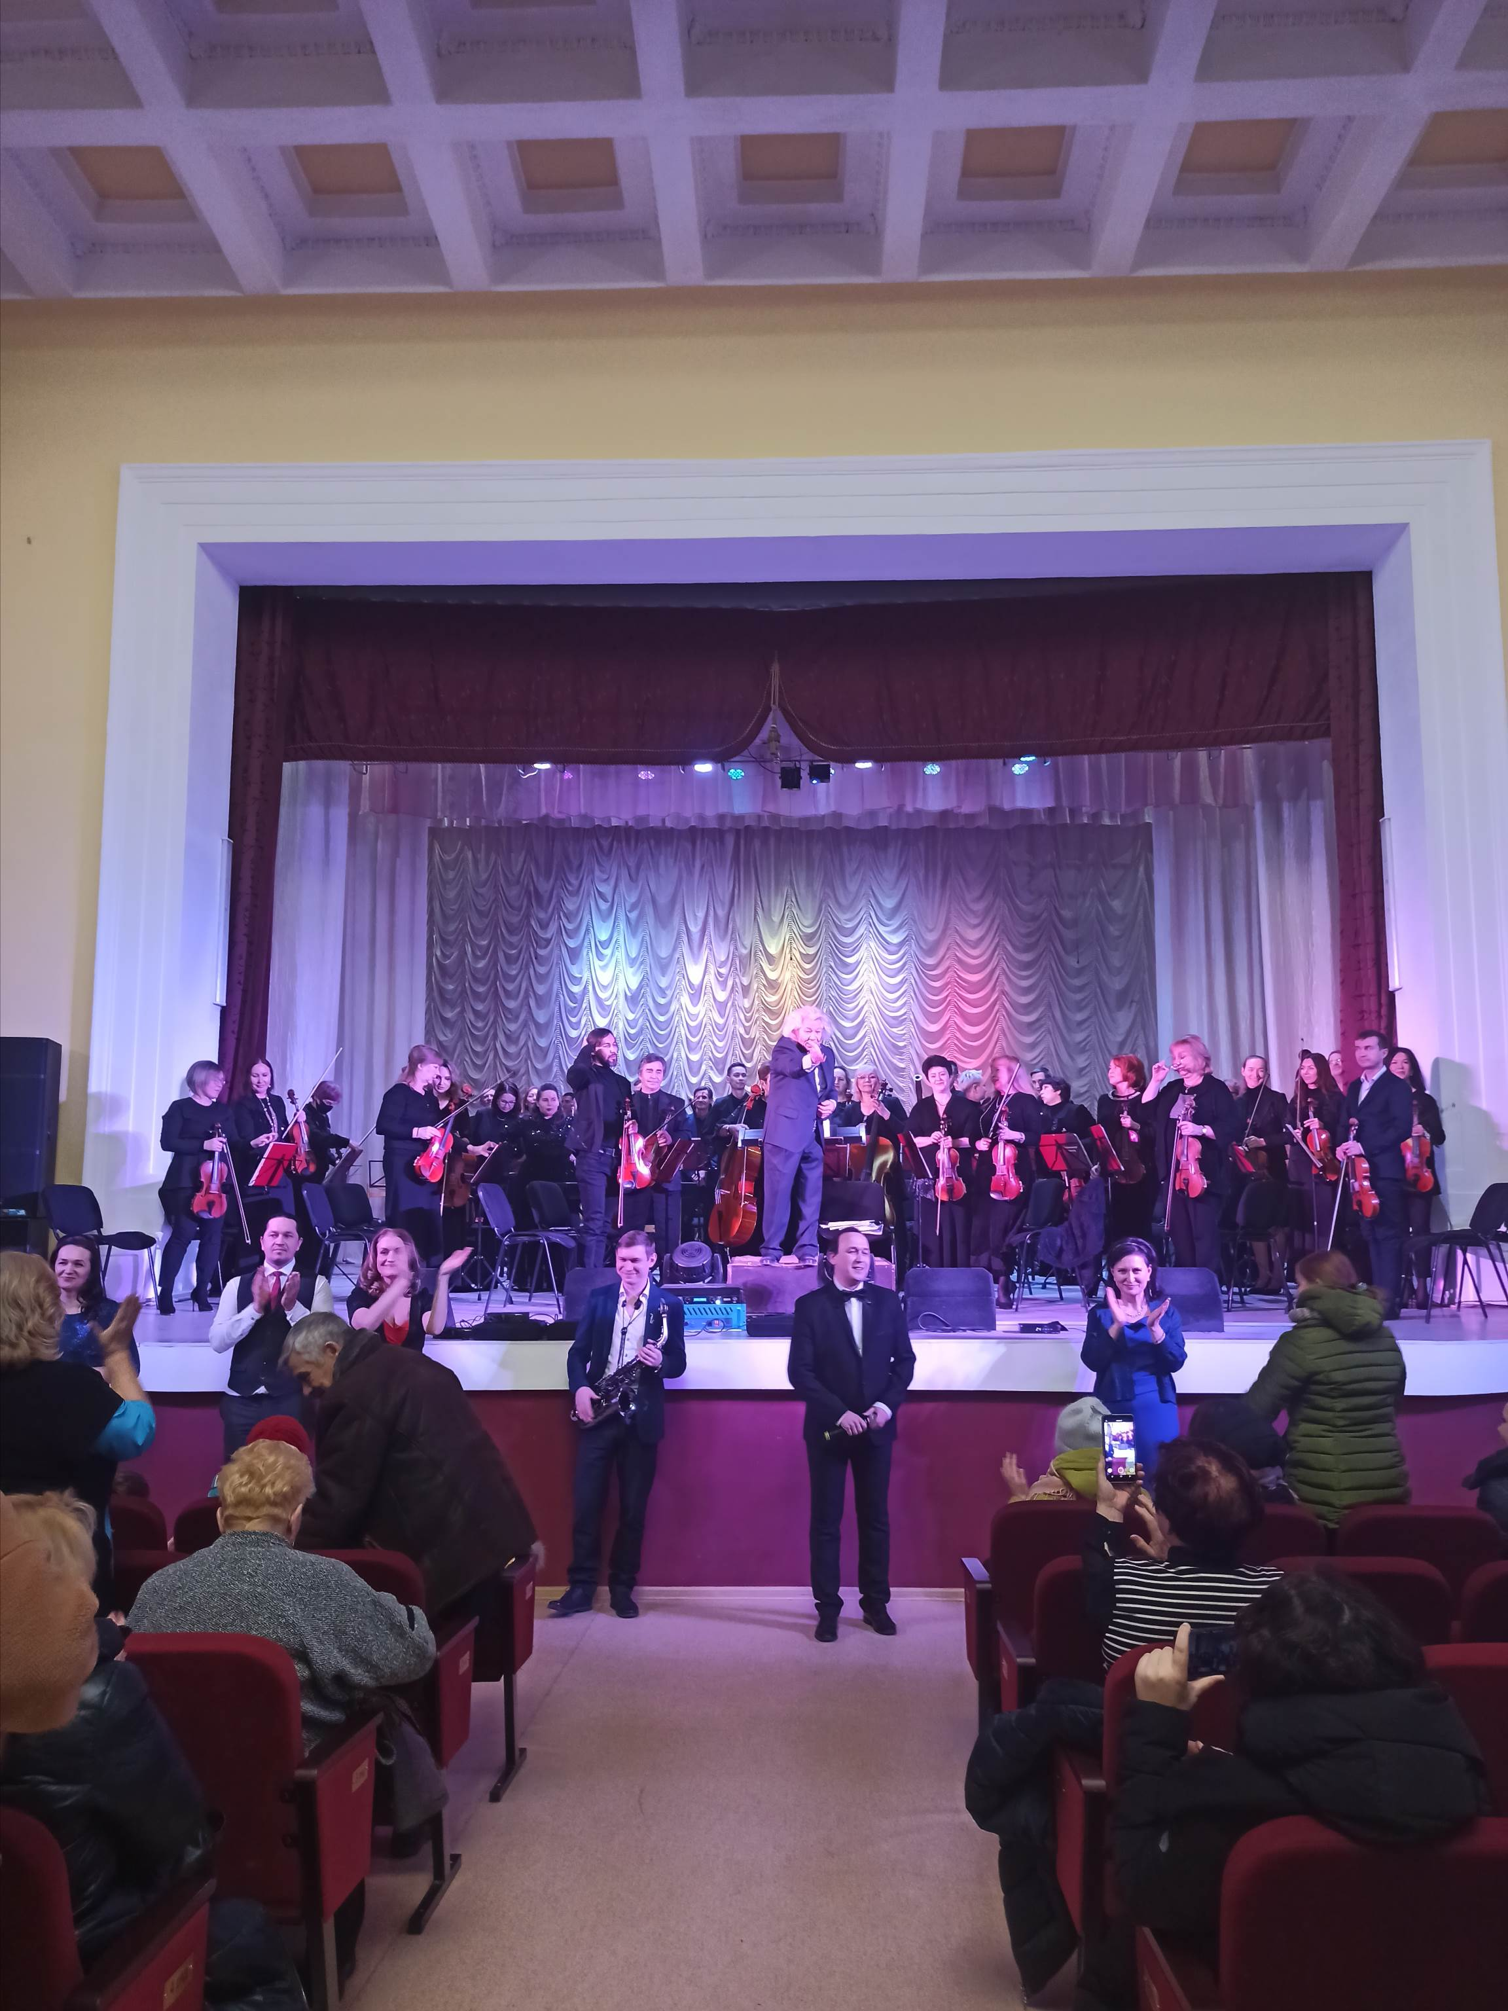
Были организованы гастроли государственных учреждений культуры. В рамках реализации мероприятий года Сурского и Казанского оборонительных рубежей, на сцене ГДК состоялся концерт Государственного ансамбля песни и танца и Чувашской Государственной академической симфонической капеллы

Мероприятия всероссийского, межрегионального, республиканского уровня, проведенные на территории города и организованные Дворцом культуры.

За отчетный год приняли участие и провели в ГДК следующие мероприятия, межрегионального и республиканского уровня:

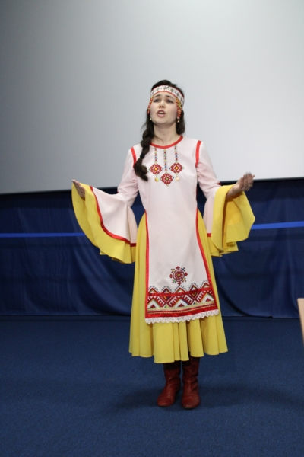24 февраля в ГДК состоялся городской этап Межрегионального конкурса художественного слова имени народной артистки СССР Веры Кузьминой. В ходе проведения городского этапа были записаны видео выступления 51 участника, которые впоследствии были направлены на рассмотрение республиканского жюри.

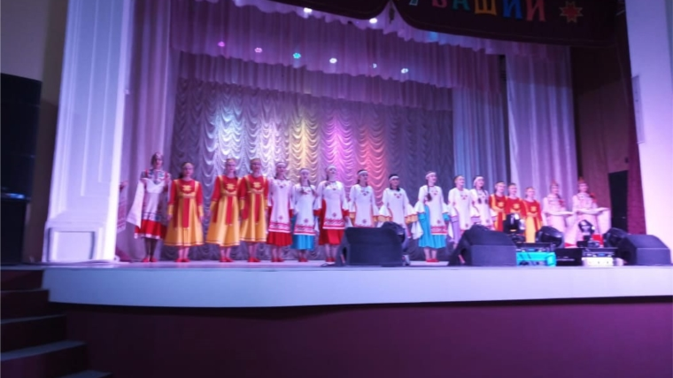30 марта на базе городского Дворца культуры состоялся зональный этап республиканского фестиваля-конкурса «Черчен чечексем» (Цветы Чувашии).
В зональном этапе приняли участие лучшие творческие коллективы и исполнители города Канаш, Канашского и Янтиковского районов.

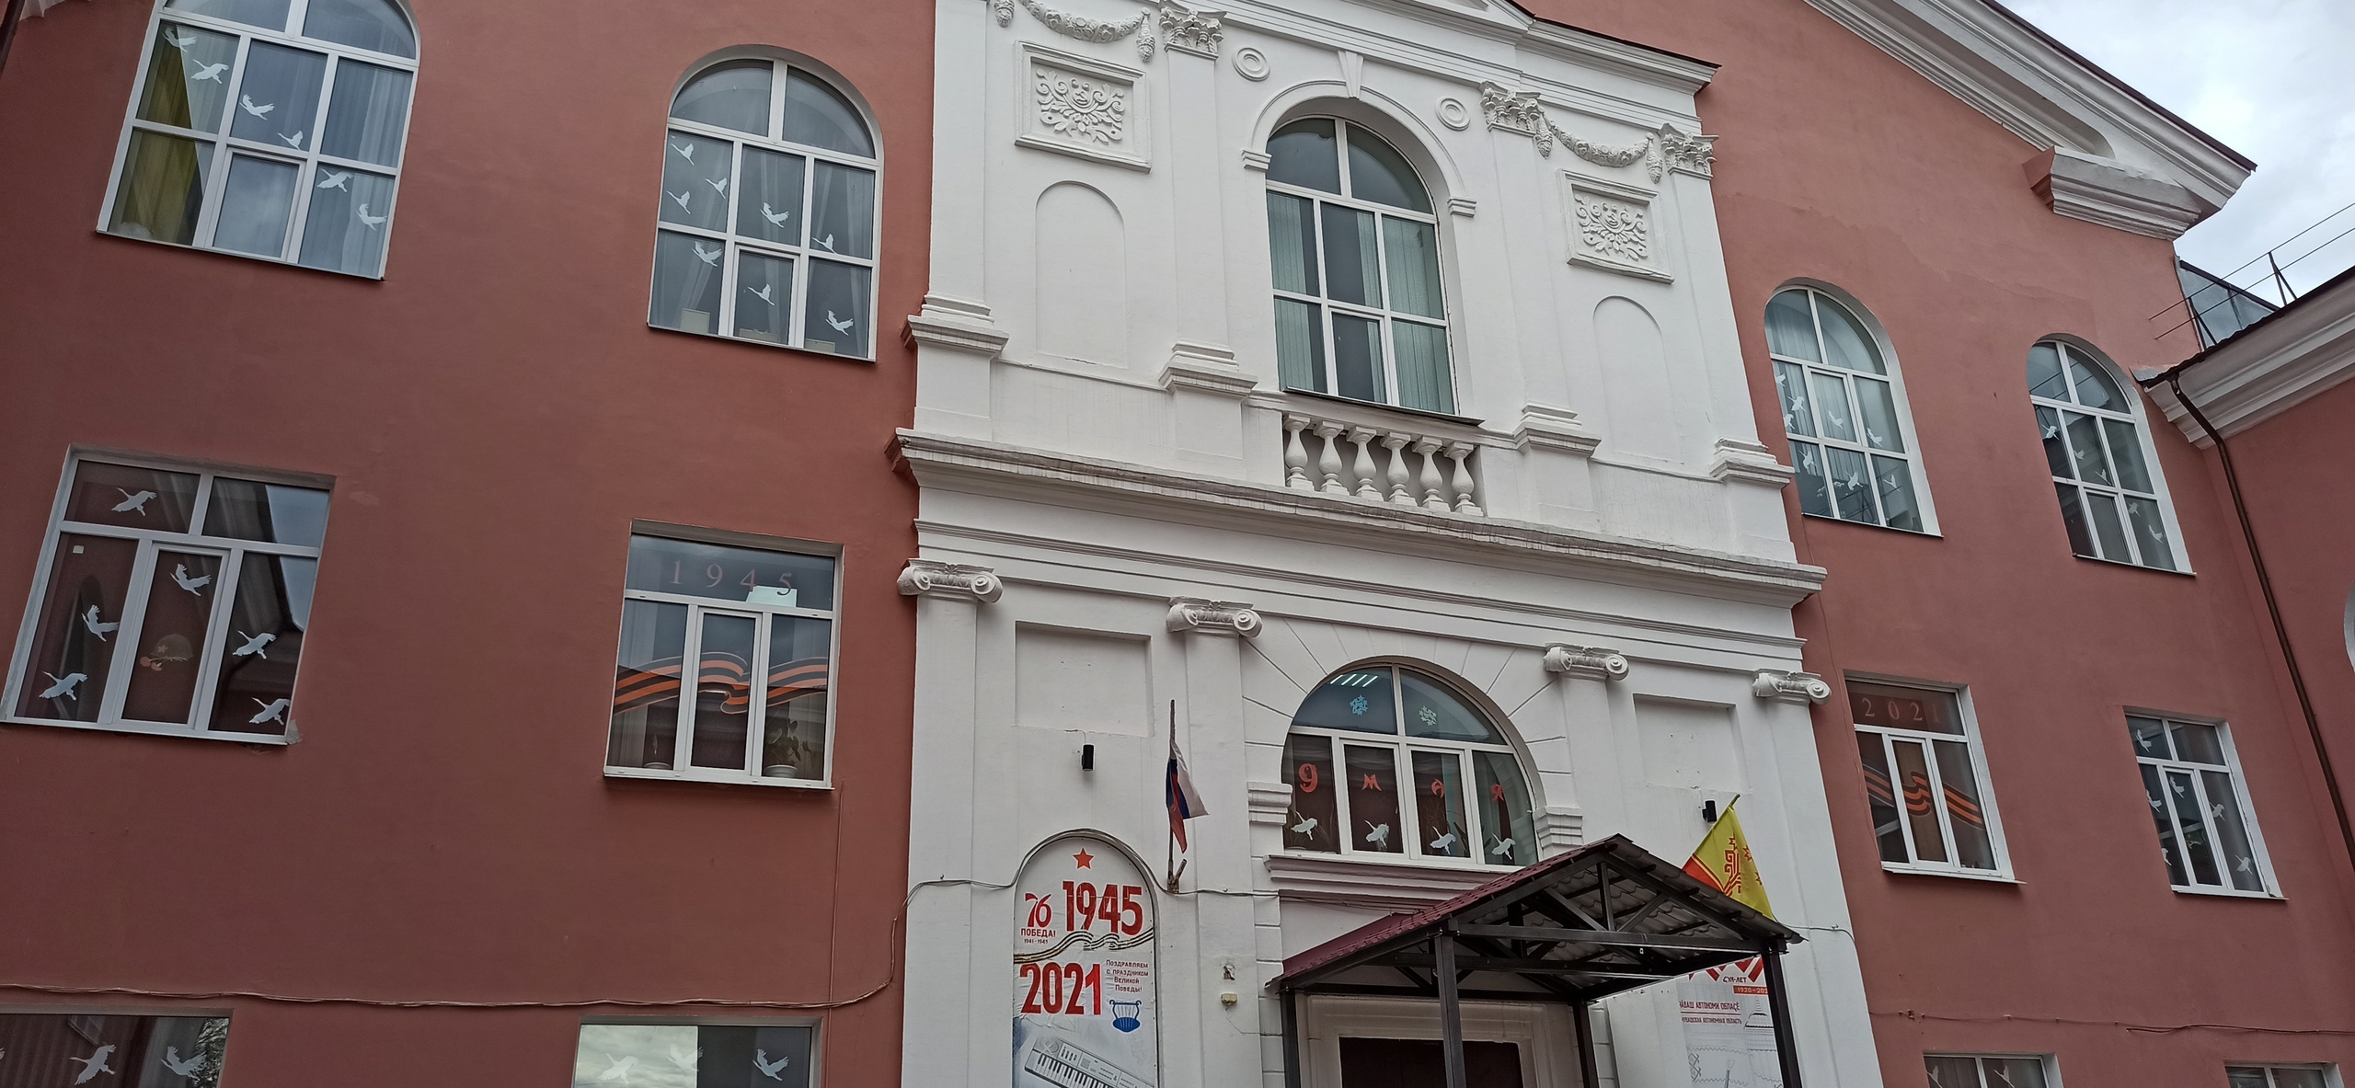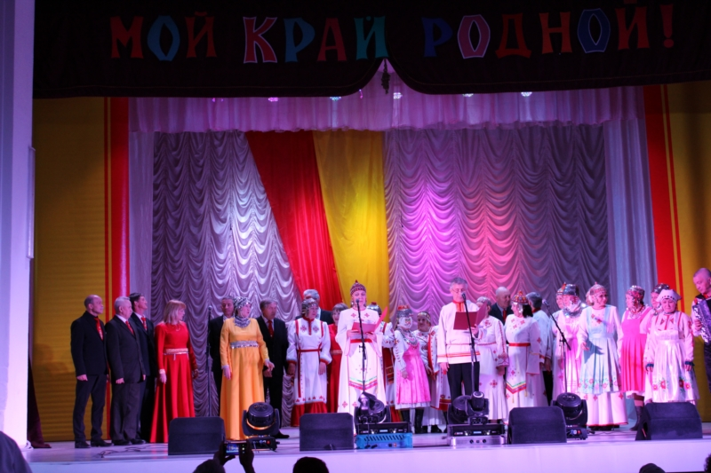В преддверии Дня чувашского языка и Дня Государственных символов Чувашской Республики во Дворце культуры города Канаш состоялось мероприятие «Мой край родной». На сцене ГДК представили свое творчество Народный театр «Çамрăклăх», руководитель Татьяна Печкина, Чувашский народный хор «Канаш», руководитель Заслуженный работник культуры Чувашской Республики Иван Кириллов, хореографическая студия «Сияние», руководитель Надежда Александрова, коллектив фитнес-аэробики, под руководством Маргариты Даниловой. Гостем программы сталь ансамбль чувашской песни «Сăрнай» из города Ульяновск, руководитель Заслуженный работник культуры Российской Федерации Виктор Коваленко. В конце концерта двумя хорами была исполнена песня «Илемле», вручена благодарность и желание на дальнейшее сотрудничество ансамблю «Сăрнай».

7 мая городской Дворец культуры города Канаш принял участие во Всероссийской акции «Окна Победы»
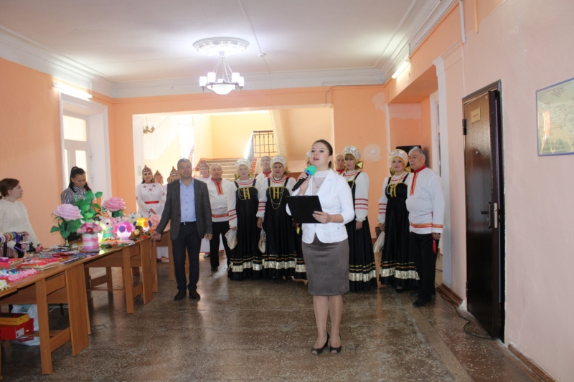

11 сентября в фойе Городского Дворца культуры, в рамках Всероссийской акции «Культурная суббота» состоялся праздничный концерт с выступлением Народного вокального ансамбля «Россияночка», руководитель Кашинская Вера Викторовна и Чувашского Народного хора «Канаш», руководитель Кириллов Иван Николаевич. Коллективы подарили осенний букет песен, танцев, отличной музыки и хорошего настроения. Так же, была организована выставка - продажа мастеров Гильдии ремесленников г. Канаш «Краски осени». #Всероссийскаяакция #Культурнаясуббота #городКанаш #ДворецКультуры

Дворец культуры города Канаш совместно с Детской музыкальной школой имени Михайлова поздравил с праздником и присоединился ко Всероссийской акции «День славянской письменности и культуры» https://vk.com/dk_kanash?z=video-194852607_456239134%2Fe48343839bf542d80d%2Fpl_wall_-194852607
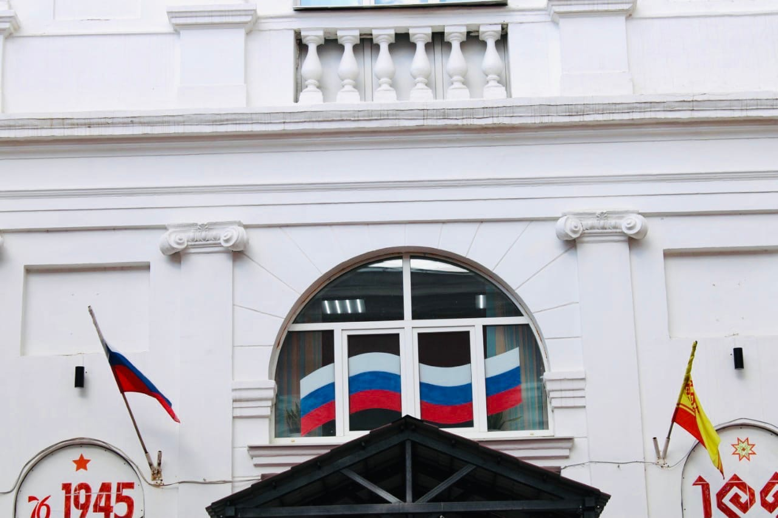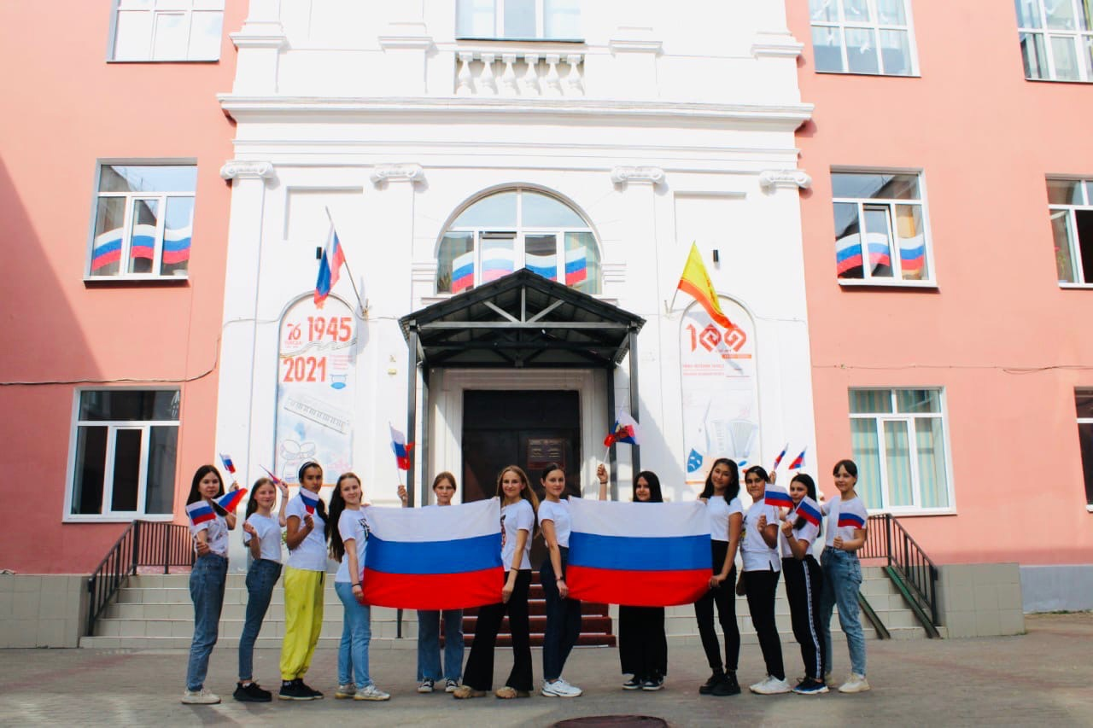В преддверии Дня России городской Дворец культуры стал активным участником Всероссийских акций #ОкнаРоссии, #ФлагиРоссии #РаздачаЛентТриколор
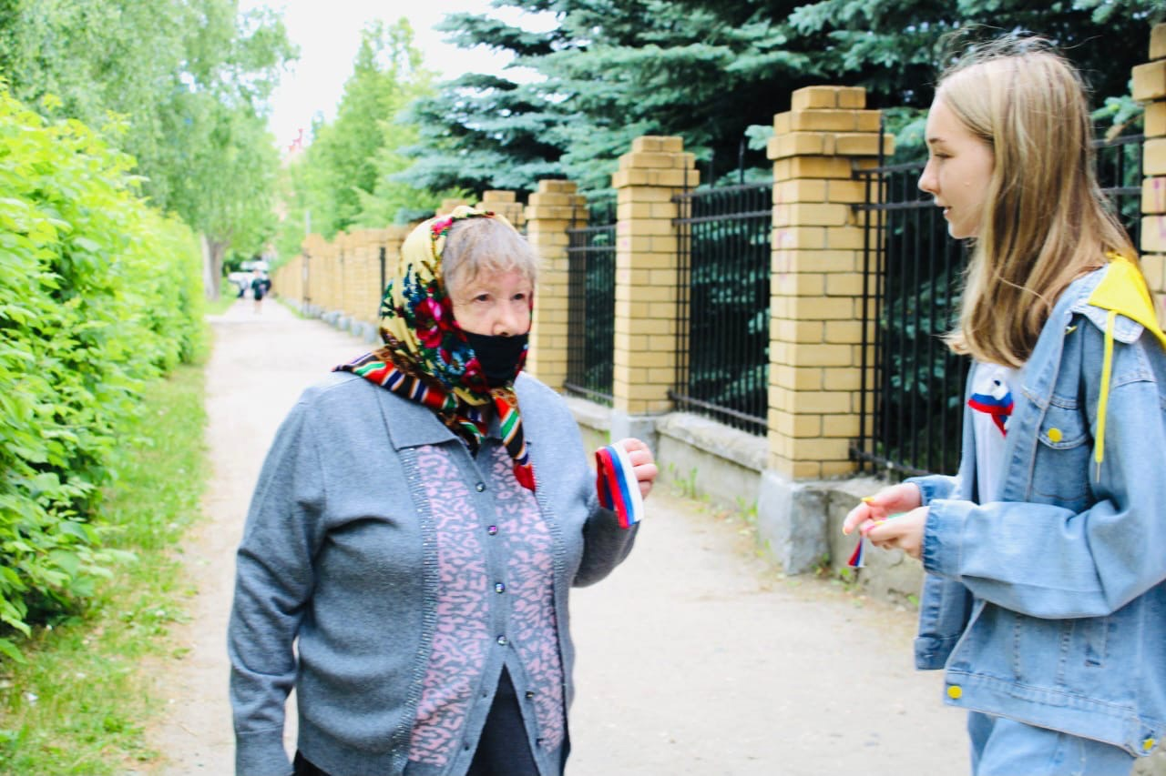

Городские мероприятия, организованные городским Дворцом культуры.
В 2021 года деятельность Дворца культуры была направлена на достижение своей основной цели: предоставление услуг социально-культурного, просветительского и развлекательного характера, создание условий для занятий самодеятельным художественным творчеством.
В отчетном году организовано и проведено:
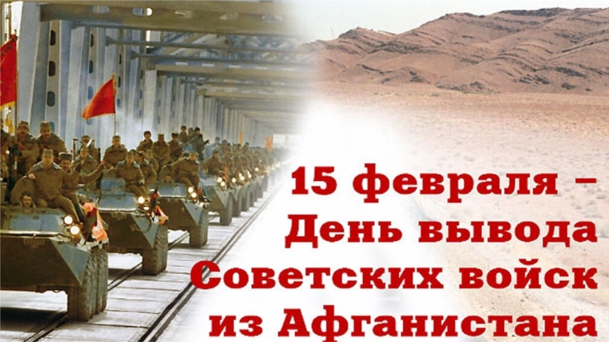В рамках месячника оборонно-массовой и спортивной работы и Дня вывода советских войск из Афганистана городским Дворцом культуры проведен онлайн фестиваль солдатской песни «Дорогами Афгана».
Видео выступление участников выставлено в социальной сети ВКонтакте https://vk.com/dk_kanash

В рамках месячника оборонно-массовой и спортивной работы, с целью воспитания учащихся в духе любви к Родине, формирования навыков начальной военной подготовки, воспитания чувства патриотизма, ответственности, привлечения школьников к здоровому образу жизни, развития интеллектуальных и творческих способностей, эстетического воспитания ГДК проведён онлайн конкурс для юношей 8 классов «Готов служить России». 16 февраля 2021 года состоялось подведение итогов конкурса. По итогам I место завоевал Аббязов Альберт СОШ №9, классный руководитель Евдокимова Е.А. II место – Платонов Глеб СОШ №8. III место – Матвеев Константин СОШ №3.
Благодарим за участие Романова Романа СОШ №7 и Мигуськина Всеволода СОШ №10.

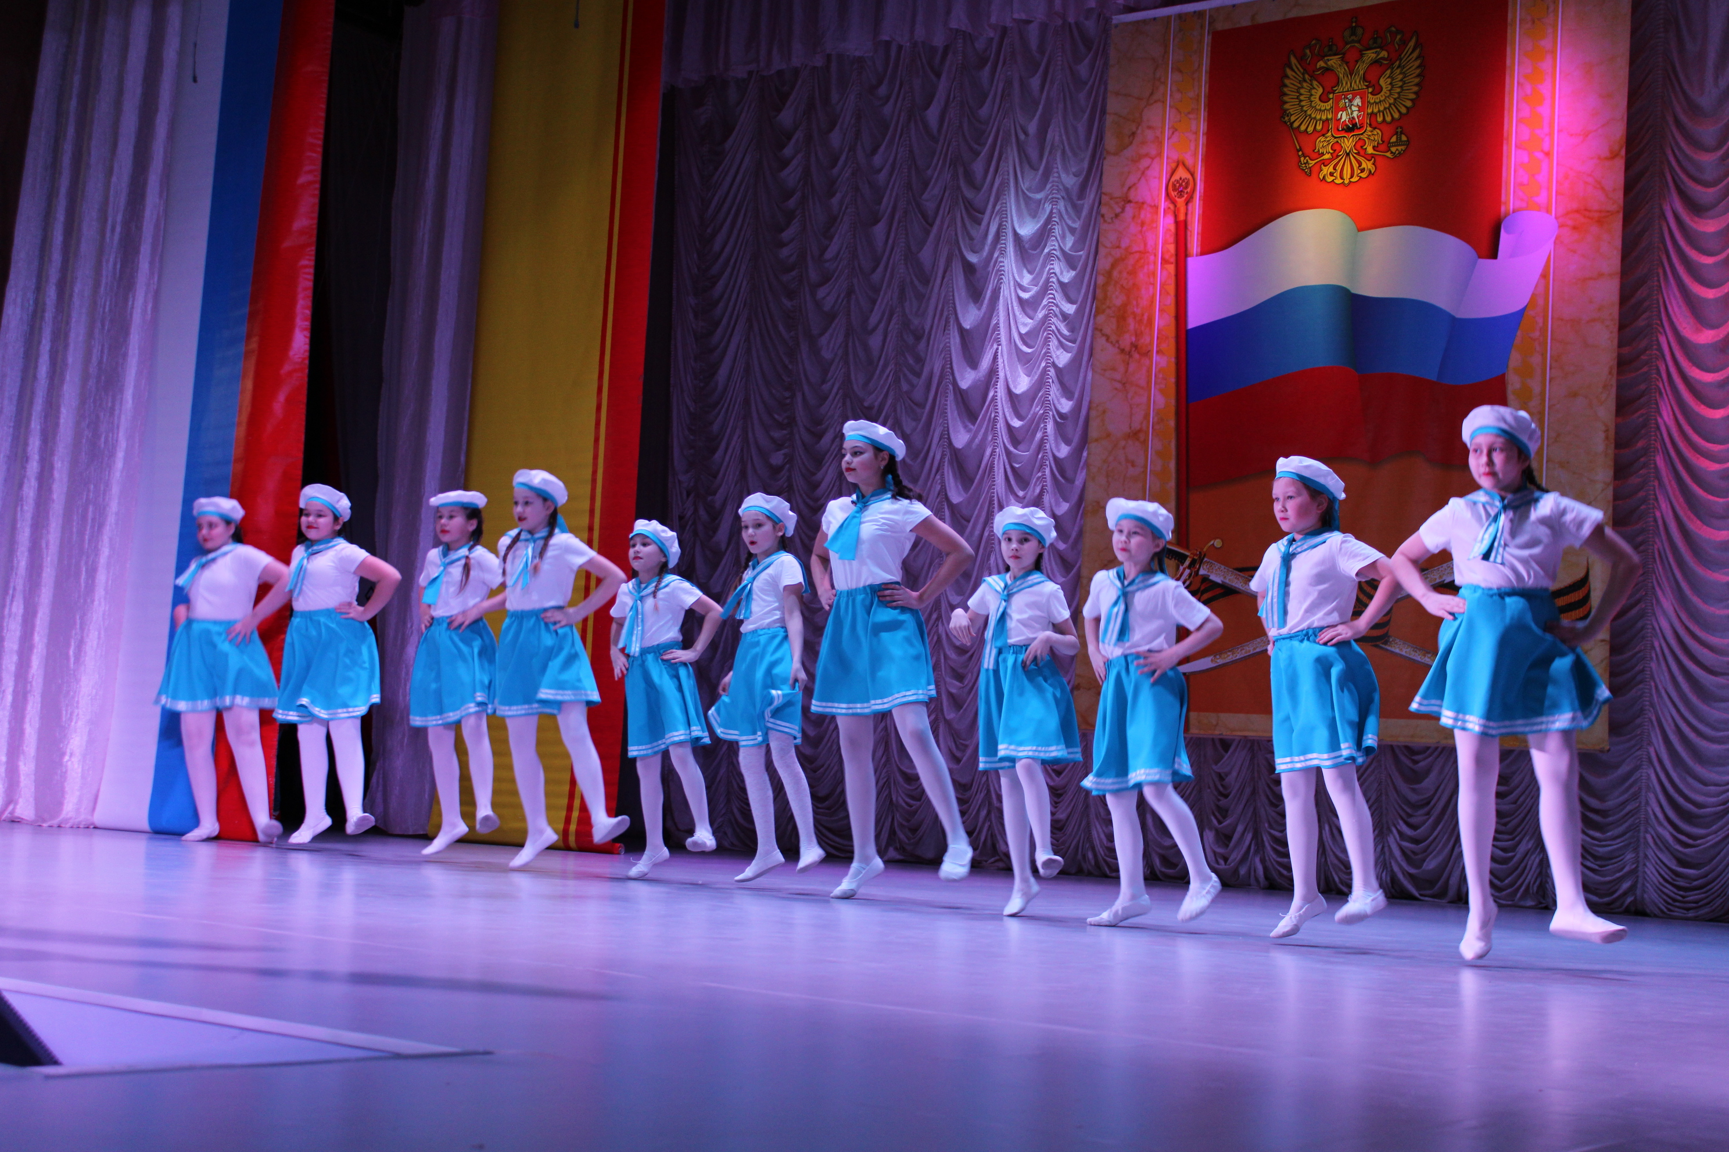В преддверии Дня Защитника Отечества в концертном зале Дворца культуры Канаш состоялся праздничный концерт «Во славу Отечества!», на котором чествовали самых мужественных, сильных и бесстрашных мужчин.
В концертной программе приняли участие народный ансамбль «Россияночка», хореографическая студия «Сияние», танцевальный ансамбль «Юность», танцевальный ансамбль «Горошинки», молодежный театр «Грани», солисты чувашского народного хора «Канаш».
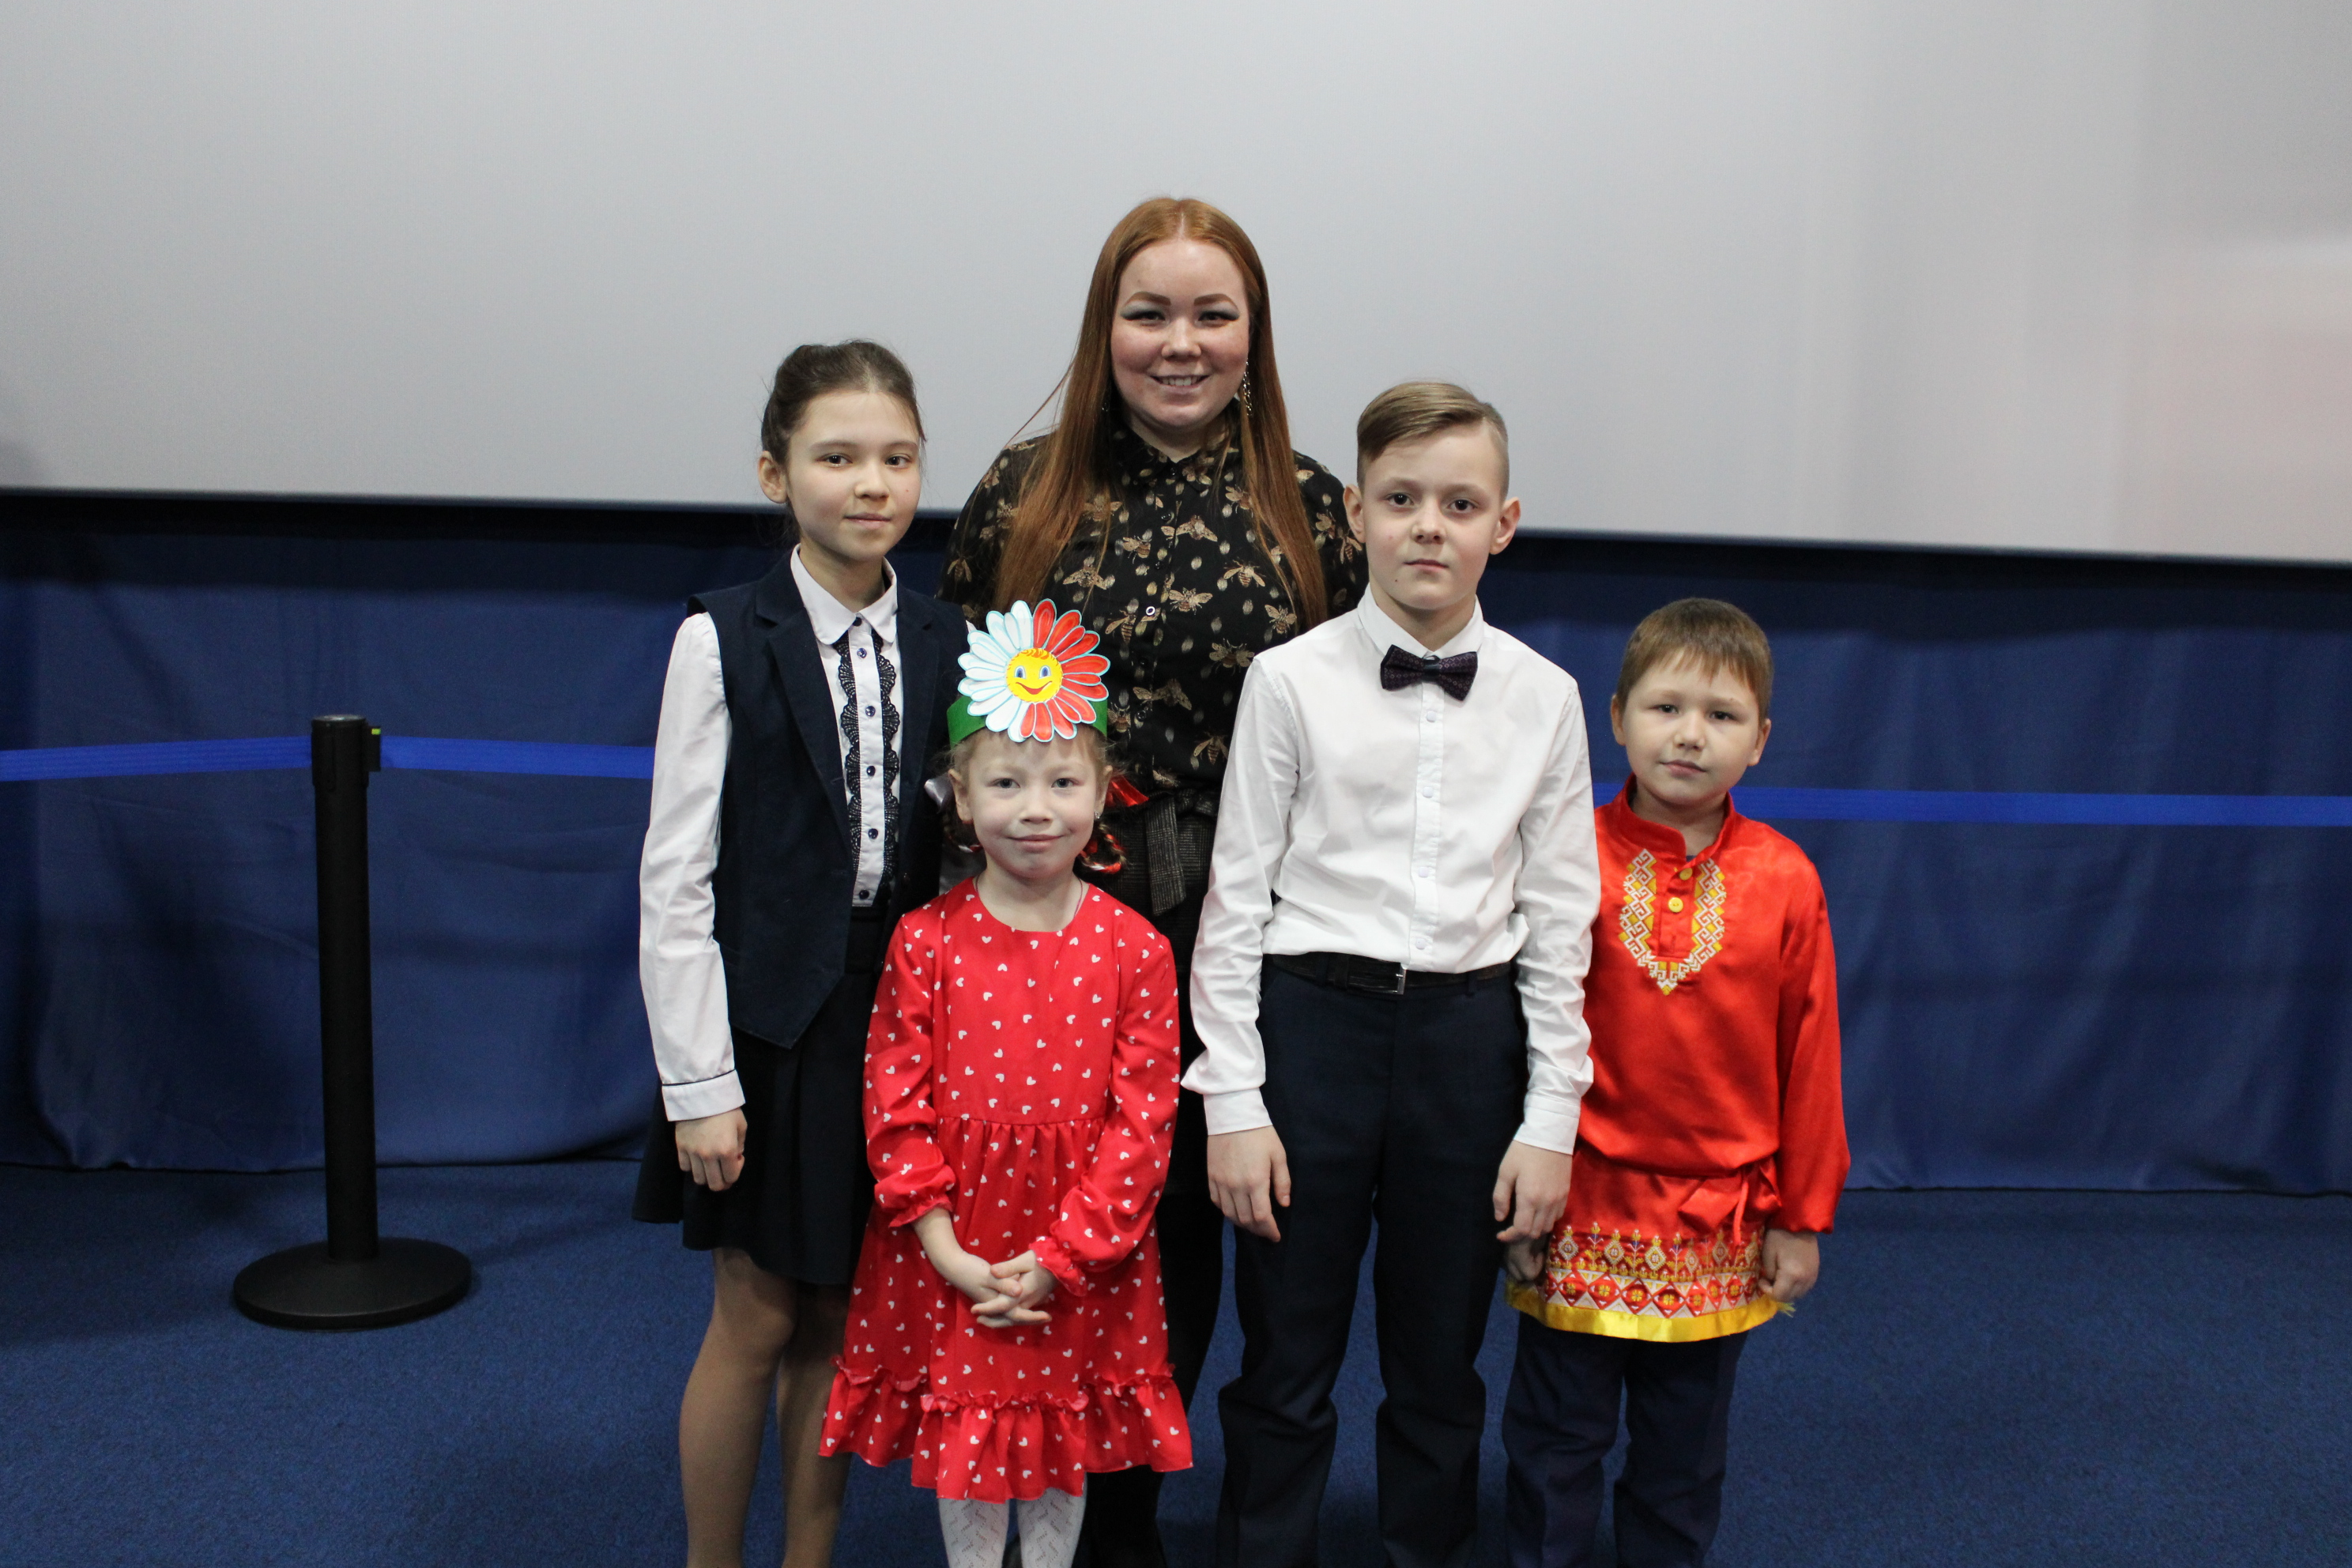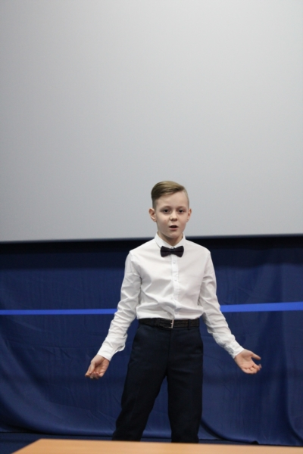
24 февраля в ГДК состоялся городской этап Межрегионального конкурса художественного слова имени народной артистки СССР Веры Кузьминой.

5 марта, в городском Дворце культуры состоялся праздничный концерт, посвященный предстоящему Международному женскому дню. На мероприятии приняли участие депутаты Государственного Совета Чувашской Республики Кияметдин Мифтахутдинов и Виталий Иванов, глава города Канаш Андрей Константинов, глава администрации города Канаш Виталий Михайлов, военный комиссар города Канаш, Канашского и Янтиковского районов Юрий Барышов, председатель Чувашской республиканской организация Общероссийской общественной организации «Российский Союз ветеранов Афганистана» по г. Канаш и Канашскому району Вячеслав Сергеев, председатель «Боевого братства» Канашского отделения Чувашского Республиканского отделения Всероссийской общественной организации ветеранов Сергей Прокопьев, председатель женсовета города Канаш Ольга Петрова и председатель Совета отцов города Канаш Сергей Садовский.
С песенными номерами присутствующих поздравили вокальные ансамбли «Россияночка» и «Росинка», солистки и солисты вокального ансамбля «Росинка» Ксения Алексеева и Анастасия Шамбулина, руководитель чувашского народного хора «Канаш» Иван Кириллов, солисты Георгий Георгиев и Андрей Алексеев, дуэт аккордеонистов Михаил Скворцов и Владимир Суракин, солистки вокальной студии «Звоночки» Екатерина Чуева, 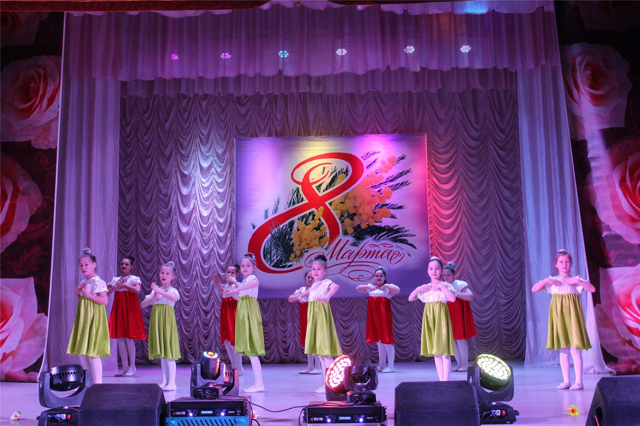Полина Банифатьева и Дарья Серова, солисты Детской музыкальной школы имени народного артиста СССР Максима Дормидонтовича Михайлова Дамиан Смелов и Софья Панова. Зажигательные, яркие танцы подарили хореографическая студия «Сияние», студия «Жасмин» Дома детского творчества, коллектив Комбината школьного питания, танцевальные ансамбли «Горошинки» и «Юность. Изюминкой мероприятия стал показ моделей от модельного агентства.

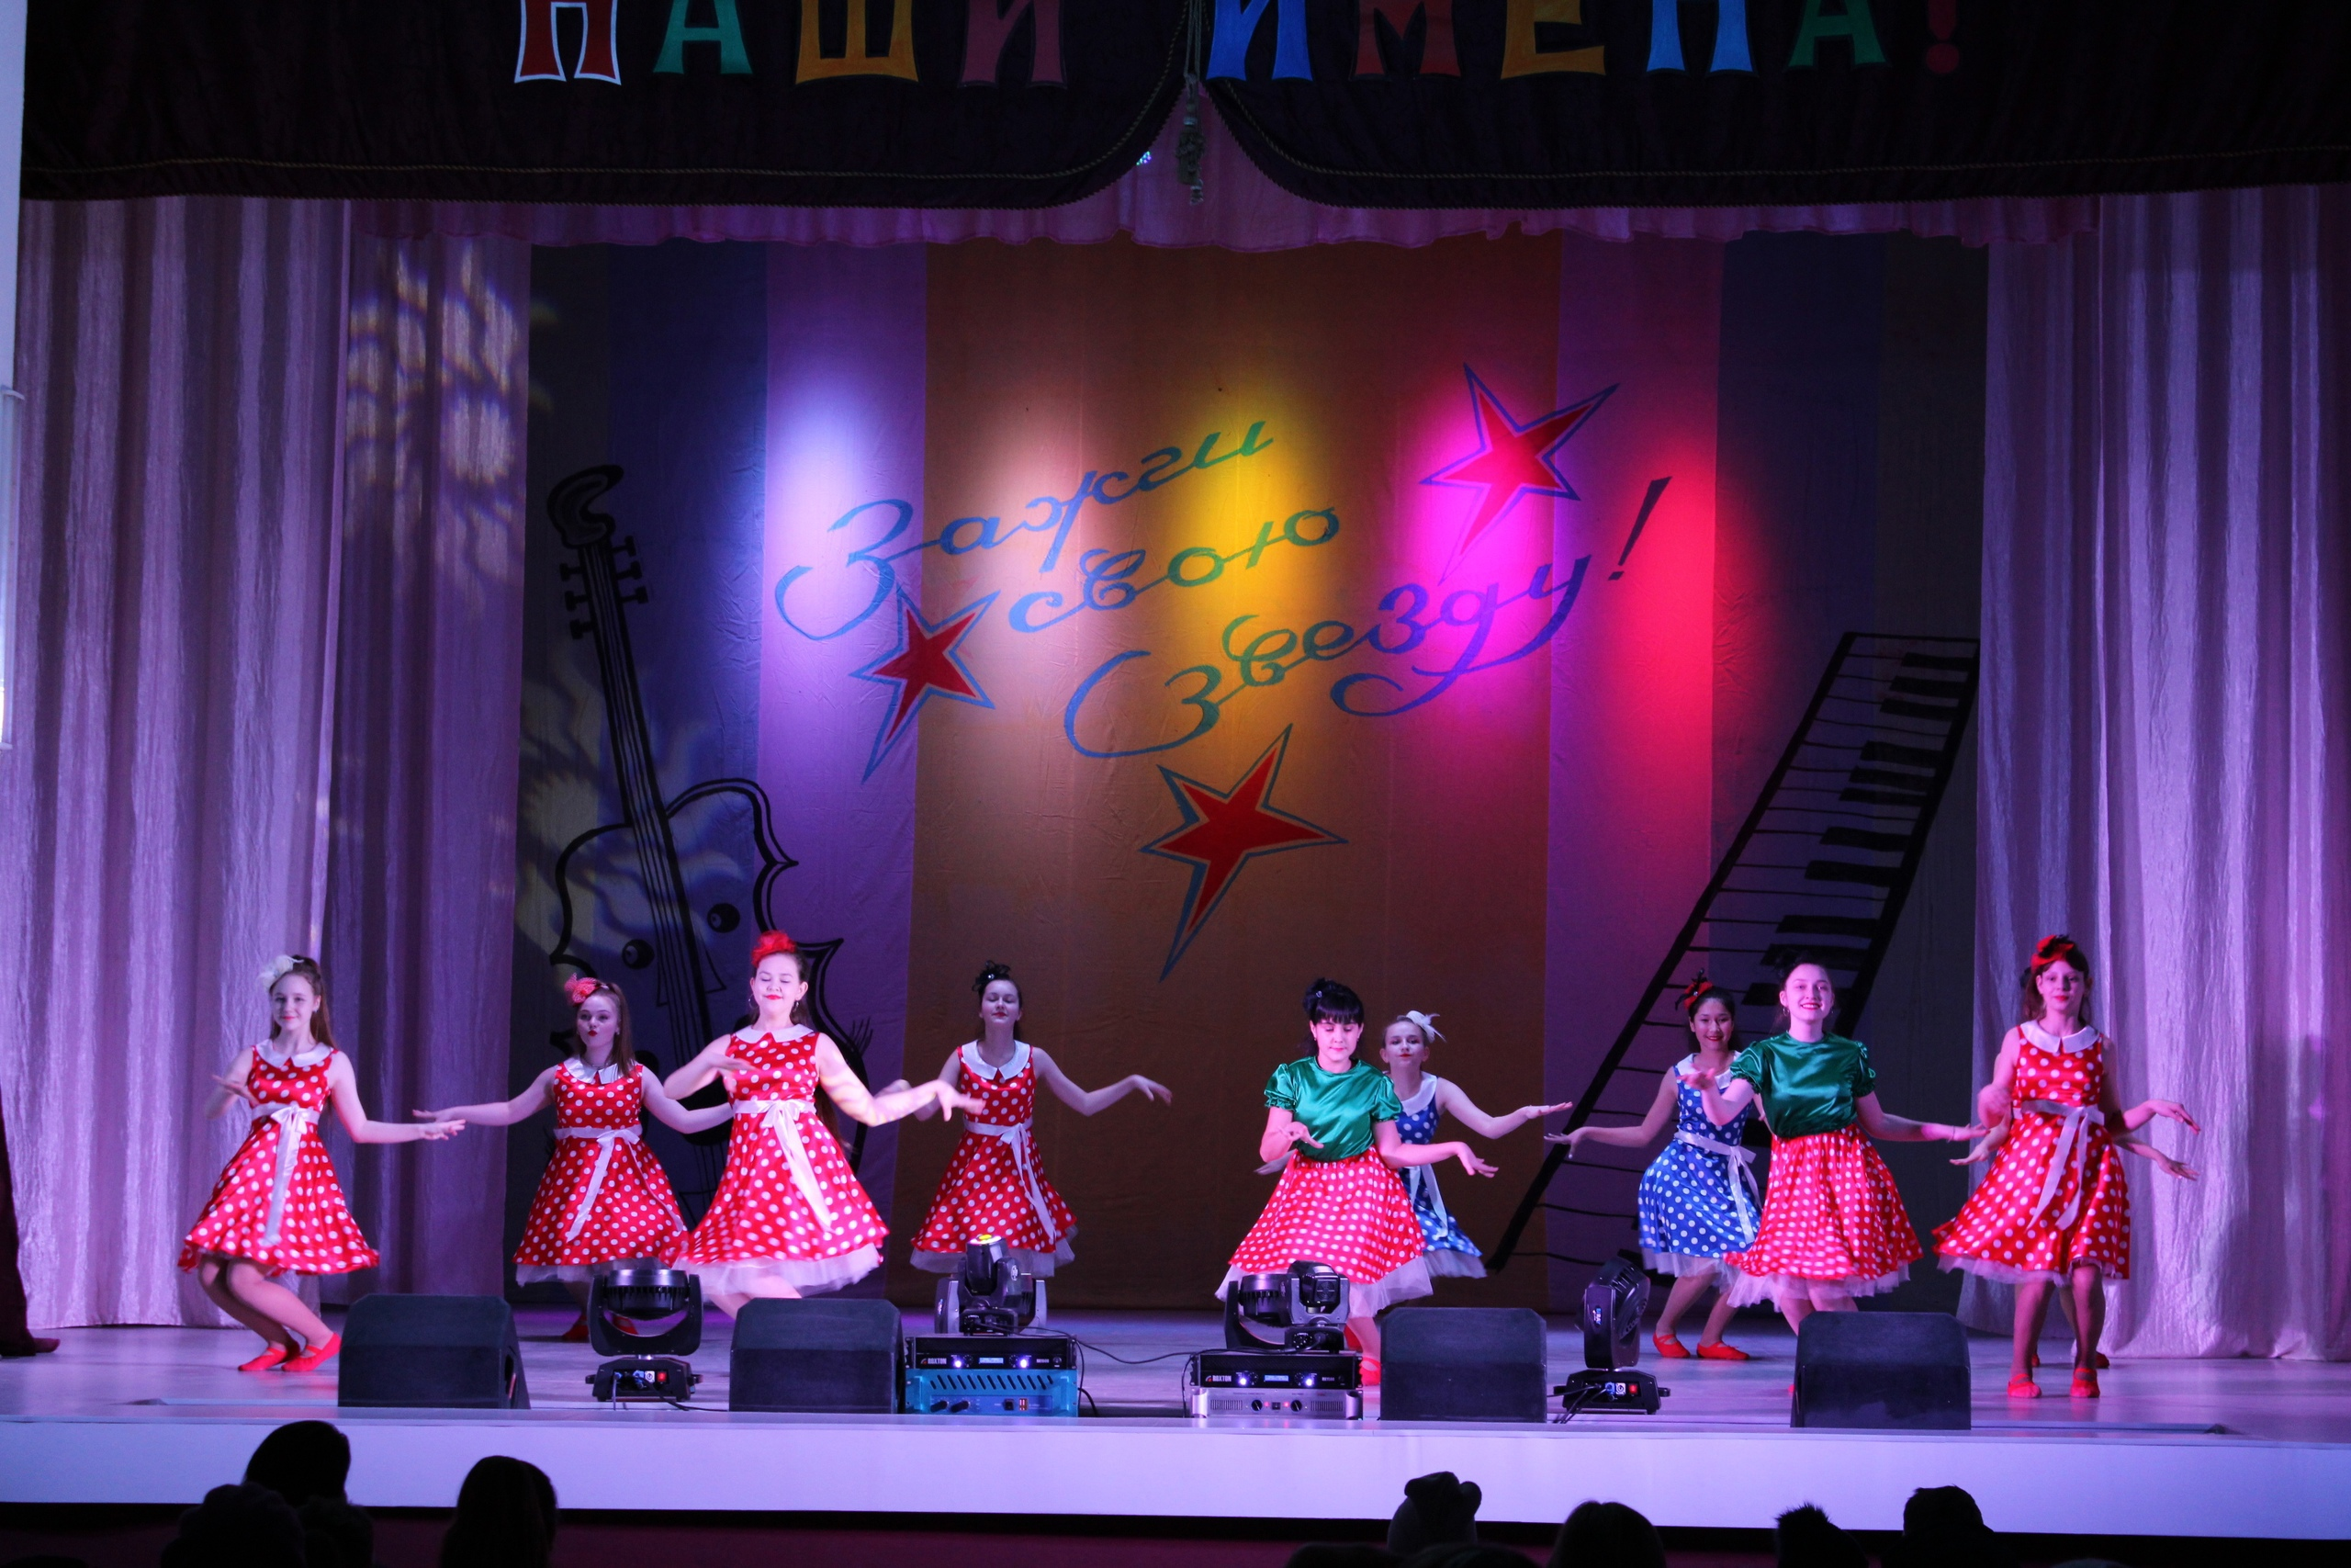12 марта во Дворце культуры состоялся отборочный тур XIV городского конкурса-фестиваля детского и юношеского творчества «Наши имена», который проходит под девизом «Зажги свою звезду».
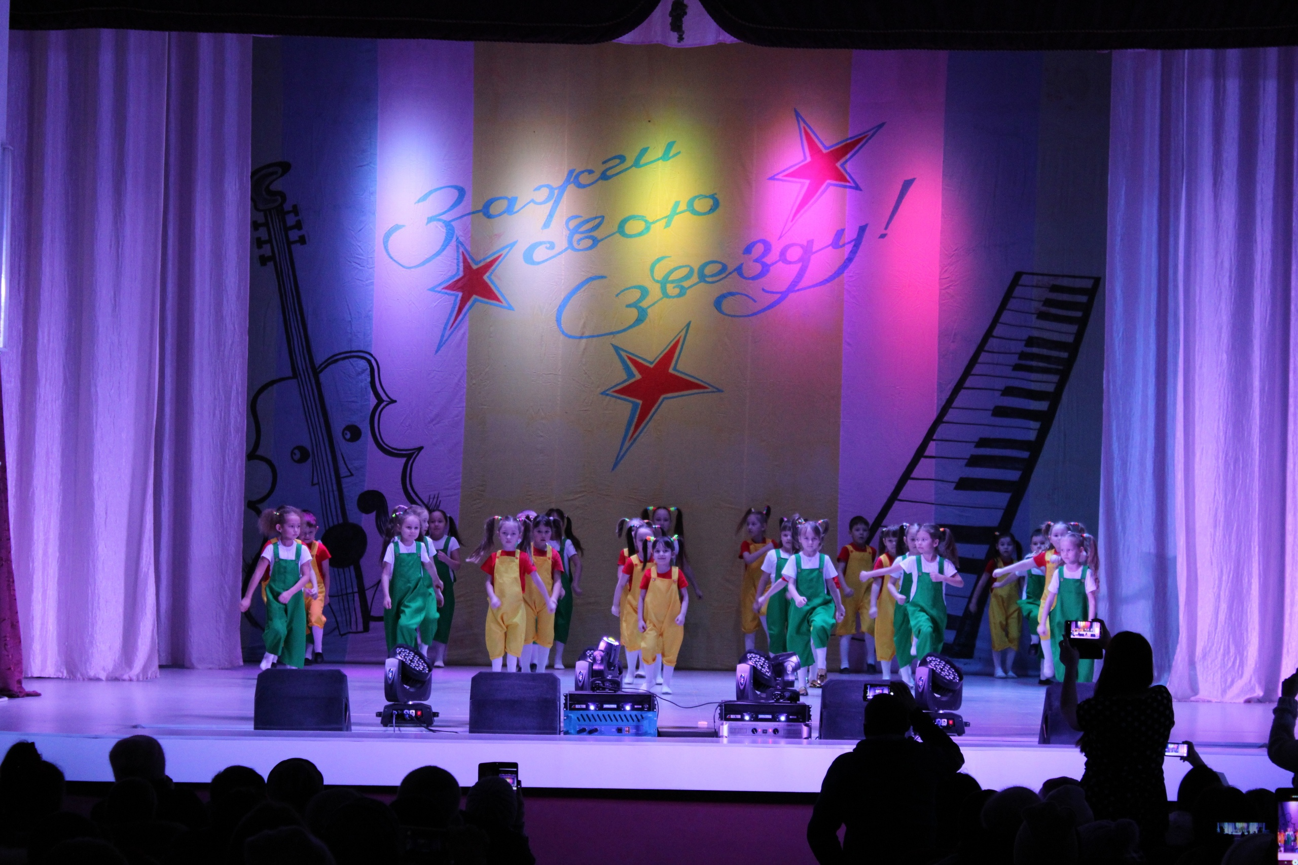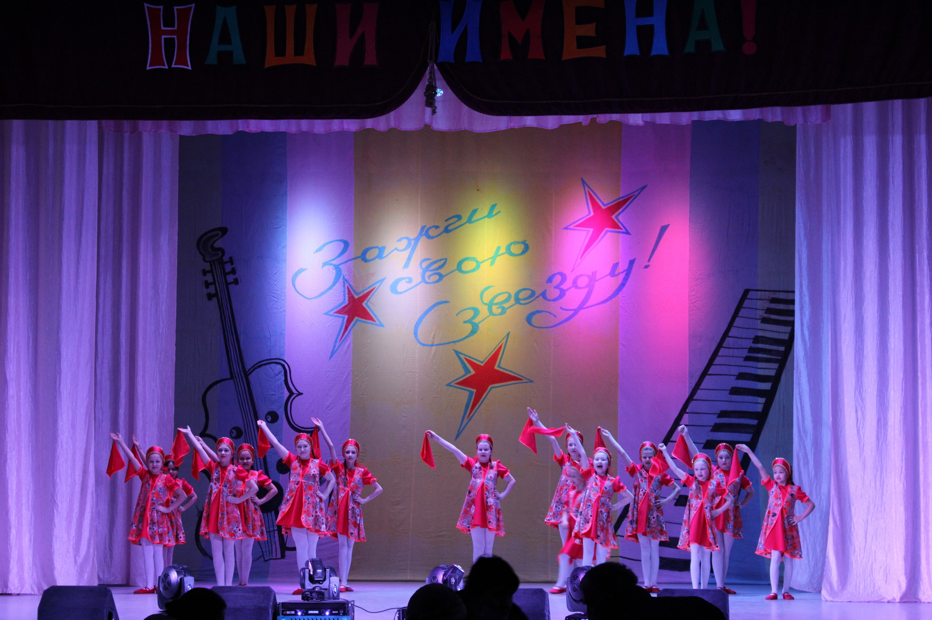В числе участников были самые лучшие коллективы города, которые показали свои умения в номинации: хореография и вокал. В отборочном этапе приняло участие 34 солиста и 22 хореографических коллектива.
Итоговый протокол выставлен в социальной сети в ВК https://vk.com/doc35127190_591338040?hash=6600fcbe17dfc790a9&dl=15ee535e52020e4b81

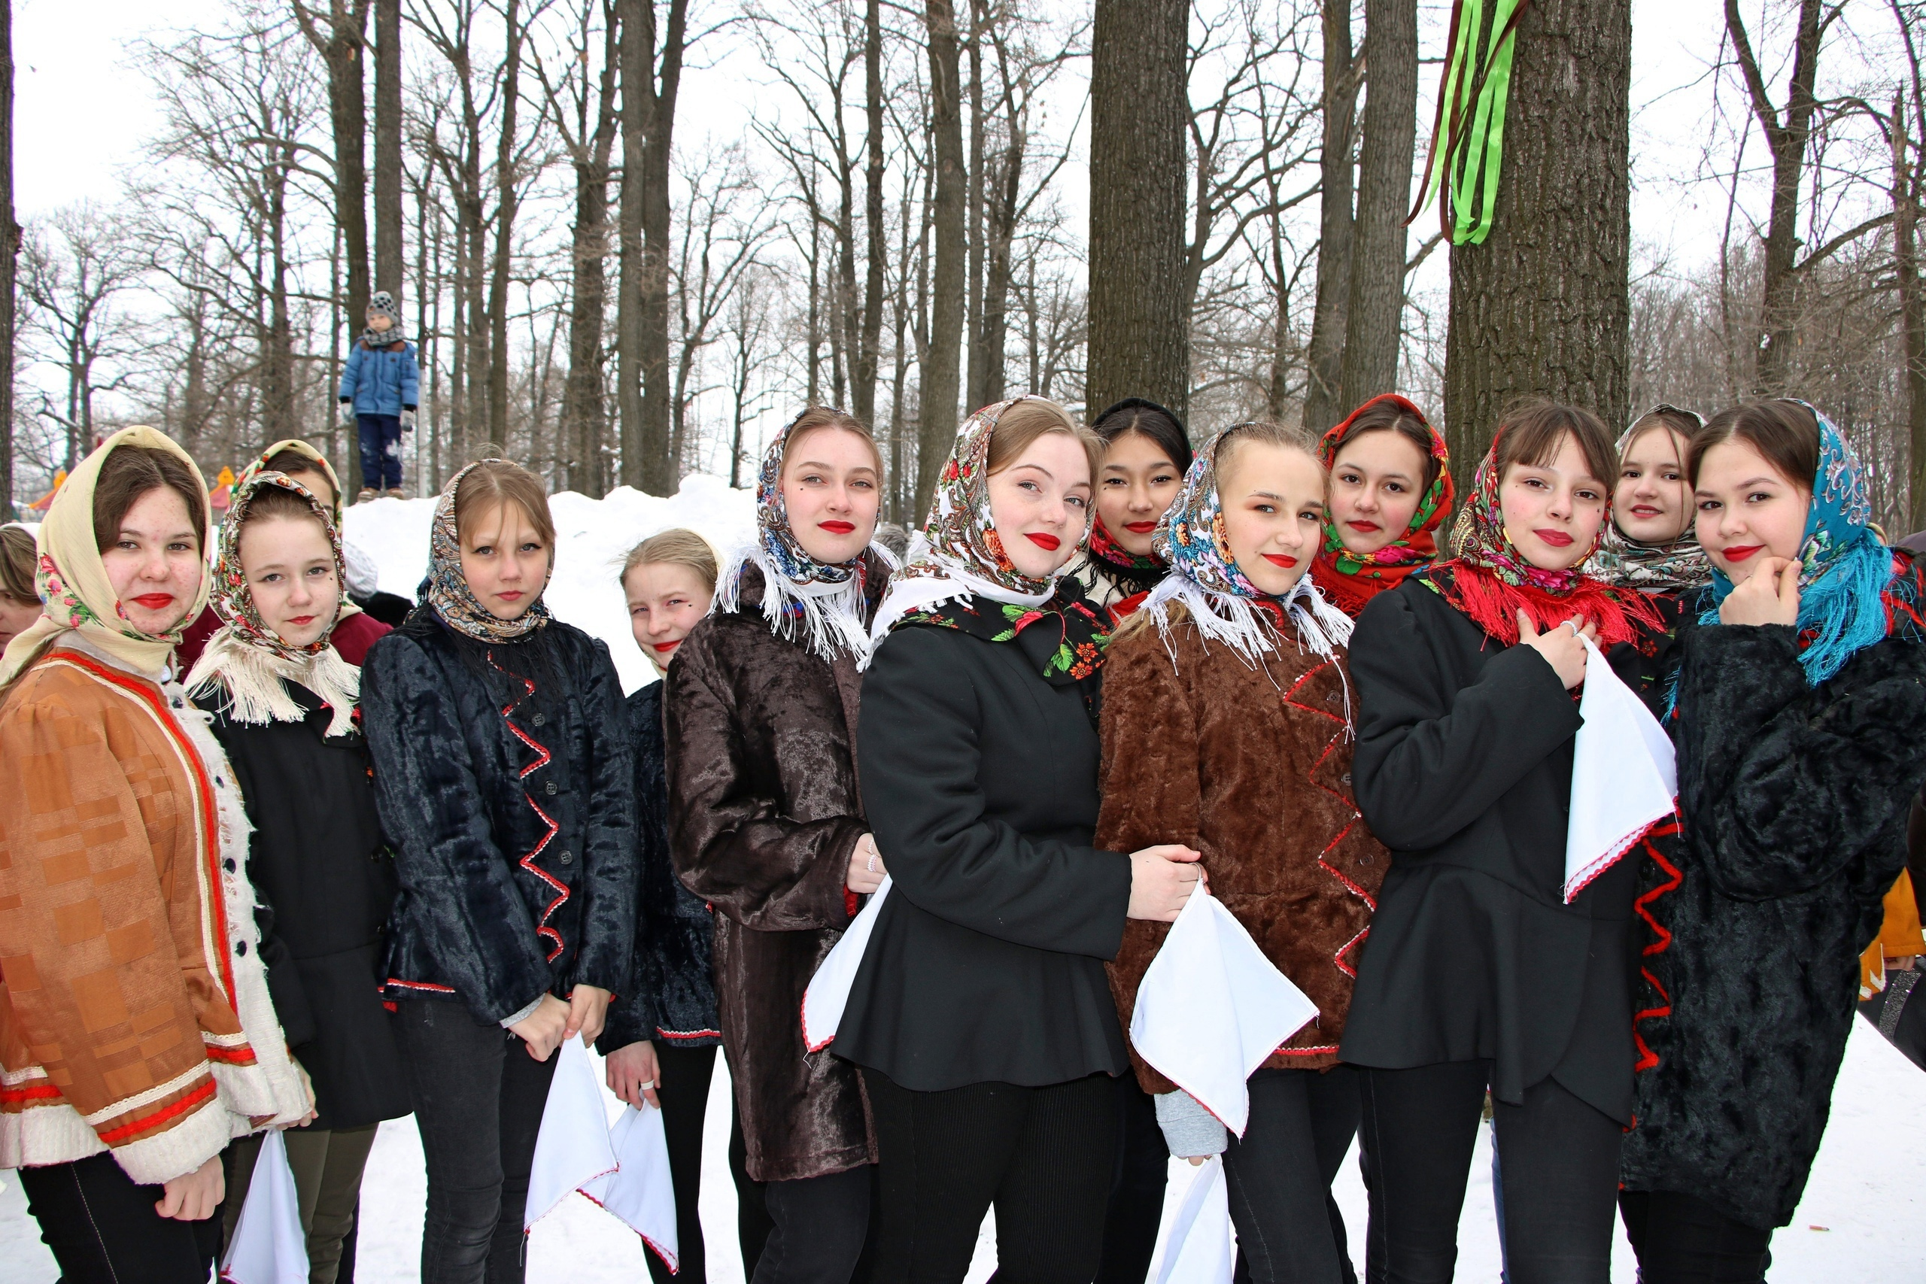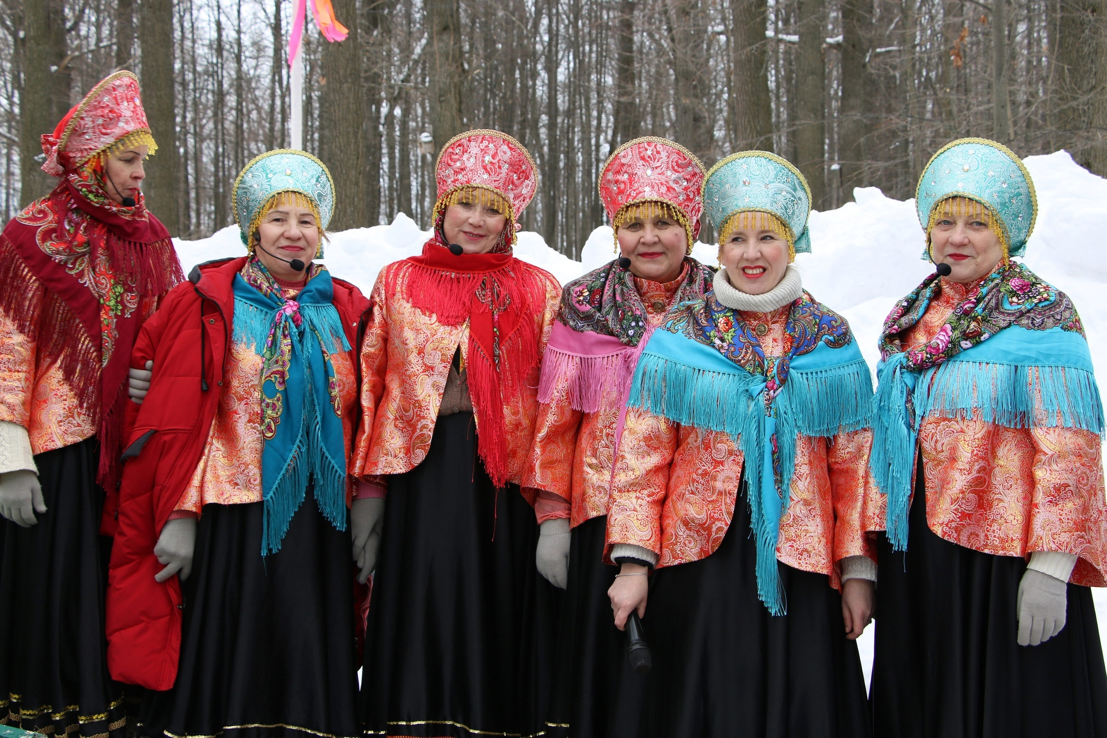15 марта в городском парке культуры и отдыха прошло народное гуляние «Прощай, Зимушка-Зима! Прощай, Масленица!». Работниками ГДК организована концертная программа. Перед канашцами выступили Народный вокальный ансамбль «Россияночка», руководитель Вера Кашинская, Чувашский народный хор «Канаш», руководитель Иван Кириллов, хореографическая студия «Сияние», руководитель Надежда Александрова. Всех собравшихся поздравили почетные гости праздника Депутат Государственного Совета Чувашской Республики Виталий Валерьевич Иванов, Глава города Канаш Андрей Николаевич Константинов, Глава администрации города Канаш Виталий Николаевич Михайлов.
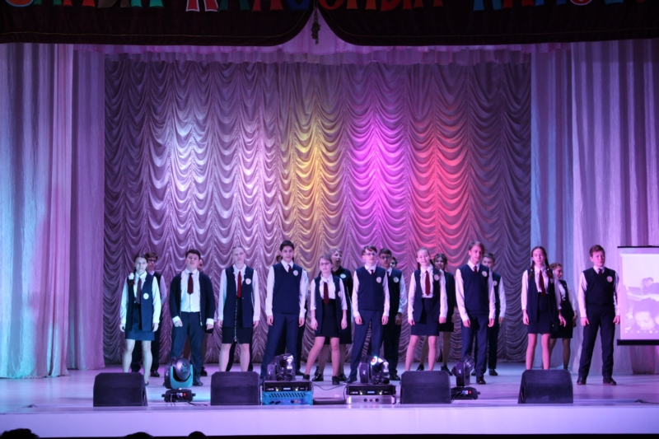
16 марта в ГДК состоялся городской конкурс «Самый классный класс!». Конкурсная программа состояла из 4 туров: Мультимедийная презентация – «В гостях у класса», в которой отражены достижения класса в 2020-2021 г.г., лучшие ученики и т.д., «О классе – в шутку и всерьёз» - творческое музыкальное домашнее задание. Конкурс-викторина «Мы и наша школа». Классы соревновались в спортивных конкурсах. По итогам I место и звание «Самый классный класс» завоевали 8 «А» класс СОШ №1, классный руководитель Сидорова Т.М., и 8 «А» класс СОШ №3, классный руководитель Николаева Н.З., II место — 8 «А» класс СОШ №8, классный руководитель Плешанова О.А., III место — 8 «Б», СОШ №10.

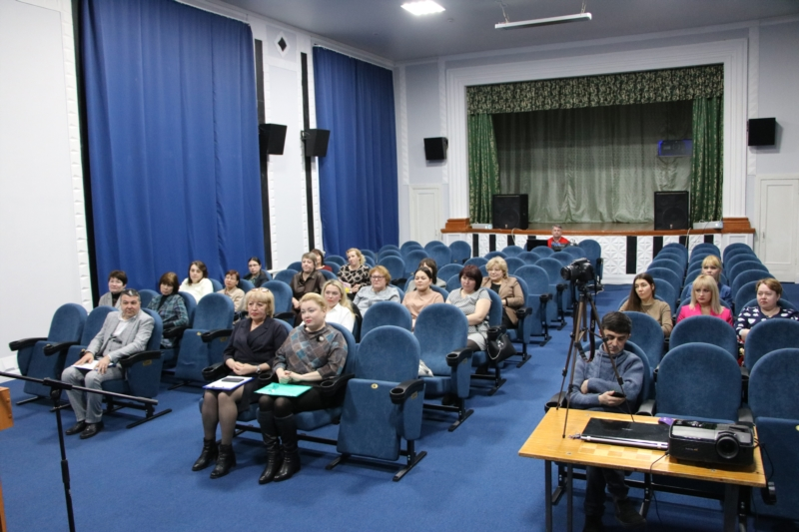18 марта в Малом зале городского Дворца культуры города Канаш состоялось совещание работников культуры города Канаш «Об итогах работы учреждений культуры в 2020 году и задачах на 2021 год».
На совещании присутствовали:
- Заместитель главы администрации города Канаш Суркова Наталия Владиславовна;
- Заместитель директора по народному творчеству РЦНТ Яковлева Валентина Николаевна;
- Заведующий научно-методическим отделом Национальной библиотеки Зологина Алла Геннадьевна;
- Исполняющий обязанности начальника отдела культуры администрации города Канаш Векова Татьяна Викторовна. А также руководители и работники учреждений культуры города Канаш.
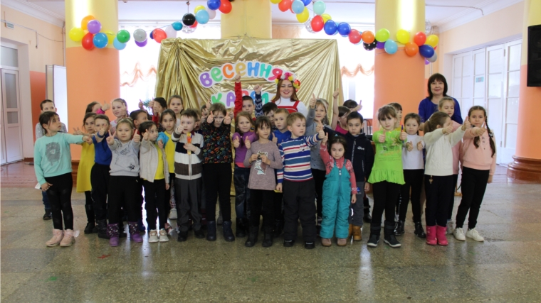В дни весенних каникул в ГДК состоялась игровая программа для детей младшего школьного возраста «Весенняя капель». Ребята зазывали Весну. Вместе с Весной водили хороводы, играли в игры, участвовали в соревнованиях, отгадывали загадки и приметы наступления весны. Перед ребятами выступил солист вокального ансамбля «Росинка» ГДК Виноградов Алекс.
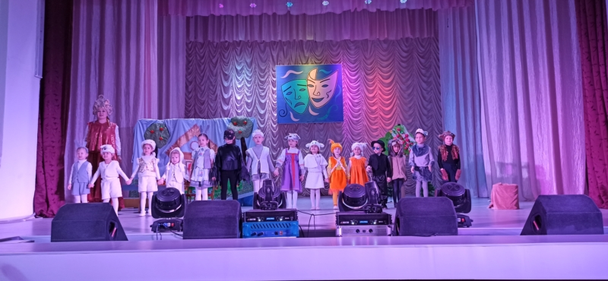
29 марта состоялся традиционный фестиваль театральных коллективов города «Сердце с дверцей».
По условиям конкурса каждый коллектив должен был представить один спектакль, выбранный на усмотрение руководителя. Длительность спектакля не более 10 минут.
Возрастные категории:
- дошкольники
- детские театры
- молодёжные театры
- взрослые любительские театры
По результатам победителем в номинации «Лучший спектакль» стал спектакль «Три поросёнка» МБДОУ «Детский сад №11», автор Григорьева Е.П., режиссёр Григорьева Г.Н., художник-декоратор Михайлова Н.А., хореограф Калашникова Н.Н., музыкальный руководитель Иванова М.В.
В номинация «Лучший чувашский спектакль» победителями стали коллектив «Театральное чудо» МБДОУ «Детский сад №13». режиссёры Фадеева А.С., Яковлева З.В., хореограф Зорина М.Г., и МБДОУ «Детский сад №9», режиссёр и хореограф Григорьева Е.Г., режиссёр и художник-декоратор Данилова Т.И.
Номинация «Лучший музыкальный спектакль» - группа «Пчёлки» МБДОУ «Детский сад №20» «Василёк» руководители Амунова О.С., Михайлова Е.Н., Петрова В.Д. Победителем в номинации «Лучшая женская роль» стала Сидловская Диана коллектив «Театралики» МБДОУ «Детский сад №18» режиссёр и декоратор Петрова Н.Н., хореограф и музыкальный руководитель Гриник Е.Г.
«Лучшая мужская роль» - Устьянцев Александр коллектив «Сказка» МБДОУ «Детский сад №7», режиссёр Ефремова Н.А.
«Лучшая женская эпизодическая роль» - Хусаинова Камилла МБДОУ «Детский сад №14», Режиссёры, Васильева Е.В., Казакова О.А., художник-декоратор Николаева Т.Е.
«Лучшая мужская эпизодическая роль» - Кузьмин Артём МБДОУ «Детский сад №16», руководители Михайлова Н.А., Полякова Я.О.
Грамотами за участие награждены театральные группы МБДОУ «Детский сад №15». руководители Казаку Л.Л., Демидова Л.В. и театральный коллектив «Мы вместе» МБОУ «СОШ №10» руководитель Андреева О.Н.
Народный чувашский театр «Çамрăклăх» ГДК стал победителем в номинациях «Лучший спектакль», «Лучшая мужская роль» - Прокопьев В.А., «Лучшая женская роль» - Данилова М.Ф.
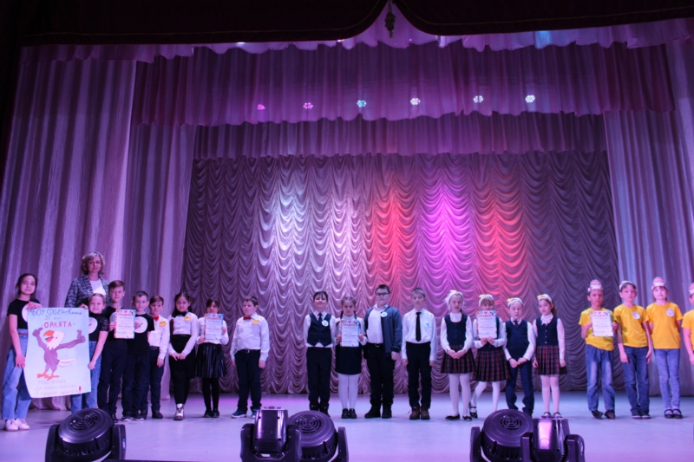01 апреля в ГДК состоялся городской конкурс-викторина «Птицы — наши друзья» посвящённый Международному Дню птиц. В конкурсе принимали участие 3 классы школ города.
Конкурсная программа состояла из 6 туров: «Приветствие», «Разминка», «Отгадай, кто я!» - узнать птицу по описанию, «Птичья профессия» - о пользе птиц «Берегите птиц» - презентация домашнее задание, музыкальный конкурс.
По итогам I место заняла команда «Орлята» СОШ № 7, классный руководитель Антонова Н.Г., II место – команда «Воробьи» СОШ №3, III место – команда «Иволга» - СОШ №5. Грамотами за участие были награжден команды «Синяя птица» СОШ №9 и «Ласточки» СОШ №10.
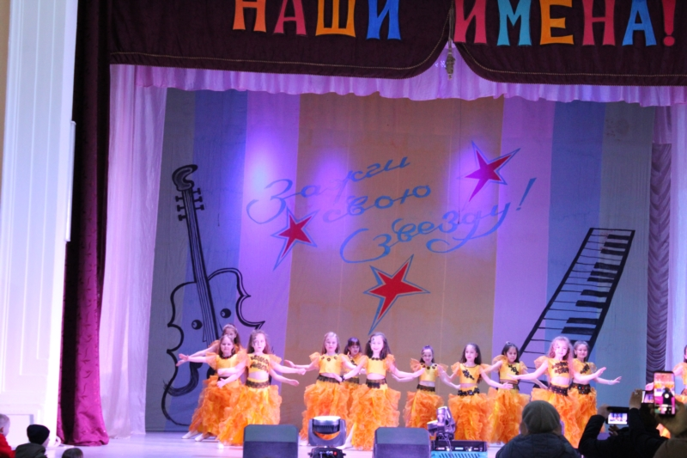09 апреля во Дворце культуры Канаша прошел 2 тур XIV городского конкурса детского и юношеского творчества «Наши имена». В этом туре приняло участие 23 солиста и 13 хореографических коллективов.
Итоги II тура размещены в ВК http://gov.cap.ru/Info.aspx?id=4389287&gov_id=673&type=news&page=3&size=20

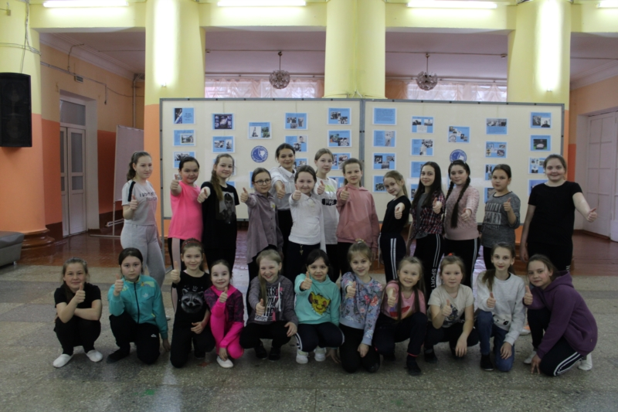12 апреля в городском Дворце культуры города Канаш прошла викторина «День космонавтики». Ребята отвечали на вопросы, разгадывали ребусы, узнавали новое о космосе.

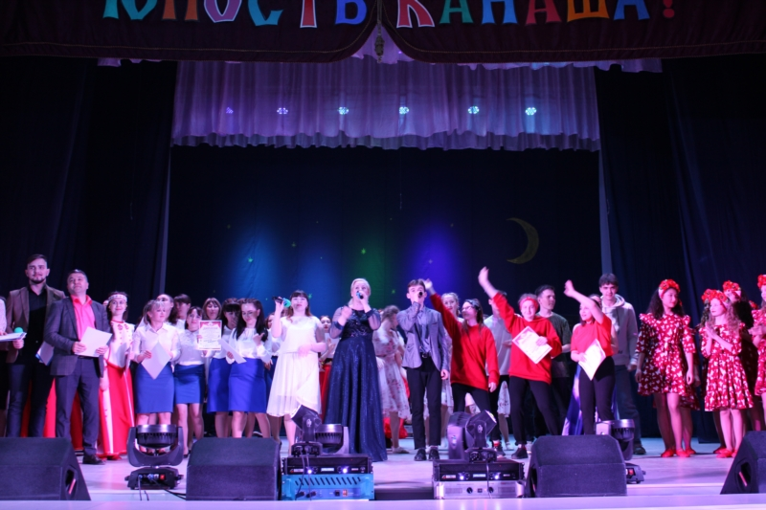14 апреля в большом зале ГДК состоялся VIII городской творческий фестиваль работающей и студенческой молодежи «Юность Канаша». В фестивале приняли участие: работающая молодежь предприятий и организаций города; студенты, обучающиеся в ССУЗах города в возрасте от 18 до 35 лет.
Конкурс проводился по номинациям:
- вокал (соло, ансамбли);
- хореография (соло, пара, ансамбль);
- инструментальное исполнительство;
- литературный жанр (стих, проза).
На сцене выступили: сотрудники Канашского межтерриториального медицинского центра, педагогические работники школ №№1, 7, Детских садов №№8, 12, 13, 15, 16, 17, 20, Дома детского творчества, Совет молодых учителей города Канаш, студенты Чебоксарского медицинского колледжа в г. Канаш, Канашского педагогического колледжа, Канашского финансово-экономического колледжа, Канашского строительного техникума, солисты хореографической студии «Сияние» ГДК, Эстрадной студии ГДК, Дома детского творчества и отдела образования и молодежной политики. Был представлен 41 творческий номер. Все участники получили дипломы.
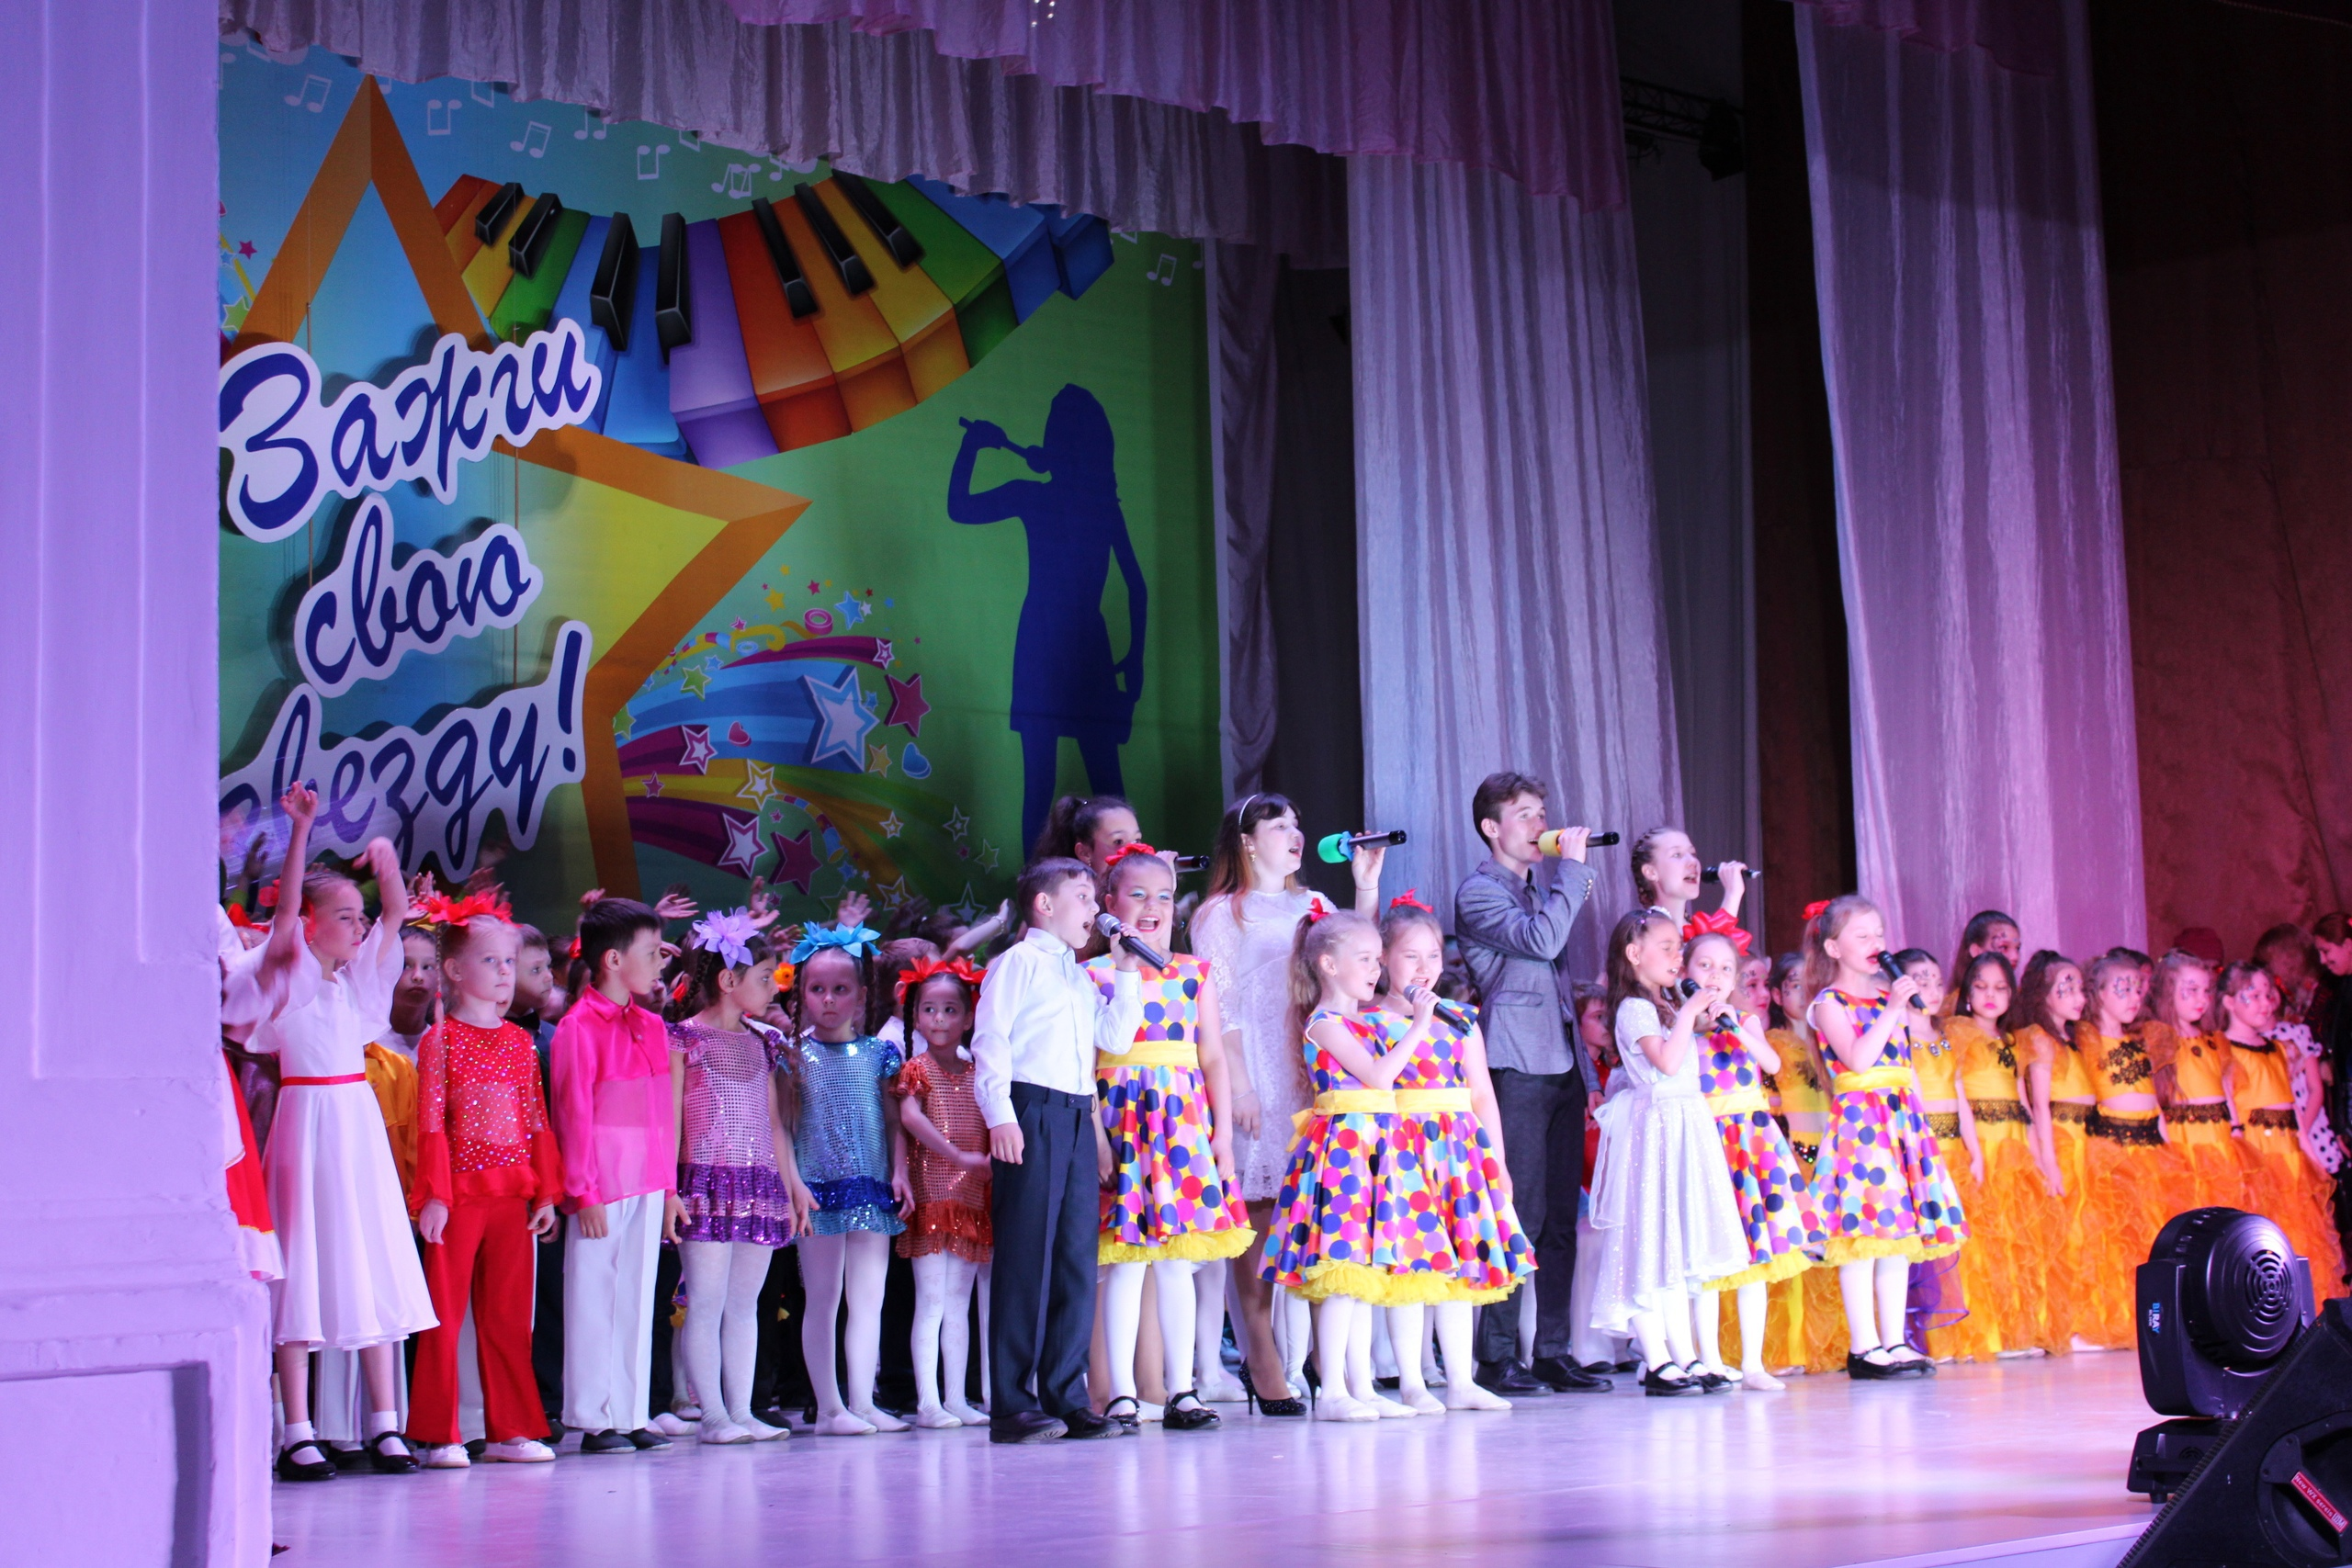29 апреля в ГДК состоялся финал городского конкурса детского и юношеского творчества «Наши имена» под девизом «Зажги свою звезду». Конкурс открылся парадом участников. Более трёхсот человек в ярких костюмах под бурные аплодисменты зрителей вышли на сцену Дворца культуры. Директор Дворца культуры Сергей Михайлович Садовский поприветствовал всех участников, руководителей, родителей и зрителей в зале. Пожелал всем участникам удачи и творческих успехов.
Жюри в составе: преподавателя по классу «Сольное пение» школы искусств г. Чебоксары Чеглаковой С.П., руководителя детской хореографической студии «Азбука танца» Арсентьевой К.В. г. Чебоксары, педагога высшей категории ДМШ г. Канаш Гончаровой – Чмаровой М.В., руководителя ансамбля современного танца «Ассорти» Марковой О.В. определило результаты конкурса следующим образом: http://gov.cap.ru/Info.aspx?id=4399276&gov_id=673&type=news&page=2&size=20
5 мая в ГДК состоялся городской конкурс чтецов «Дорогами войны», посвящённый 76-ой годовщине Победы в Великой Отечественной войне.
По итогам I место в категории до 7 лет заняли: Иванова Карина ДОУ №15, Яруткина Людмила ДОУ №19, Михайлова Светлана ДОУ №17, Иванов Семён ДОУ №14. II место: Федорова Елена ДОУ №9, Фадеева Анна ДОУ №13, Зайцева Любовь ДОУ №2, Никитина Елизавета ДОУ №14. III место: Осипов Илья ДОУ №9, Журавлёв Владислав ДОУ №8, Казаков Никита ДОУ №13, Кузьмина Милана ДОУ №16, Коновалова Василиса молодёжный театр «Грани» ГДК.
Категория до 14 лет. I место Степанова Анжелика СОШ №3, Соболева Анна СОШ №10, Алексеев Артемий СОШ №10, Афонина Ангелина СОШ №5, Кошкин Максим театральная студия «Шанс» ДДТ, Васильева Анна молодёжный театр «Грани» ГДК, Кириллова Ангелина СОШ №8, Григорьева Валерия СОШ №10. II место: Евдокимова Анастасия СОШ №3, Николаев Евгений СОШ №11, Аркадьева Дарья СОШ №1, Семёнова Ангелина СОШ №1. III место: Янтыков Ислам СОШ №3, Максимова Вероника СОШ №1, Михайлова Евгения молодёжный театр «Грани» ГДК, Кадеева Виктория СОШ №1.
Категория 17-25 лет. I место: Григорьева Марина Канашский филиал Финуниверситета, Шаренкова Татьяна Канашский филиал Финуниверситета, Андреева Дарья филиал Чебоксарского медицинского колледжа. II место: Волкова Василиса филиал Чебоксарского медицинского колледжа, Егоров Евгений Канашский строительный техникум. III место: Ильина Анжелика Канашский строительный техникум.
Категория от 25 лет. I место: Степанова Анастасия Вячеславовна воспитатель ДОУ №16, филиал №1 Централизованной библиотечной системы, Ефремова Наталья Николаевна воспитатель ДОУ №7. Петрова Надежда Николаевна воспитатель ДОУ №18, Фомина Зарина Владимировна воспитатель ДОУ №13. II место: Миронова Зоя Ивановна воспитатель ДОУ №16. III место Павлова Кристина Георгиевна библиотекарь Централизованной библиотечной системы.
Всего в конкурсе приняло участие 70 человек.

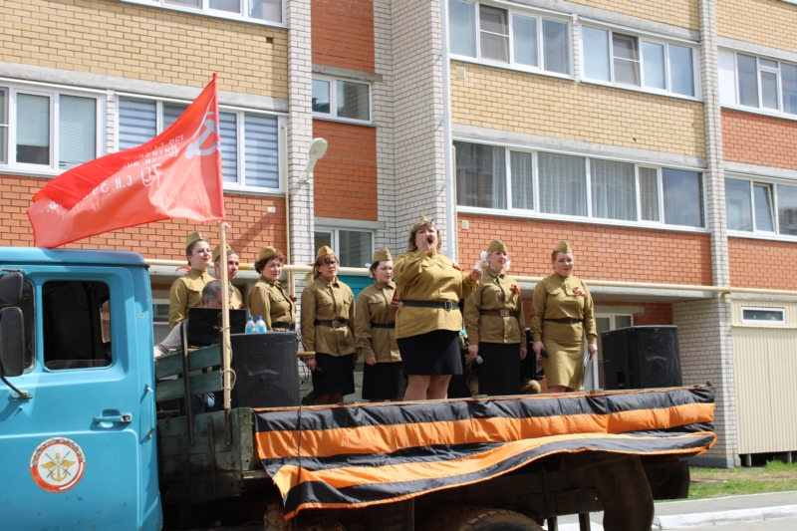7 мая, фронтовая бригада городского Дворца культуры города Канаш поздравила ветеранов Великой Отечественной войны: Царева Николая Прокофьевича, Рожкова Владимира Васильевича, Иванова Илью Ивановича с наступающим праздником – Днем Победы.
На площадках перед домами ветеранов были даны концерты. Перед ветеранами выступил Народный вокальный ансамбль «Россияночка», руководитель Вера Кашинская, Заслуженный работник культуры Чувашской Республики Иван Кирилов и Татьяна Платонова. Ветераны с большим удовольствием смотрели выступление фронтовой бригады, а их родственники благодарили за оказанную честь и внимание ветеранам.
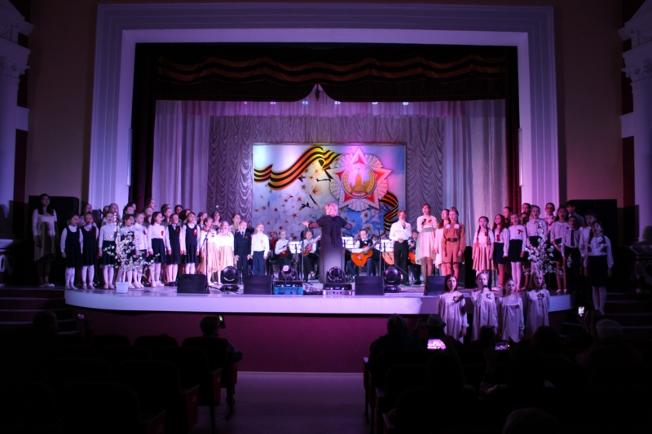9 мая в большом зале городского Дворца культуры прошел праздничный концерт, посвященный Дню Победы.
В праздничном концерте приняли участие солисты и творческие коллективы города. Всех собравшихся поздравил глава администрации города Канаш Виталий Николаевич Михайлов.
Перед зрителями выступили: Народный вокальный ансамбль «Росияночка», руководитель Вера Кашинская, ансамбль современного танца «Ассорти», руководитель Ольга Маркова, педагогический коллектив и старшая группа Детского сада №17, руководитель Татьяна Платонова, ансамбль современного танца «Созвездие», руководитель Татьяна Бойчук, вокально-хореографическая студия «Грильяж», руководители Ольга Капитонова, Наталья Экгардт, Дарья Серова, Екатерина Чуева, Анна Волкова и Амина Шарафутдинова, Полина Банифатьева солисты вокальной студии «Звоночки», руководитель Оксана Сулагаева, Алла Паталова, Детский сад №8, руководитель Елена Козлова, танцевальный ансамбль «Юность», руководитель Татьяна Романова, Виктория Филиппова, солистка Средней общеобразовательной школы №1, руководитель Марина Михайлова, Чувашский народный хор «Канаш», руководитель Иван Кириллов, танцевальное объединение «Ритм», руководитель Евгения Порфирьева, ансамбль «Дебют», руководитель Наталия Золотова, Софья Панова, солистка Детской музыкальной школы им. М.Д. Михайлова, руководитель Лиана Андреева, ансамбль «Серебряные струны» Дома детского творчества, руководитель Александр Комаров, Ирина Анисимова, солистка Дома детского творчества, руководитель Андрей Строгонов, хор «Солнышко» и сводный оркестр Детской музыкальной школы им. М.Д. Михайлова, руководитель Лиана Андреева.
Ведущие концерта Татьяна Печкина – заведующий детским сектором и Анастасия Макшанцева – художественный руководитель.
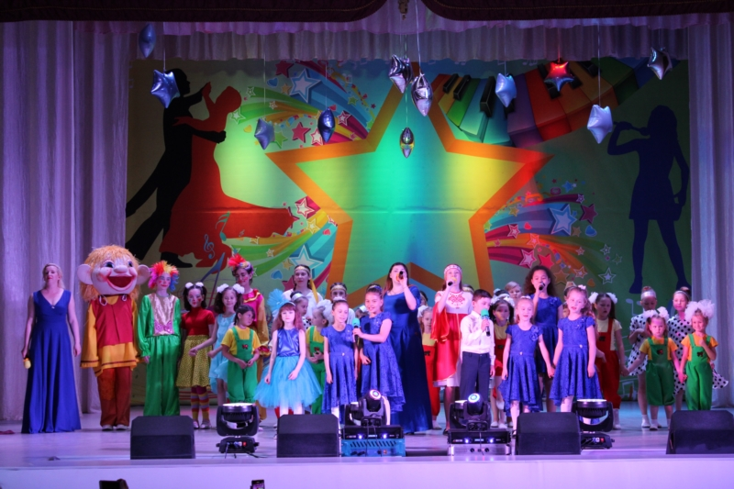19 мая в ГДК состоялся концерт детских коллективов «Вихрь творчества». Этот концерт является своеобразным подведением итогов и показателем достижений участников детских коллективов ГДК.
В концерте принимали участие, радовали зрителей своими успехами и мастерством воспитанники вокального коллектива – спутника «Росинка» руководитель Кашинская Вера Викторовна, танцевальные ансамбли «Горошинки» и «Юность» руководитель Романова Татьяна Вилоровна, воспитанники молодёжного театра «Грани» руководитель Печкина Татьяна Владимировна, солист духового оркестра Кондратьев Савелий, руководитель Хисамов Мунир Халимович. Творческий сезон для участников коллективов был насыщенным и плодотворным.
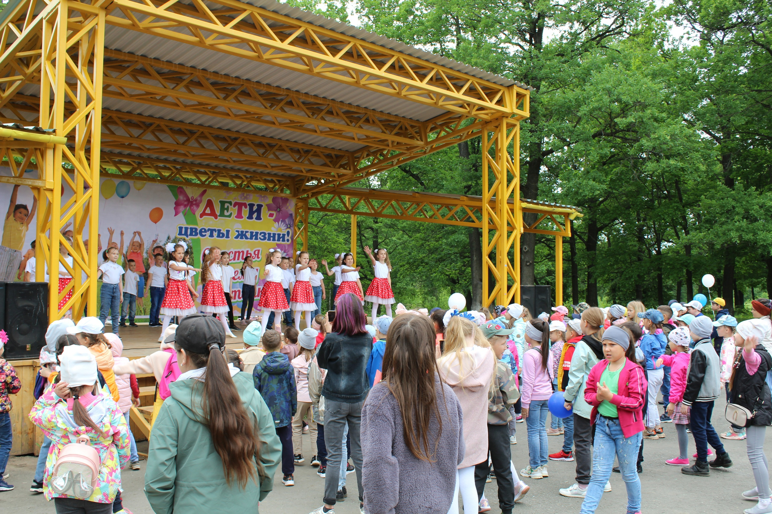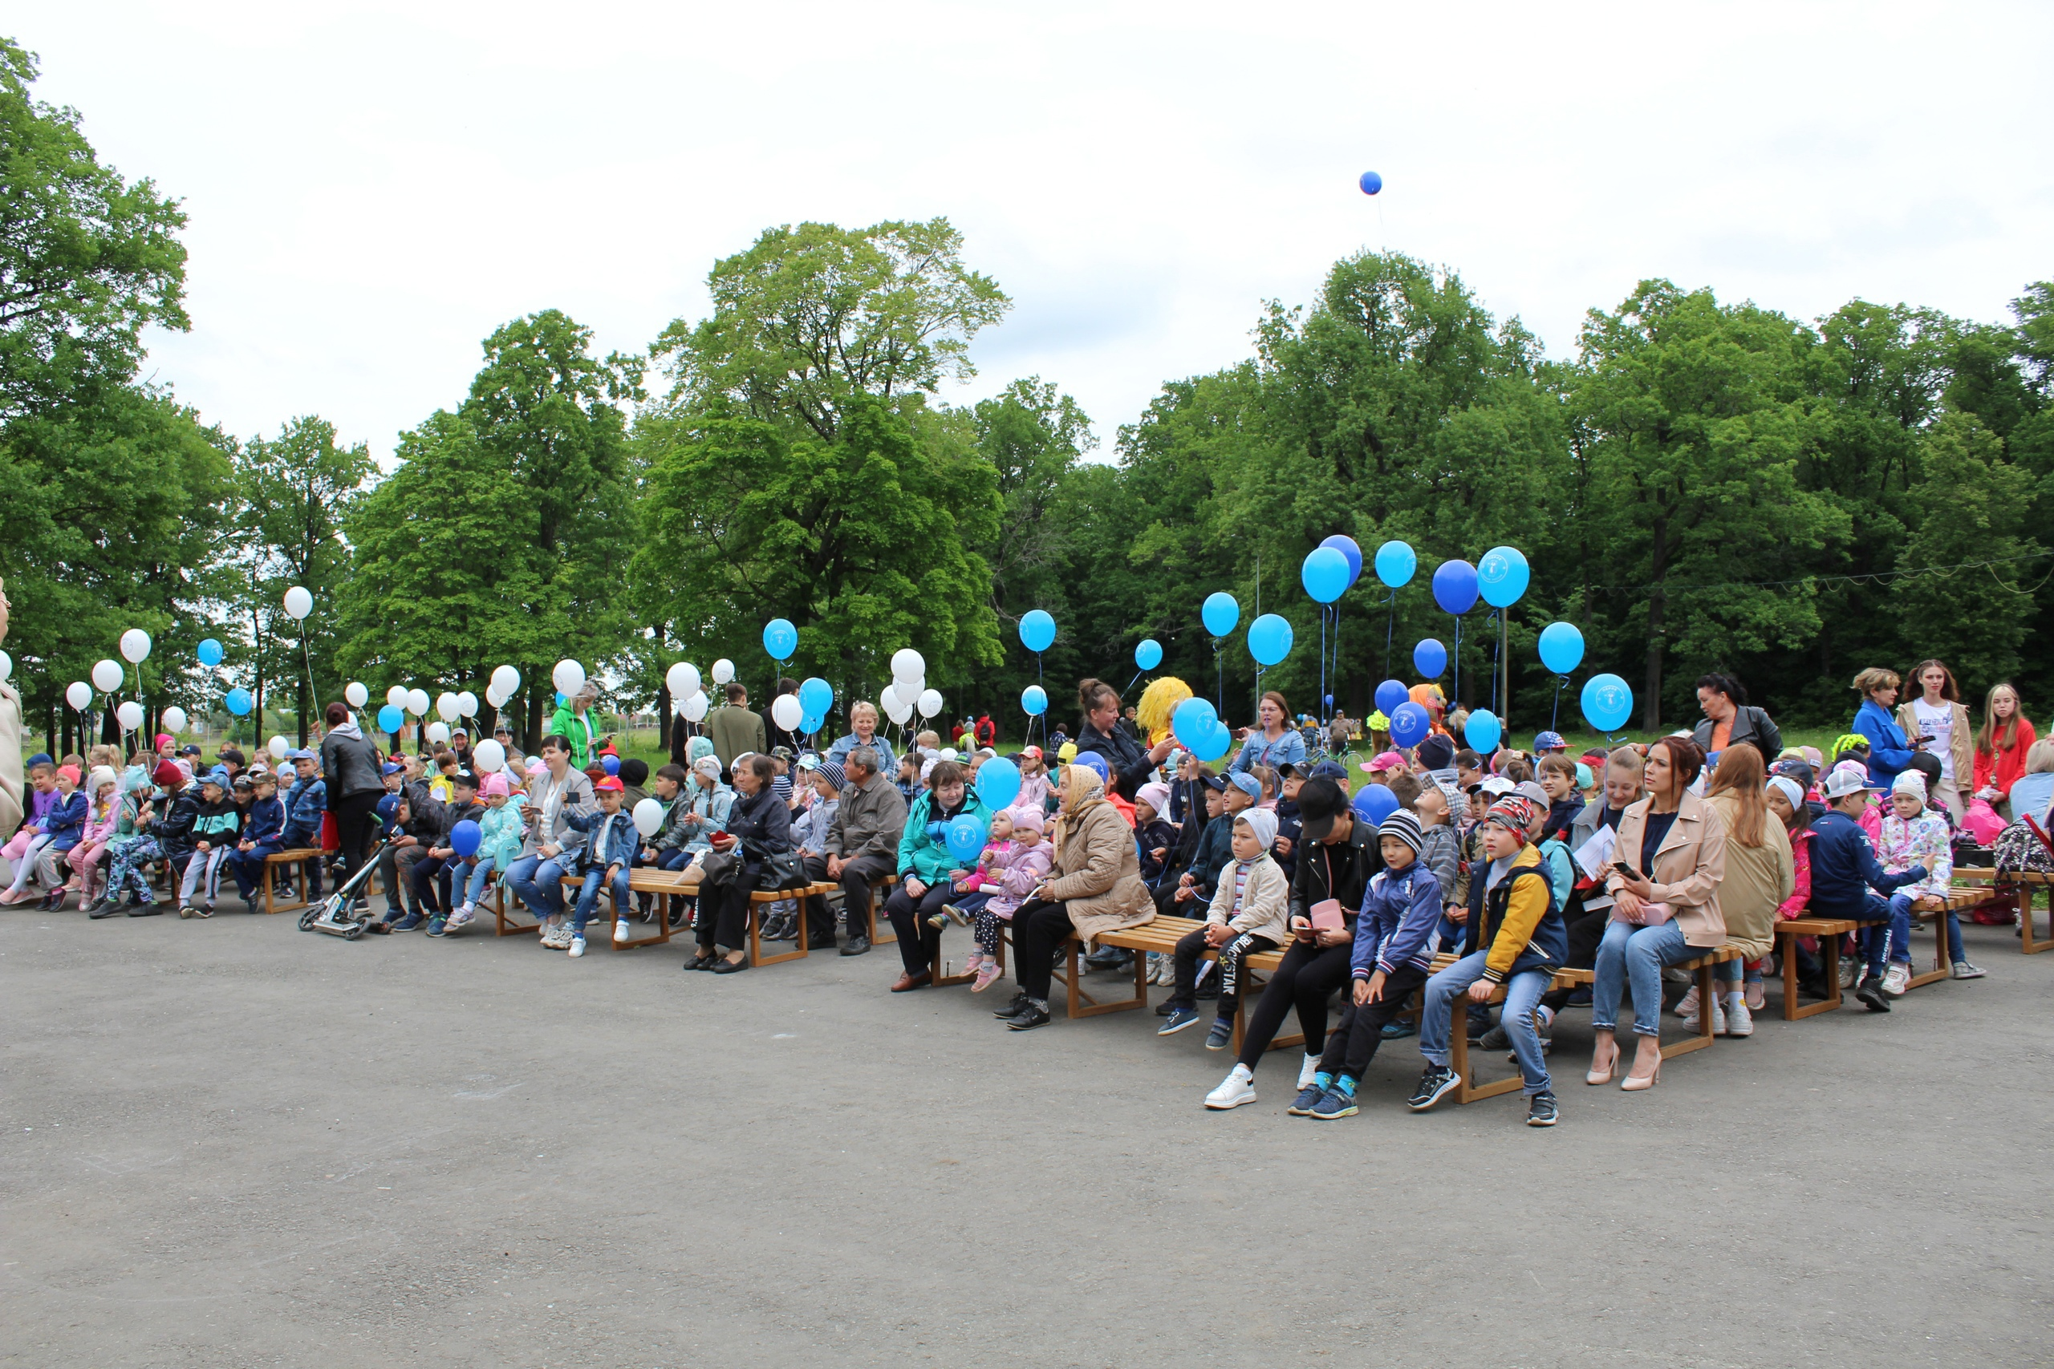01 июня в городском парке культуры и отдыха состоялся большой праздничный концерт «Должны смеяться дети», организаторами которого выступили Дом детского творчества г. Канаш и городской Дворец культуры. Ростовые куклы, мастер-классы «Волшебное оригами», по настольному теннису, выставка декоративно-прикладного творчества, яркие выступления юных артистов: вокальных и танцевальных коллективов, фотостудии «Даймонд» и бурные аплодисменты зрителей – все это стало украшением праздничной программы. Почетными гостями праздника стали: Глава администрации города Канаш Виталий Николаевич Михайлов; депутат Государственной Думы Российской Федерации Анатолий Геннадьевич Аксаков; депутат Государственного Совета Чувашской Республики Виталий Валерьевич Иванов, заместитель генерального директора по правовым вопросам группы компаний «Экра» Артем Анатольевич Владимиров, которые поприветствовали ребят, поздравили их с праздником и пожелали отличного настроения, радостного и счастливого детства и солнечных каникул! В заключение праздничного мероприятия, все зрители приняли участие во флешмобе, который подготовили и провели обучающиеся студии «Грильяж» Дома детского творчества. Праздничная программа подарила детям массу позитивных эмоций и заряд хорошего настроения. Праздник к Дню защиты детей получился интересным, весёлым и по-настоящему добрым!

6 июня исполнилось 222 года великому русскому поэту и писателю, основоположнику новой русской литературы Александру Сергеевичу Пушкину. В честь этого знаменательного события прошел творческий конкурс для пришкольных лагерей города «В Волшебной Пушкинской стране...» Итоги конкурса: 1 место - Пришкольный лагерь «Золотая рыбка» МБОУ «СОШ №8» г. Канаш. 2 место - Пришкольный лагерь «Сказочная сказка» МБОУ «СОШ №1» г. Канаш. 2 место - Пришкольный лагерь «Веснушки» МАОУ «СОШ №3» г. Канаш. 3 место - Пришкольный лагерь «Остров детства» МБОУ «СОШ №6» г. Канаш. 3 место - Пришкольный лагерь «Экстрим» МБОУ «СОШ №11 им. И.А. Кабалина» г. Канаш. https://vk.com/dk_kanash?z=video-194852607_456239138%2Fdfba46fdbb3ed56801%2Fpl_wall_-194852607
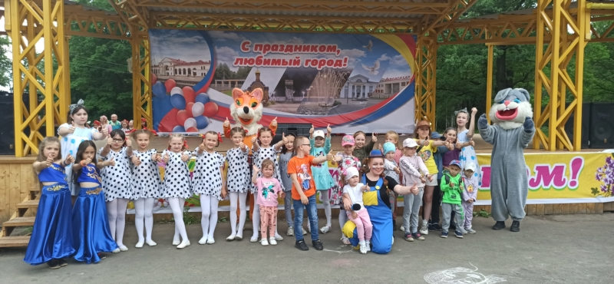
12 июня в городском парке культуры и отдыха состоялся праздничный концерт «Моя Россия!», организованный коллективом городского Дворца культуры.
В начале мероприятия была организована детская познавательно-развлекательная программа с клоуном Клёпой. Дети с большим интересом участвовали во всех заданиях, отвечали на вопросы, бегали, прыгали и танцевали. Самые инициативные были поощрены сладкими призами.
В 12 часов начался праздничный концерт. Всех собравшихся поздравил глава администрации города Канаш Виталий Николаевич Михайлов и вручил цветы, Почетному гражданину города Канаш, отличнику кинематографии СССР, заслуженному работнику культуры Чувашской Республики, заслеженному деятелю музыкального общества Чувашкой Республики, экс-директору Дворца культуры Регине Викентъевне Ивуленок.
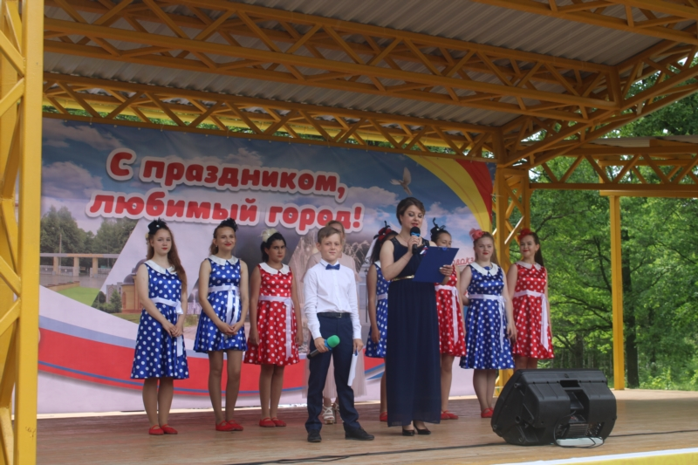В концерте приняли участие яркие и творческие коллективы города Канаш:
Народный вокальный ансамбль «Россияночка», руководитель Вера Кашинская, хореографическая студия «Сияние», руководитель Надежда Александрова, федерация фитнес-аэробики города Канаш, руководитель Елена Головина, студия восточного танца «Жасмин», руководитель Екатерина Губушкина, молодежный театр «Грани», руководитель Татьяна Печкина.

16 июня прошел очередной конкурс для пришкольных лагерей «Будущее - это мы!» Дети представляли свои команды, рисовали плакаты и снимали социальный ролик о пропаганде здорового образа жизни.
Места распределились следующим образом:
1 место - Пришкольный лагерь «Золотая рыбка» МБОУ «СОШ № 8» г. Канаш.
2 место - Пришкольный лагерь «Сказочная сказка» МБОУ «СОШ № 1» г. Канаш.
2 место - Пришкольный лагерь «Веснушки» МАОУ «СОШ №3» г. Канаш.
3 место - Пришкольный лагерь «Остров детства» МБОУ «СОШ №6» г. Канаш.
3 место - Пришкольный лагерь «Экстрим» МБОУ «СОШ №11 им. И.А. Кабалина» г. Канаш
Участвовали самые активные пришкольные лагеря города!
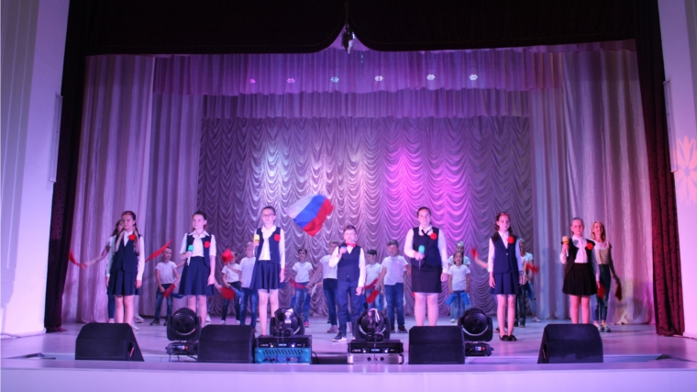18 июня во Дворце культуры прошел городской конкурс детского творчества «Радуга талантов» Самые активные, творческие детишки собрались на сцене Дворца, чтобы показать свои способности! Результатами:
1 место - Лагерь «Школа патриотов» МБОУ «СОШ №10».
2 место - Лагерь «Веснушки» МАОУ «СОШ№3» г. Канаш.
2 место - Лагерь «ШИК» МБОУ «СОШ № 11 имени Кабалина».
3 место - Лагерь «Остров детства» МБОУ «СОШ №6».
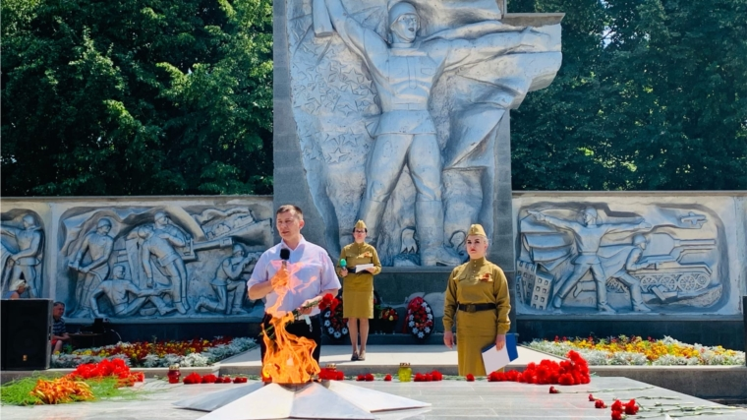22 июня в городе Канаш прошел Митинг, посвященный Дню памяти и скорби. В этом году исполнилось 80 лет с тех пор, как началась самая страшная и кровопролитная в истории человечества война. 22 июня 1941 года фашистская Германия без объявления войны напала на Советский Союз. Почтить память погибших в Великой Отечественной войне собрались представители учреждений и организаций, общественности, администрации города. Участники митинга вспомнили о подвиге народа и жертвах войны, возложили к Мемориалу Славы воинам - канашцам, погибшим в Годы Великой Отечественной войны цветы и почтили память погибших минутой молчания.
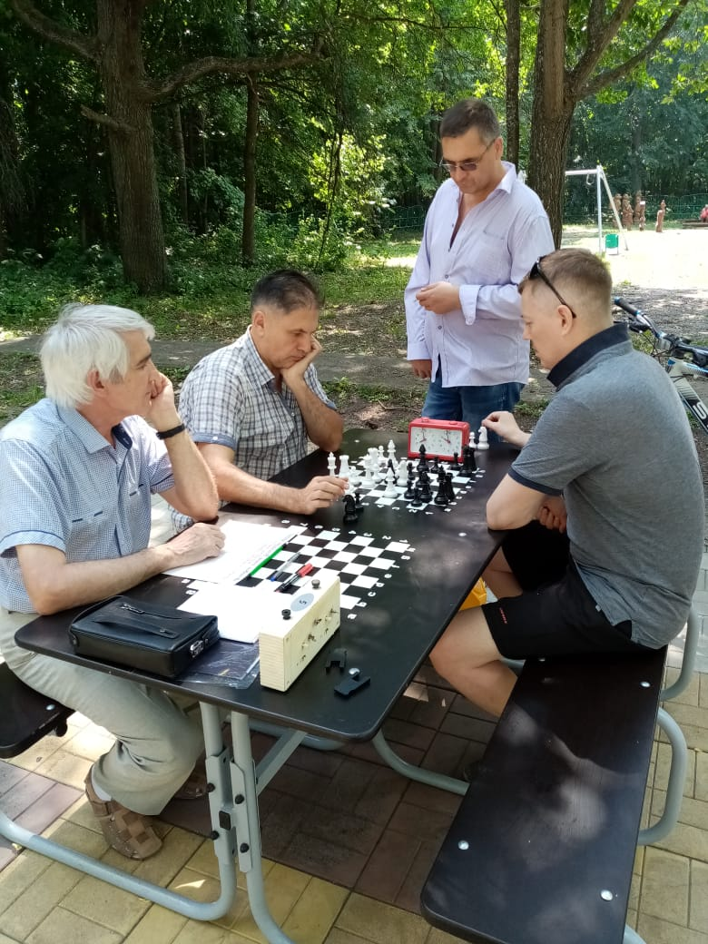
23 июня в Канашском городском парке культуры и отдыха прошел турнир по быстрым шахматам в честь Дня Республики. Приняли участие призеры и чемпионы города по шахматам разных лети.
Игра прошла в дружеской обстановке.
1 место занял Николаев А.А.
2 место занял Валиуллов Р.А.
3 место занял Моисеев С.Н.

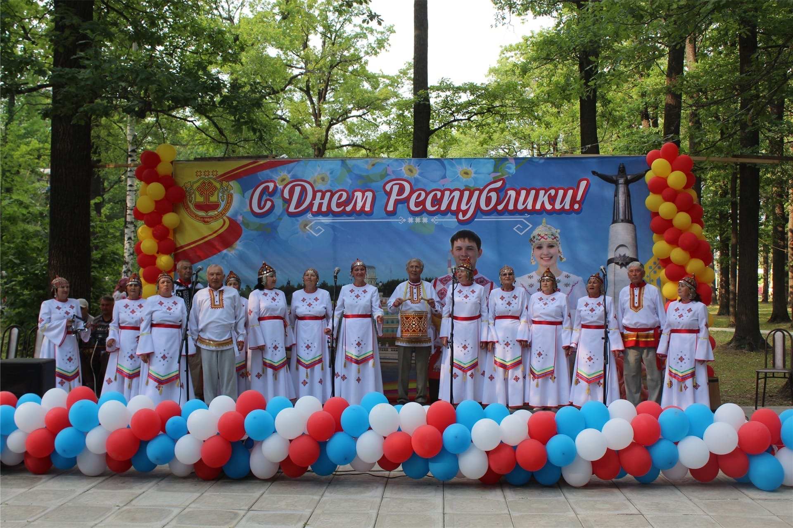Каждый год 24 июня Чувашия отмечает свой главный национальный праздник – День Республики. Он был учрежден в 1995 году в связи с 75-летием со дня образования Чувашской автономной области. В 2021 году Республика Чувашия отмечает свой 101-ый день рождения. В городе Канаш, праздник отметили 23 июня в парке культуры и отдыха. Украшали праздничное мероприятие выставки, фотозоны, организованные Гильдией ремесленников города Канаш. Работники Городской централизованной библиотечной системы представили игровую интерактивную площадку для детей. Так же прошла ярмарка изделий ручной работы и йогалатес, организованная Центром развития личности «Движение». В центре парка развернулся праздничный концерт, в котором приняли участие солисты и творческие коллективы Дома детского творчества, Детской музыкальной школы, Городского Дворца культуры, федерации фитнес-аэробики города Канаш.

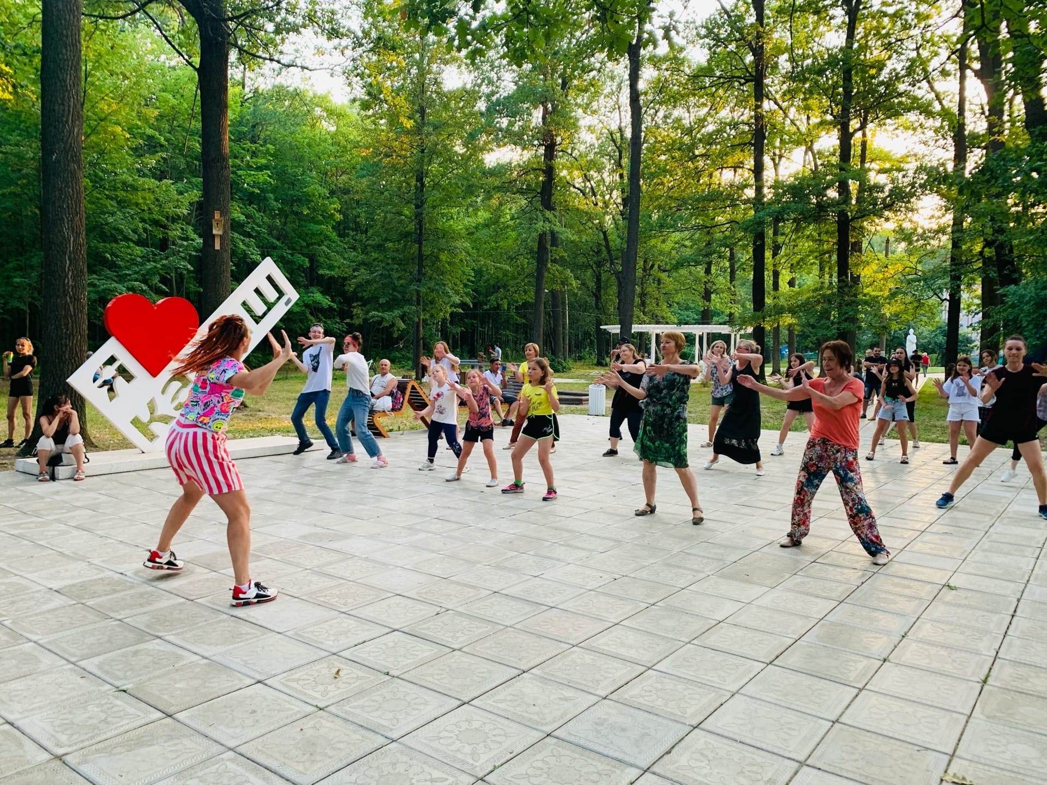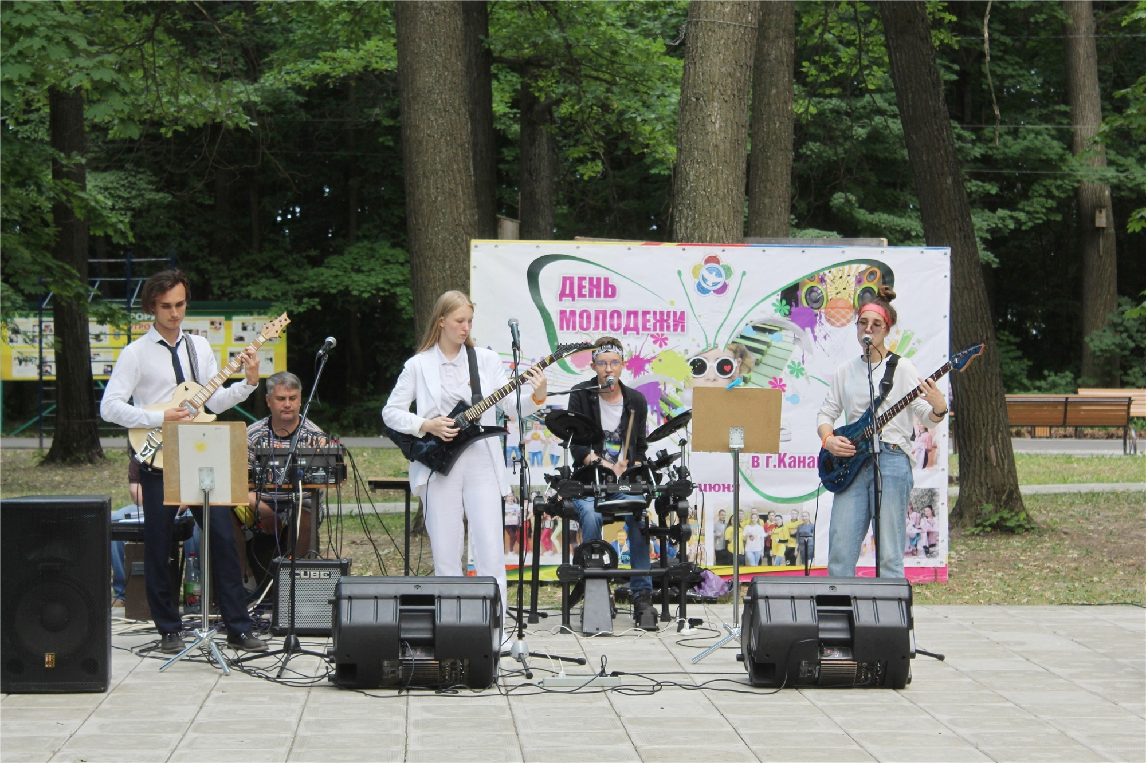27 июня, в Городском парке культуры и отдыха прошел концерт ко Дню молодёжи России! С приветственным словом к присутствующим обратились глава администрации г. Канаш Виталий Михайлов и заместитель генерального директора по правовым вопросам группы компаний «Экра» Артем Владимиров. В праздничном мероприятии приняли участие солисты и творческие коллективы Дома творчества и Городского Дворца культуры. Так же была организована танцевальная фитнес - программа «ZUMBA» от Юлии Изосимовой.

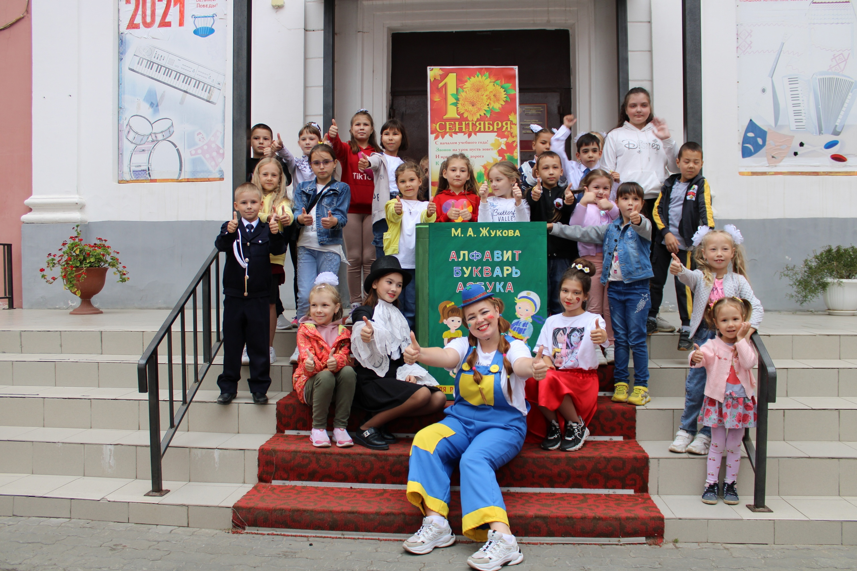01 сентября на площадке перед Дворцом культуры прошла детская игровая программа «Прощай лето, здравствуй школа!». На праздник пришли Запятая, весёлая Клепа и Шапокляк. Шапокляк, как всегда, вредничала, и спрятала самую главную книгу Букварь. Сказочные герои вместе с детьми отправились в путешествие в поисках Букваря. Дети играли в активные игры, танцевали зажигательные флешмобы, рисовали мелками на асфальте и отгадывали загадки. Радостным завершением сказочного путешествие стало возвращение Букваря. Герои игровой программы поздравили собравшихся с Днём знаний, с большим удовольствием сфотографировались со всеми ребятишками и пригласили их в объединения городского Дворца культуры.

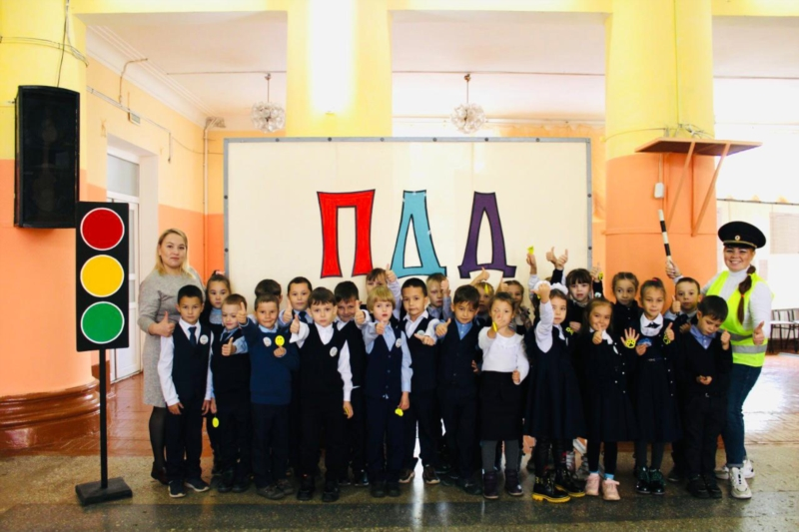15 сентября для детей 1 «В» класса школы №3 прошли развлекательно – познавательные программы «Азбука дорожного движения» и «Безопасная железная дорога» В игровой форме школьники закрепили знания о правилах дорожного движения, отгадывали загадки о дорожных знаках, играли в игры «Скажи правильно», «Три сигнала светофора», отвечали на вопросы в игре «Разрешается – запрещается», попробовали себя в роли водителей, а также учились правильно переходить дорогу. Расширили свои представления о правилах поведения на улице.

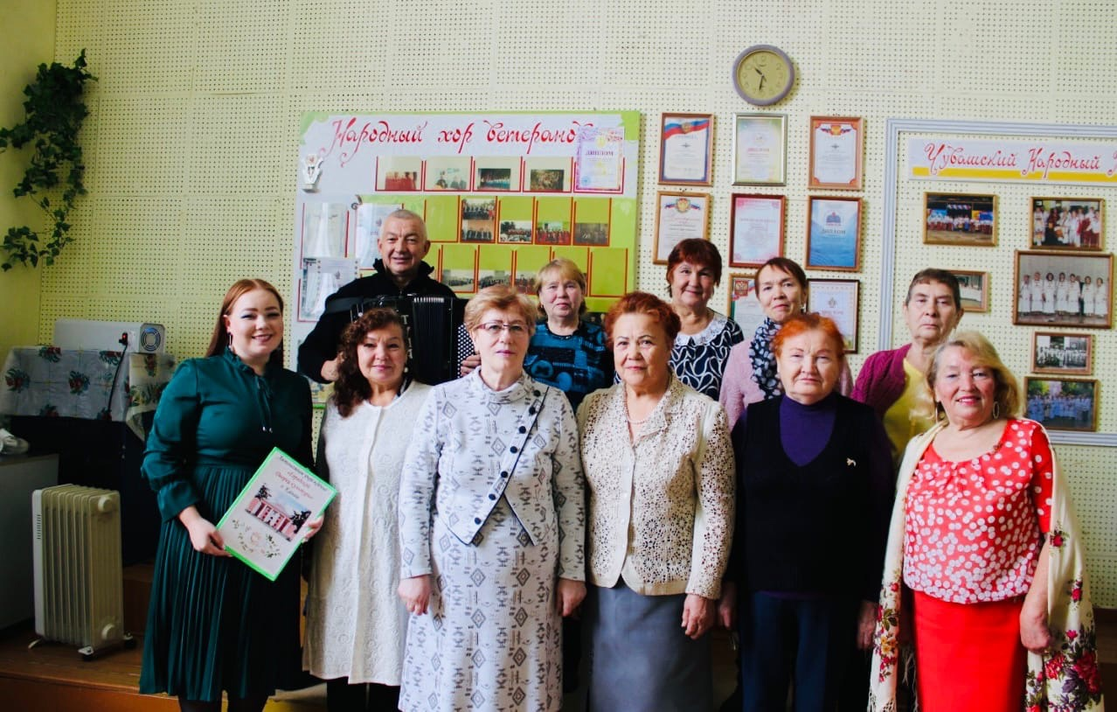30 сентября, в преддверии Дня пожилого человека во Дворце Культуры состоялось яркое и активное мероприятие. В праздничном кабинете собрались участники Народного хора ветеранов. С ними провели интересную развлекательную программу с конкурсами, играми и танцами. Атмосфера праздника была доброжелательной и по-домашнему уютной. Все остались довольны такой встречей, где смогли пообщаться друг с другом. Много воспоминаний и ярких впечатлений от такого совместного мероприятия.
22 октября заведующая детским сектором Татьяна Печкина в роли Госпожи Науки совместно 1 «В» классом СОШ №3 провела интеллектуальную игру «Умники и умницы». В ходе игры ребята познакомились с историей строительства Сурского и Казанского оборонительных рубежей, с героическим подвигом чувашского народа при строительстве линий обороны. А также учащиеся узнали информацию, связанную с развитием российской науки, с именами русских ученых и их открытиями. Ребята проявляли эрудицию, смекалку, получали новые научные знания в доступной форме. Завершилось это мероприятие посвящением в школьники, Госпожа Наука гордо вручила учащимся свидетельство первоклассника!
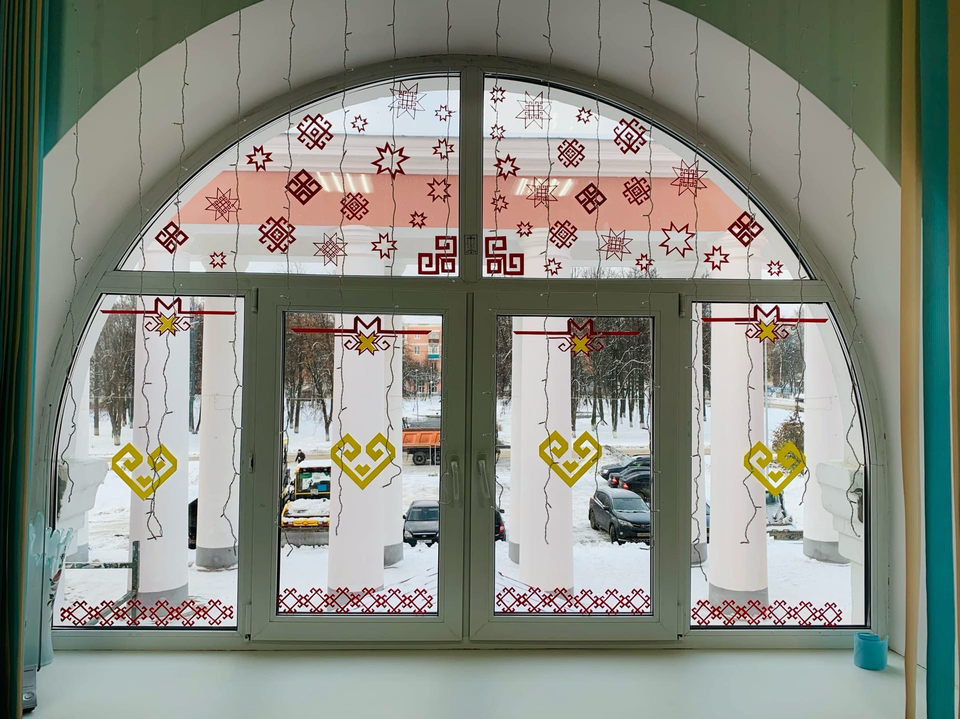Дворец культуры стал активным участником республиканской акции ко Дню чувашской вышивки «Окна с чувашским орнаментом»

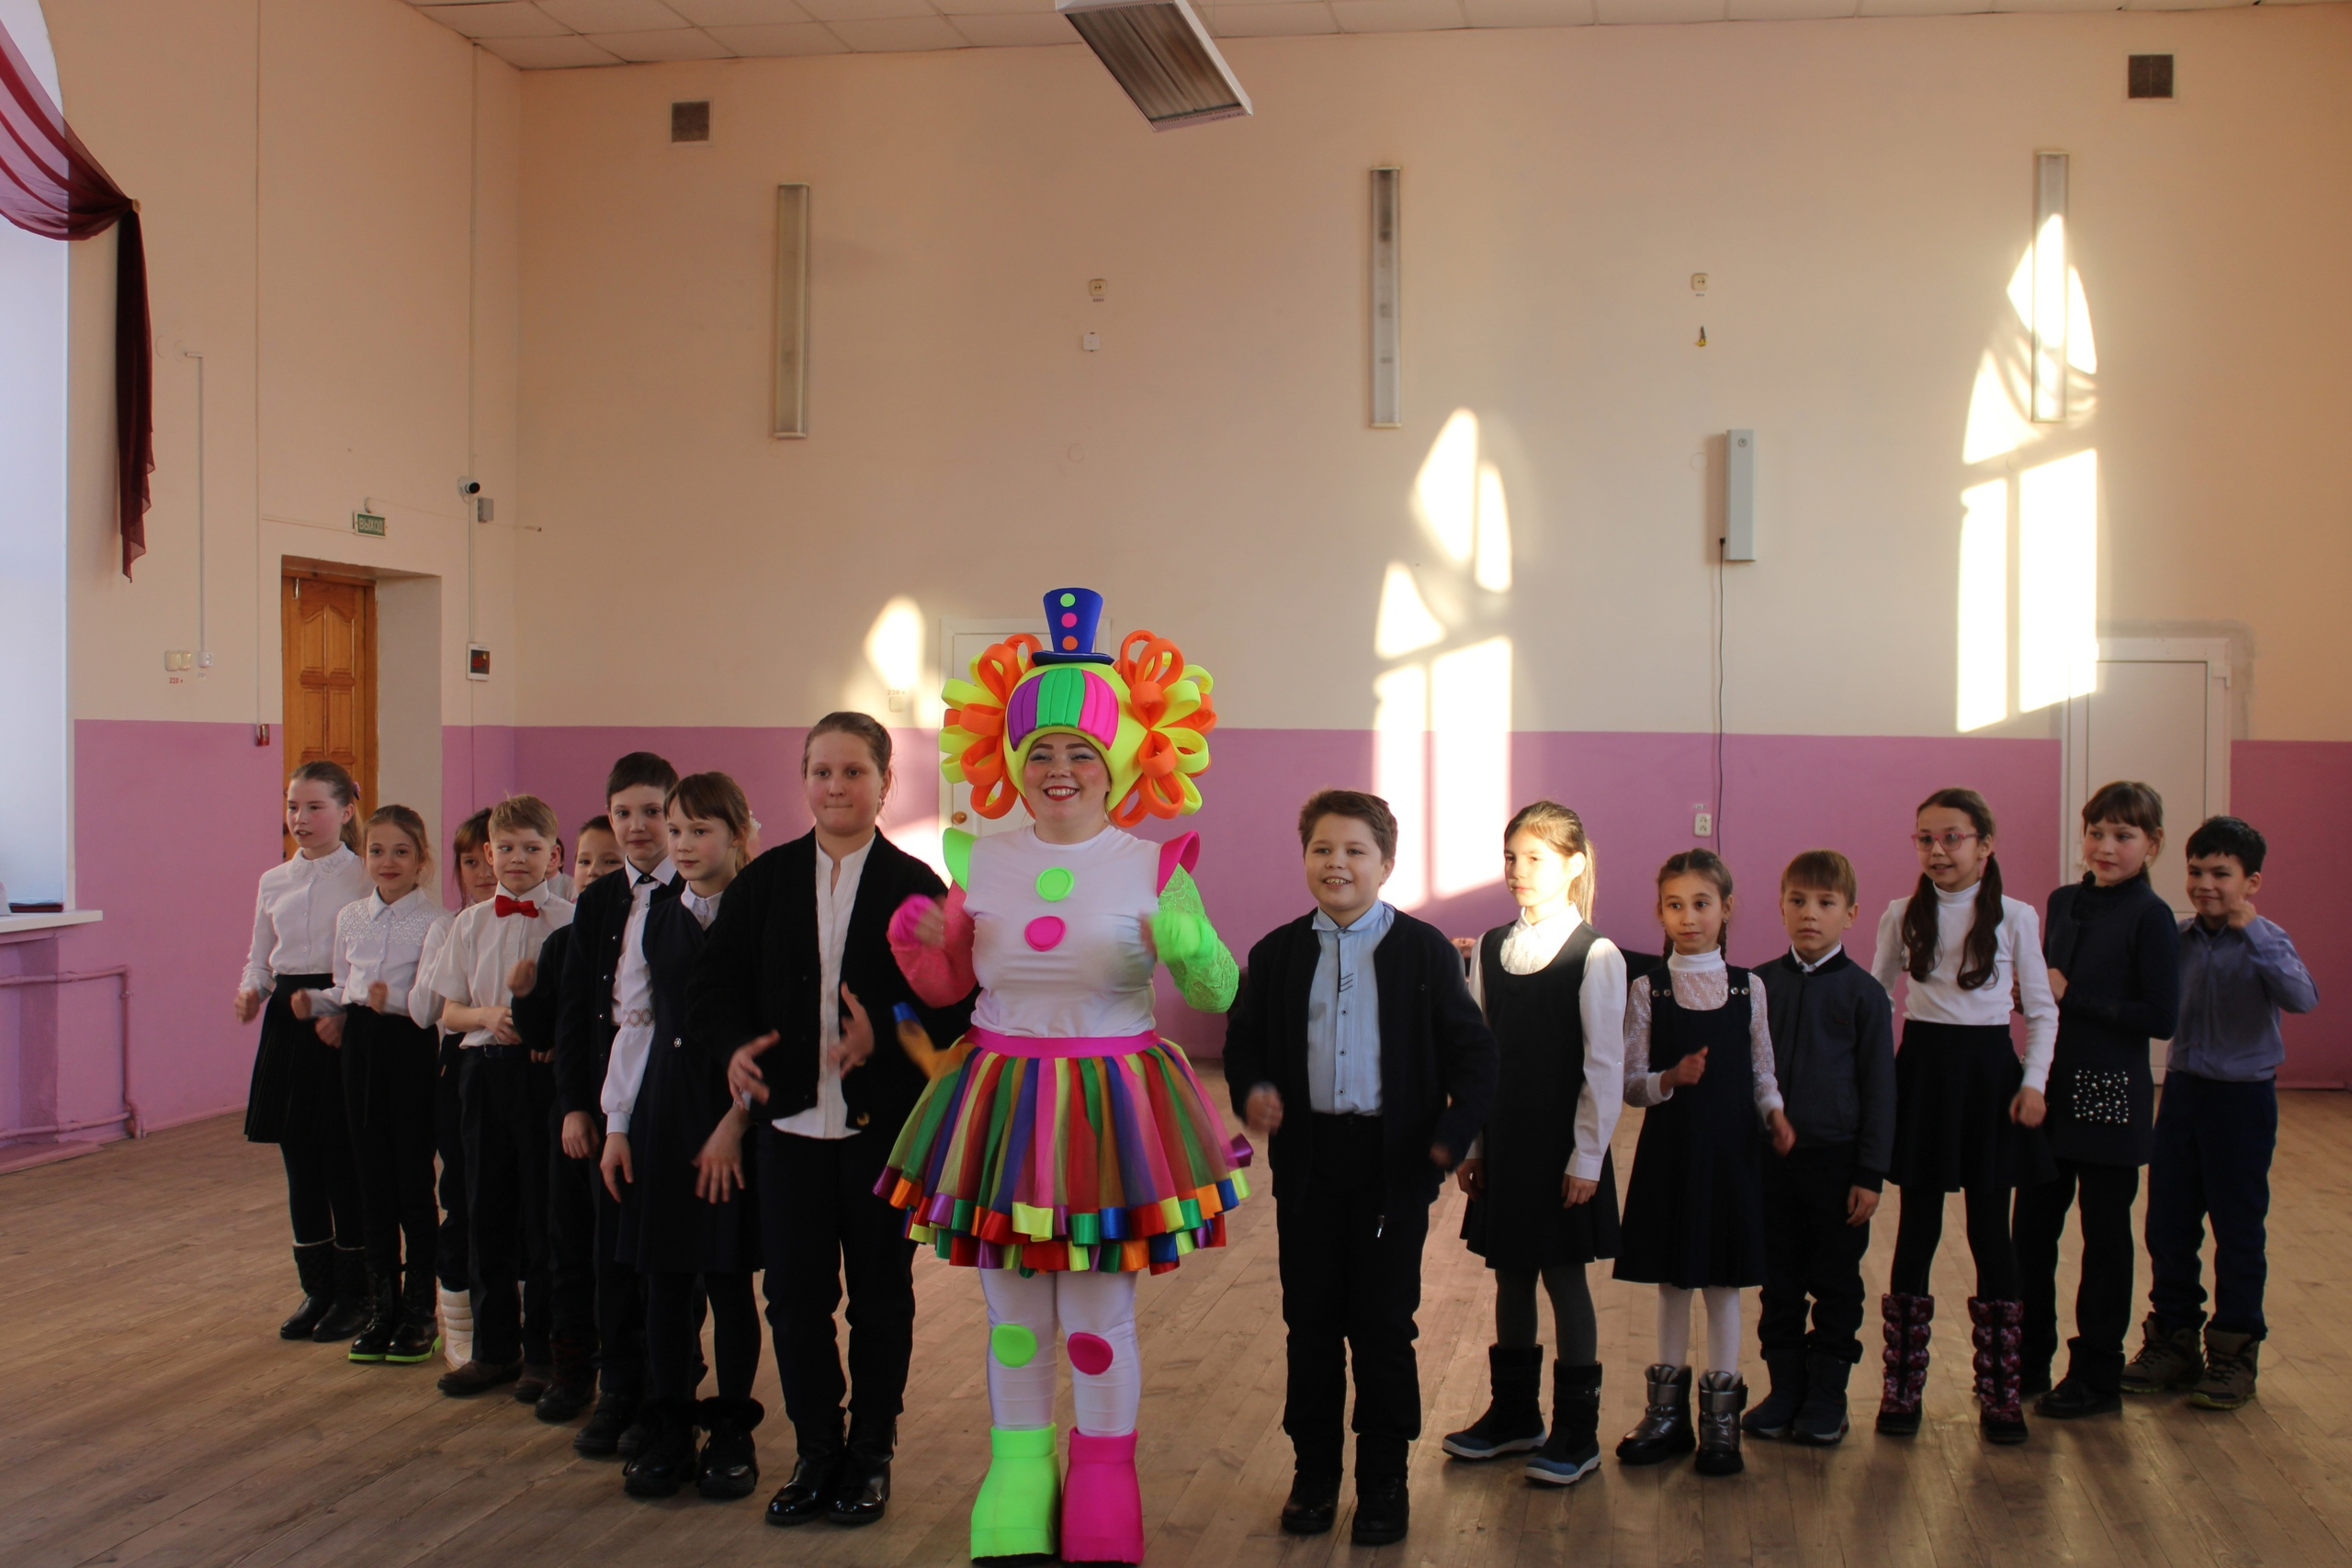20 ноября прошел Всемирный день ребенка! В честь этого праздника яркая Неоняша провела развлекательную игровую программу «Банк веселых затей», для учеников школы №9. Ребята участвовали в различных занимательных конкурсах: «Пройди лабиринт», «Мешочек пазлов», угадывали песни, танцевали тренды Тик-тока, в завершении программы засняли танец.
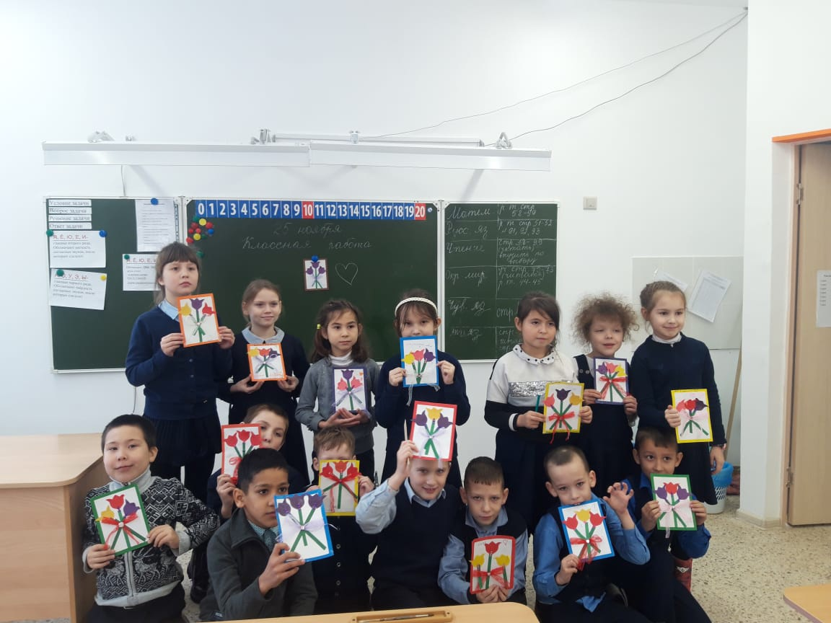В преддверии Дня Матери мастера Гильдии ремесленников г.Канаш с учениками школы №9 занимались изготовлением подарков для мам. Занятие проводились в 1 «Б», 2 «Б» и 3 «А» классе мастерами Е.Куликовой и Н.Шемякиной. Дети с удовольствием сделали сувениры в виде букетов и ладошек с сердцем. Занятия проводились с учётом умений и навыков детей, заранее были приготовлены шаблоны сложных элементов, поэтому все малыши успели закончить свои работы за отведенное время.

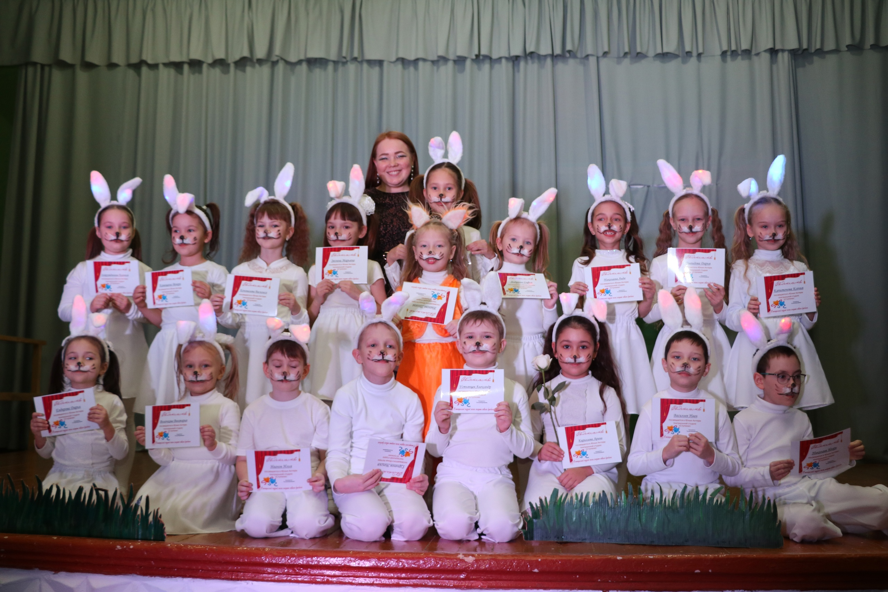Юные актеры из театральной студии «Ступени» поздравили Мам с наступающим праздником и впервые представили спектакль «Зайчиха и 16 зайчат». Главный его итог в том, что он, безусловно, получился! Воспитанники студии сыграли свои роли ярко, непосредственно и радостно. И это неудивительно, ведь занятия в студии развивают эмоциональную сферу, заставляют сочувствовать персонажам, сопереживать разыгрываемые события, развивают речь и мышление. После спектакля, руководитель Татьяна Владимировна, провела посвящение в юные артисты, ребята зачитали клятву, а потом были награждены сертификатами. Спектакль очень понравился зрителям, и в конце они наградили маленьких дебютантов заслуженными аплодисментами.

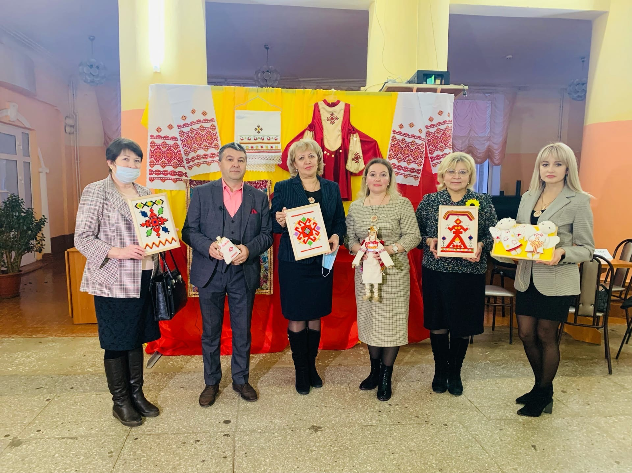26 ноября во Дворце культуры города Канаш состоялось праздничное мероприятие ко Дню чувашской вышивки. Почётных гостей встречал Чувашский Народный хор «Канаш», руководитель Заслуженный работник культуры Чувашской Республики Иван Кириллов и участники Молодёжного театра «Грани» руководитель Татьяна Печкина. Основным событием праздника стала выставка и мастер - классы мастеров Гильдии ремесленников города Канаш. Гостей вовлекли в процесс рукоделия, а мастерам вручили благодарности
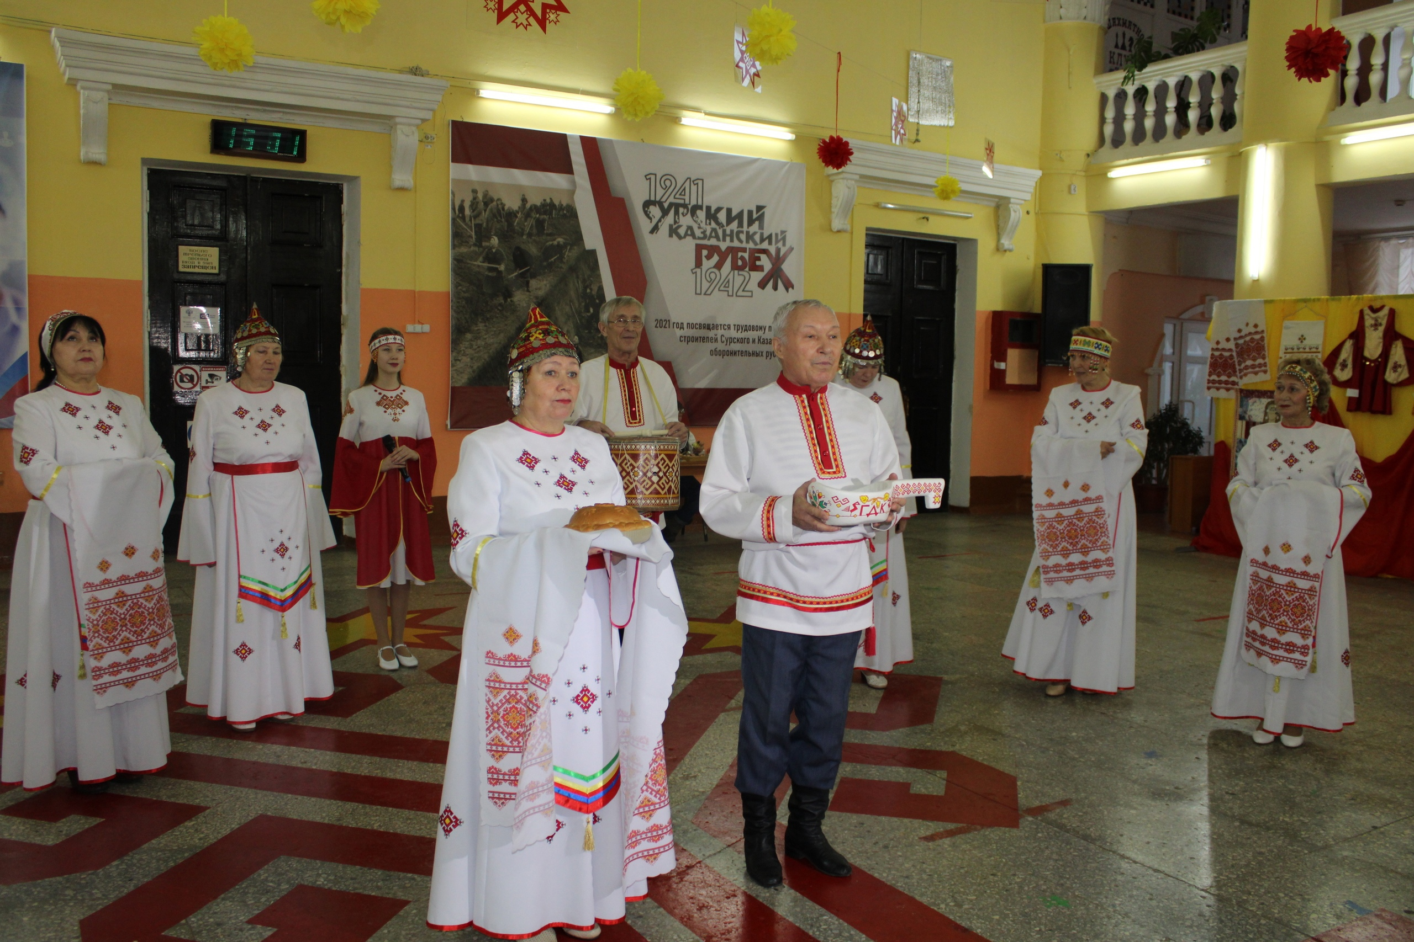

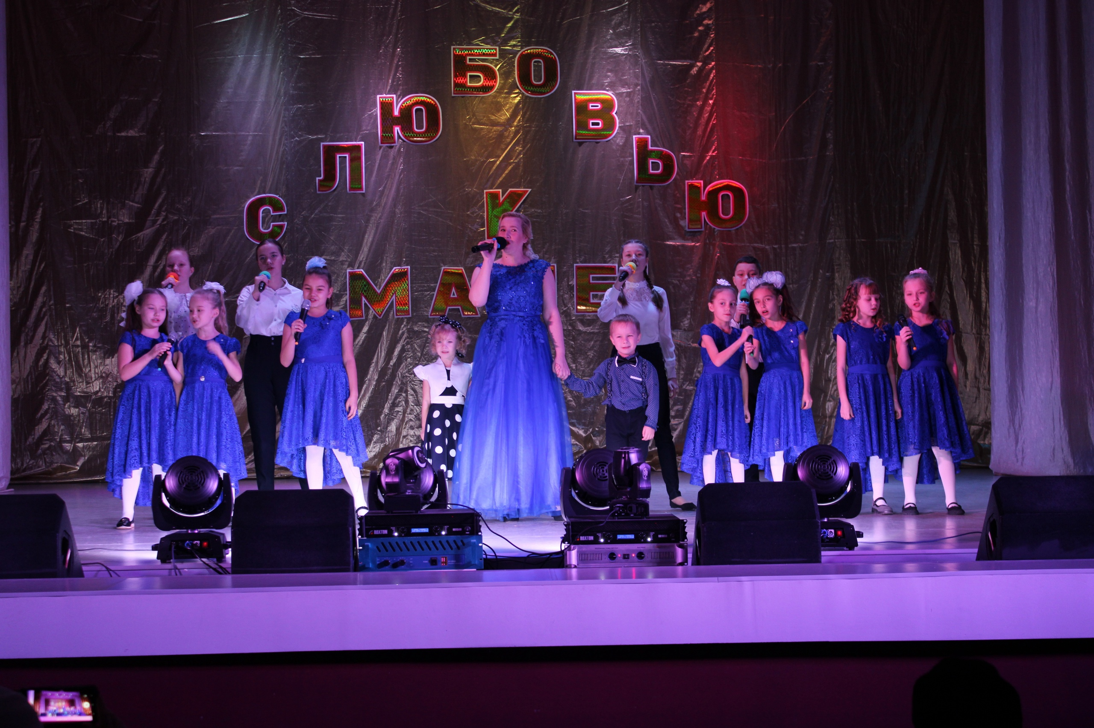28 ноября во Дворце культуры прошел большой праздничный концерт «С любовью к маме!», посвященный Международному Дню Матери. Со сцены для прекрасной половины человечества звучали теплые, трогательные слова благодарности за любовь, щедрые материнские сердца, заботливые руки. Присутствующих в зале женщин-мам поздравил Глава администрации города Канаш Виталий Николаевич Михайлов. Дети-артисты задорно, проникновенно поздравили своих мам и бабушек.

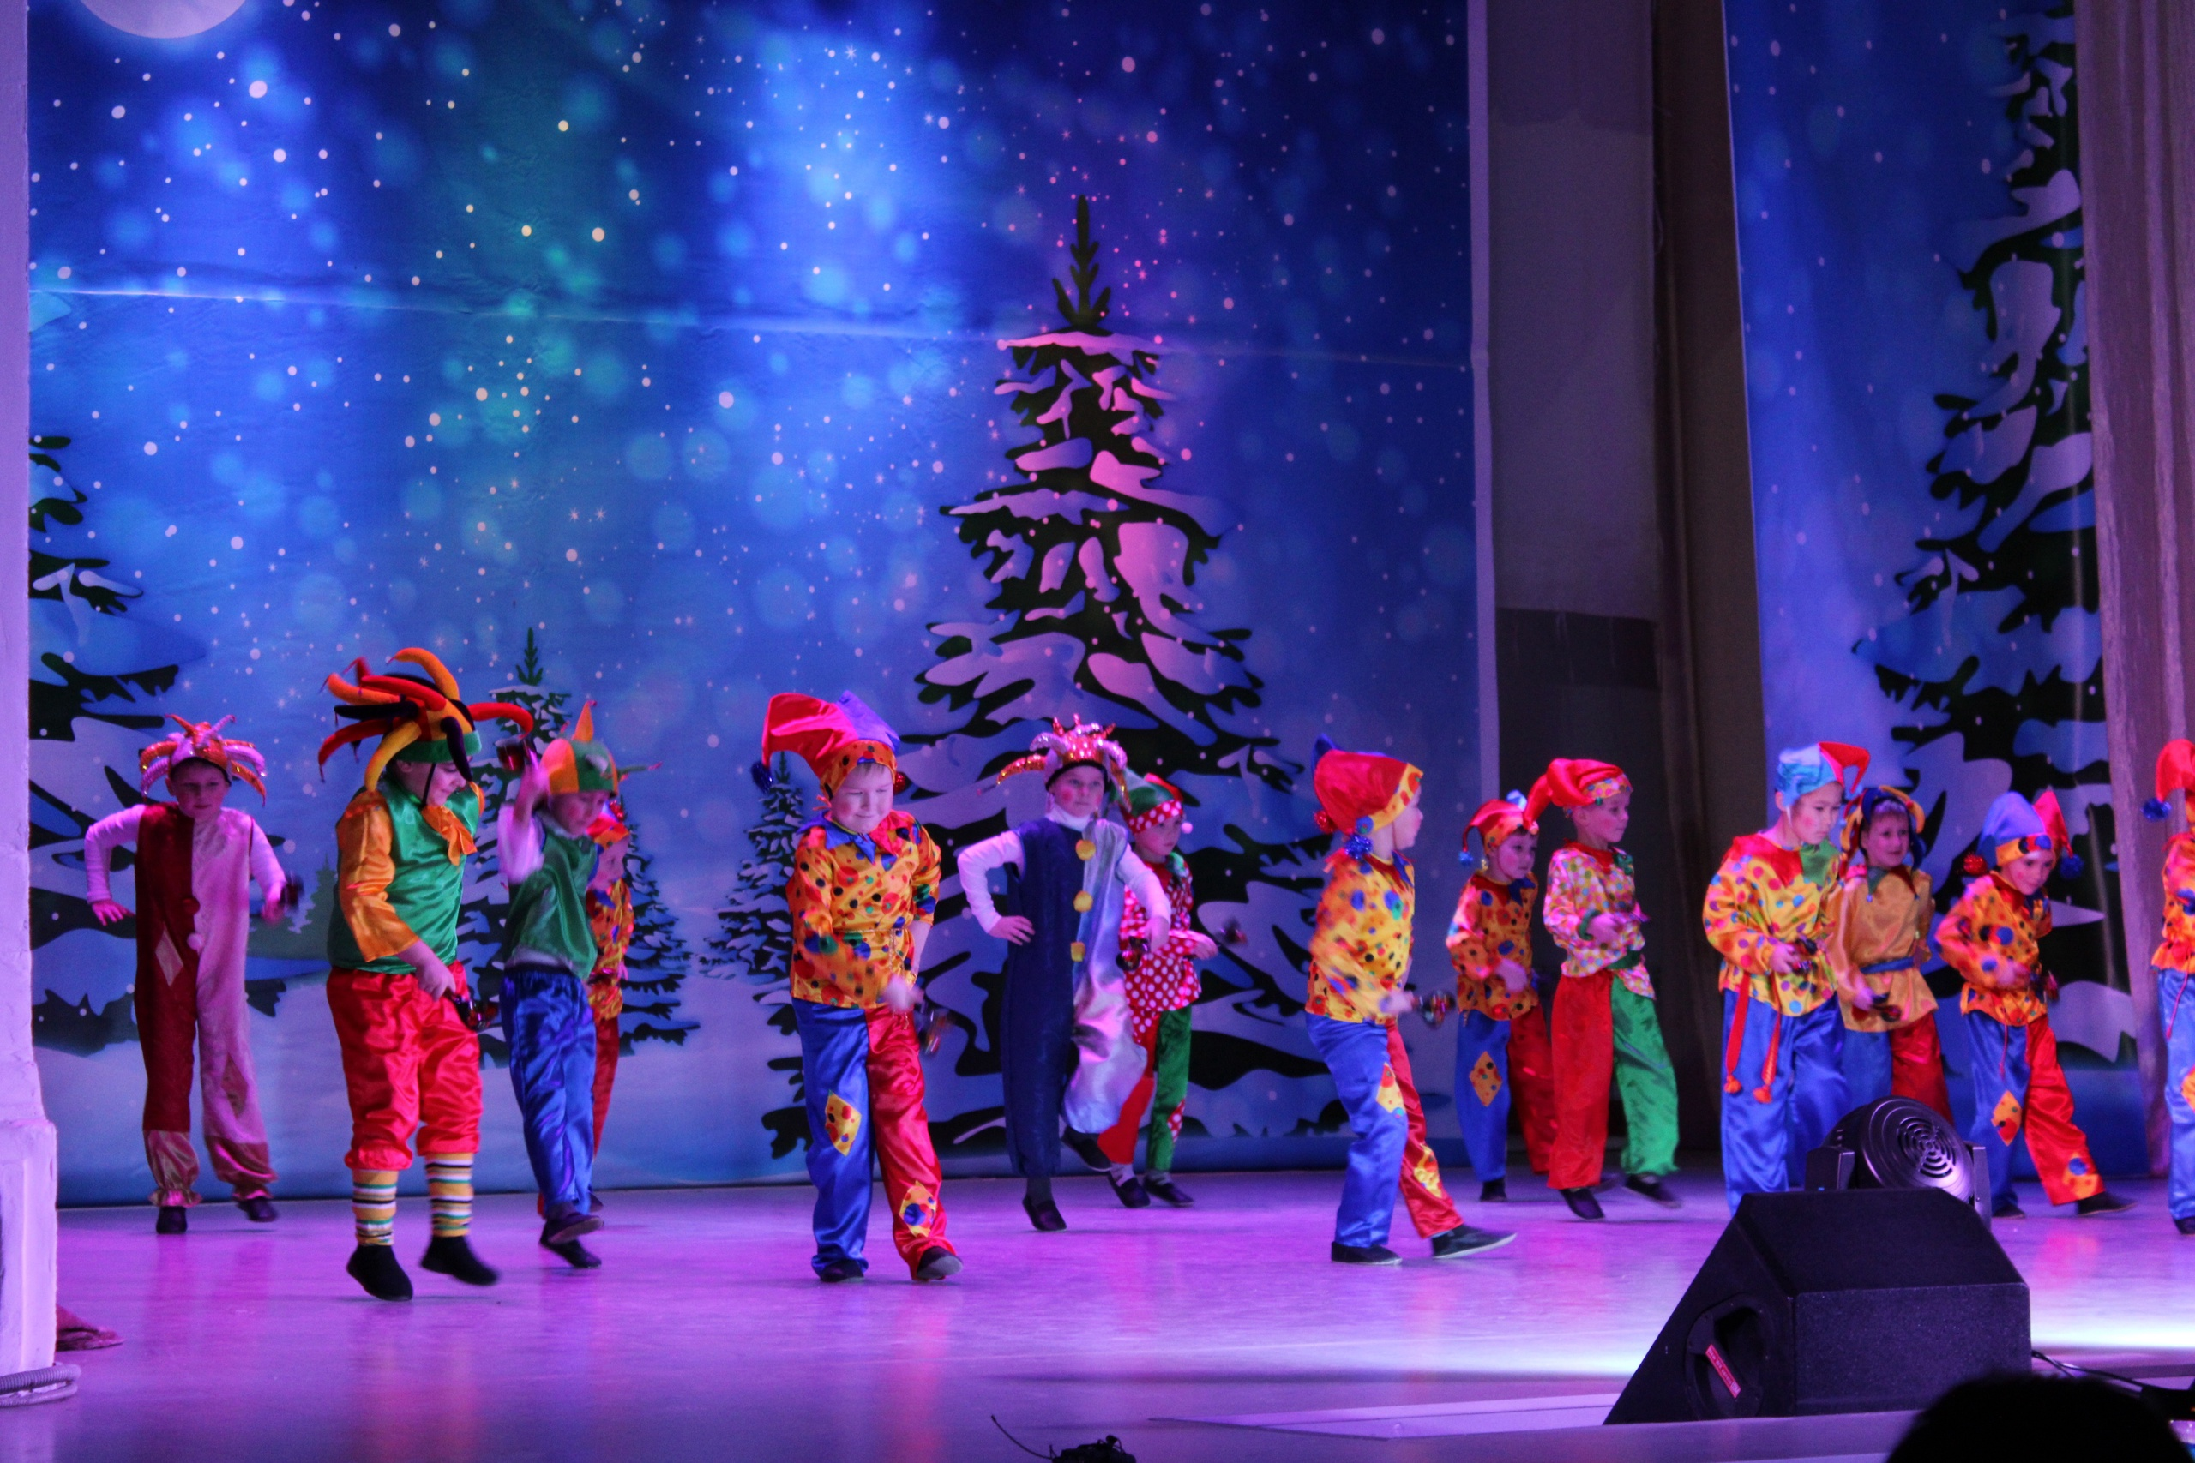На сцене Дворца культуры г. Канаш 15 декабря прошёл городской конкурс детского и юношеского творчества «Новогодний серпантин». Где каждый участник проявляет свой творческий потенциал, зажигая новые звёзды на небосклоне искусства вокала и хореографии. Живое исполнение, артистичность и оригинальность хореографических постановок оценивалось компетентным жюри в составе исполняющего обязанности начальника отдела культуры, по делам национальностей и архивного дела администрации г.Канаш Вековой Т.В., директора МБУ ДО «Детская музыкальная школа» г. Канаш Андреевой Л.А., балетмейстера городского Дворца культуры г. Канаш Александровой Н.Н. Творческий конкурс выявил своих победителей, зажглись новые звёзды в стенах Дворца культуры г. Канаш: http://gov.cap.ru/Info.aspx?id=4474577&gov_id=673&type=news&size=20

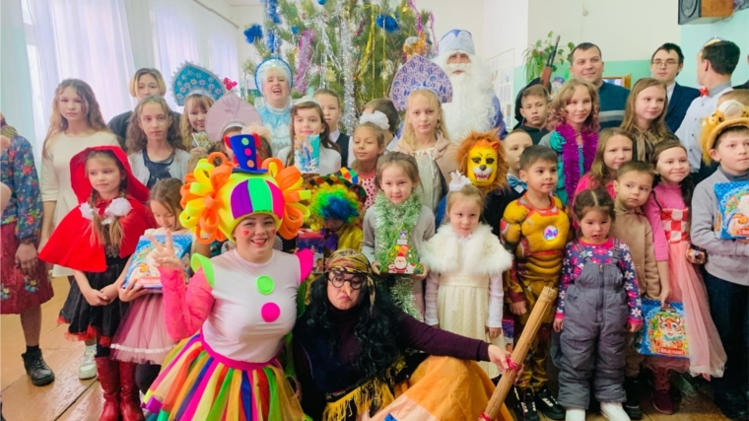Работники Дворца культуры поздравляли детишек с Наступающим Новым Годом! Дети пришли на представление весёлые в предвкушении праздника. И их надежды оправдались. С самого начала представления сказочные герои увлекли детей в волшебный мир сказки. С появлением сказочных героев начался настоящий праздник с песнями и танцами. После представления дети читали стихи Деду Морозу, фотографировались с персонажами, получали новогодние подарки.
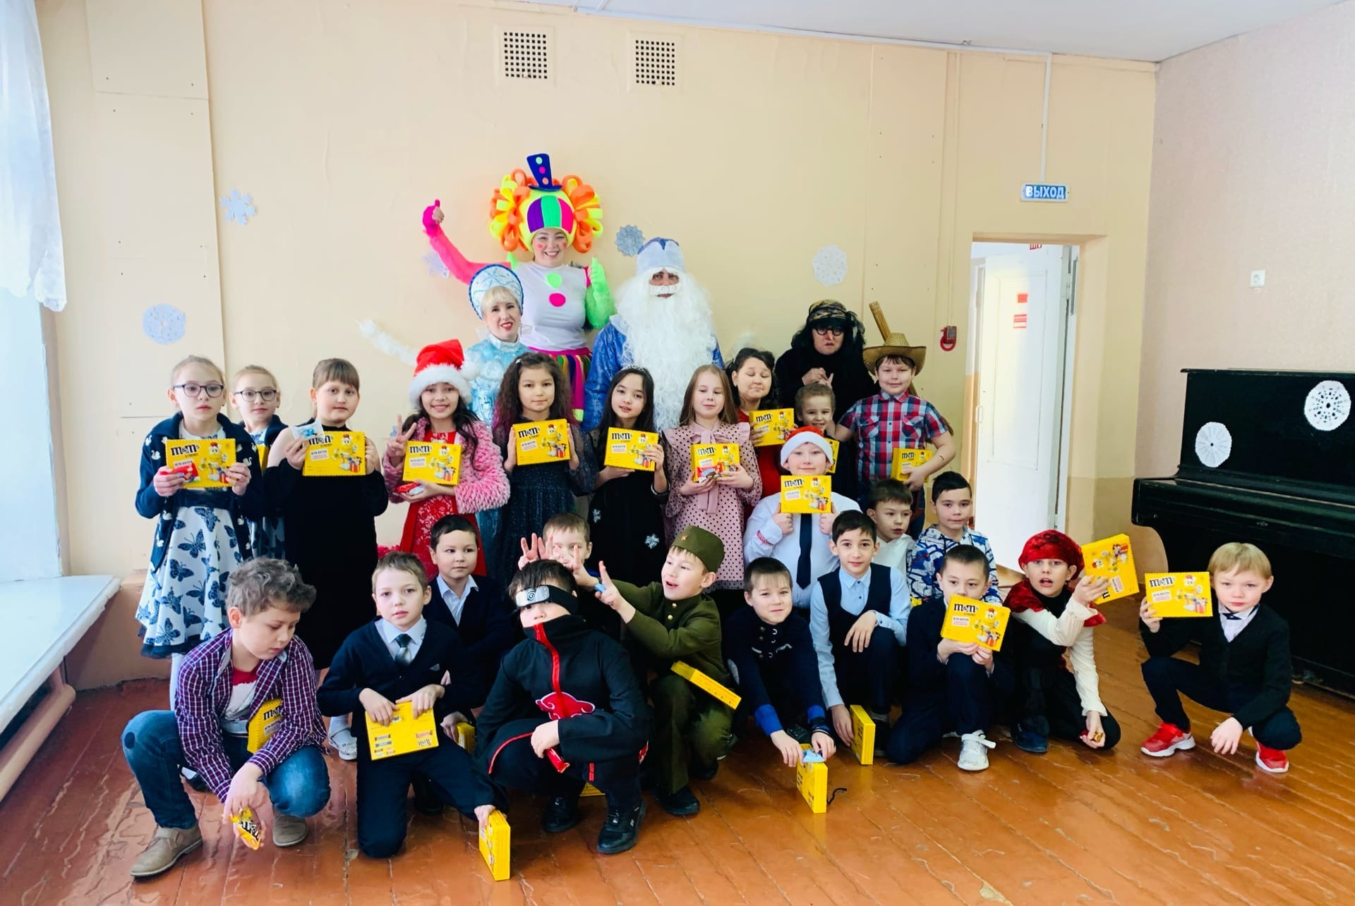24 декабря в гостях 10 школы побывали Дед Мороз и Снегурочка. И наконец ребята познакомились с веселой Неоняшей. Сказочные персонажи показали ребятам новогоднее представление, в котором дети смогли активно поучаствовать, танцуя флешмобы, играя в игры и рассказывая стихотворения

30 декабря состоялось новогоднее представление для детей «Новогодние приключения Неоняши». Ребята смогли посмотреть сказку, потаневать и поугадывать загадки от сказочных героев.

Участие в республиканских мероприятиях, организованных РЦНТ «ДК тракторостроителей»

За отчетный год приняли участие и провели в ГДК следующие мероприятия, межрегионального и республиканского уровня:
24 февраля в ГДК состоялся городской этап Межрегионального конкурса художественного слова имени народной артистки СССР Веры Кузьминой. В ходе проведения городского этапа были записаны видео выступления 51 участника, которые впоследствии были направлены на рассмотрение республиканского жюри.

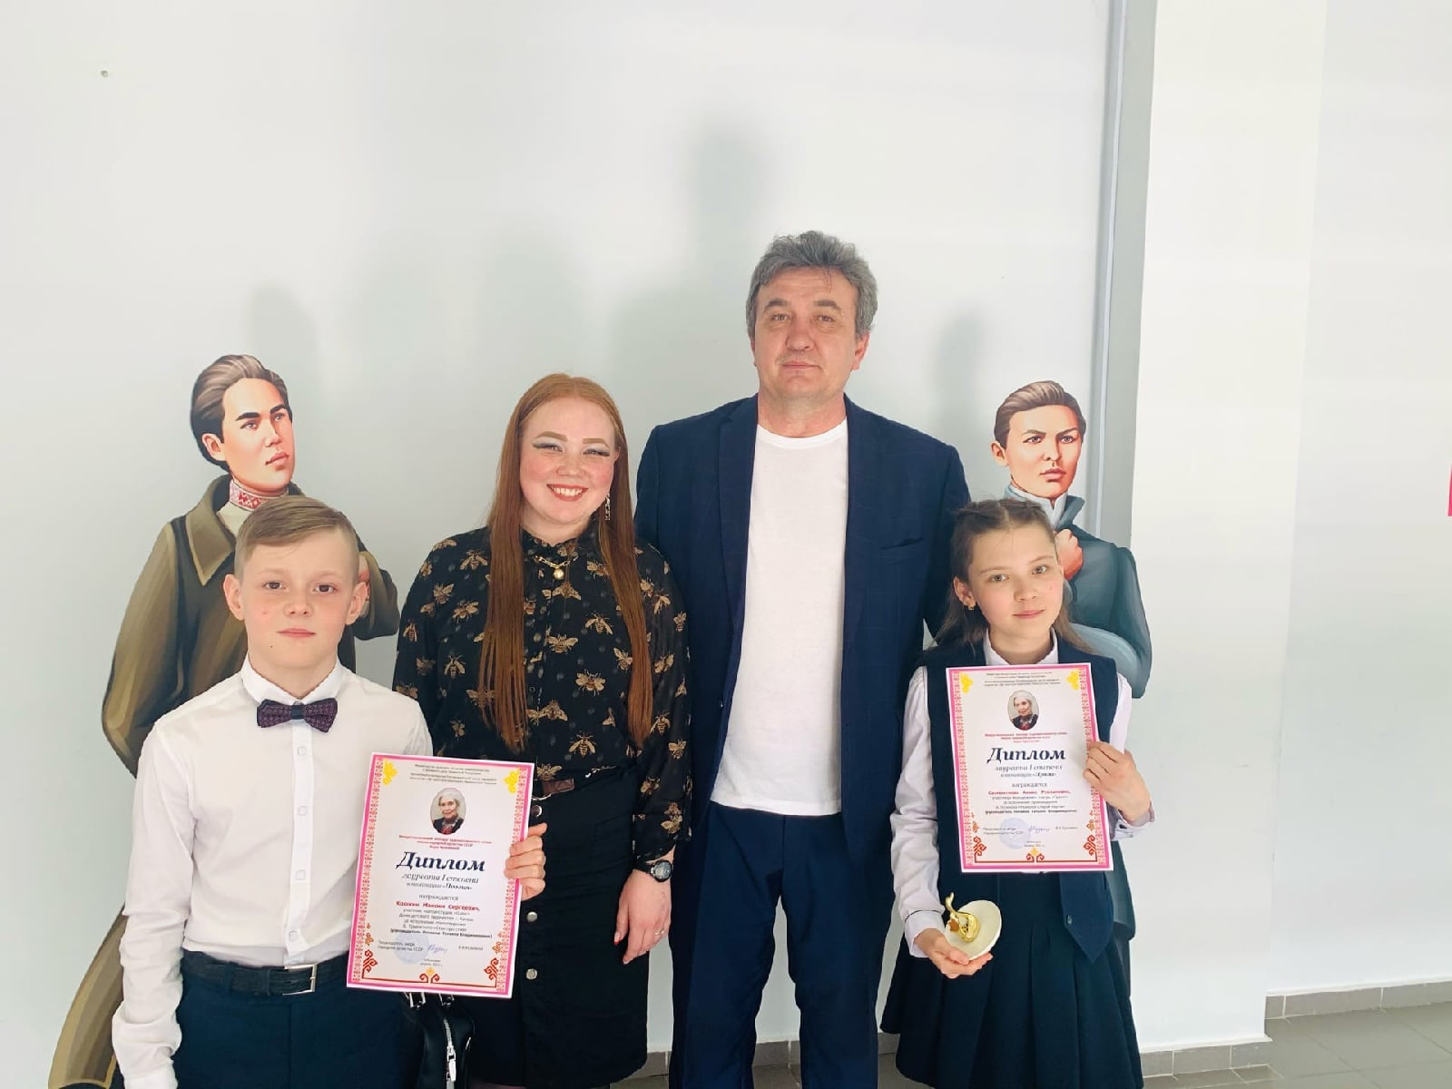 23 апреля в Национальной библиотеке Чувашской Республики, состоялась церемония награждения и заключительный концерт победителей Межрегионального конкурса художественного слова имени народной артистки СССР Веры Кузьминой. Участница молодежного театра «Грани» Сахмантиева Алика выступила с монологом «Старая парта» и стала лауреатом 1 степени. В скором времени мы сможем увидеть выступление артистки на телеканале ЮТВ.
30 марта на базе городского Дворца культуры состоялся зональный этап республиканского фестиваля-конкурса «Черчен чечексем» (Цветы Чувашии). В зональном этапе приняли участие лучшие творческие коллективы и исполнители города Канаш, 4 солиста и 1 хореографический коллектив.
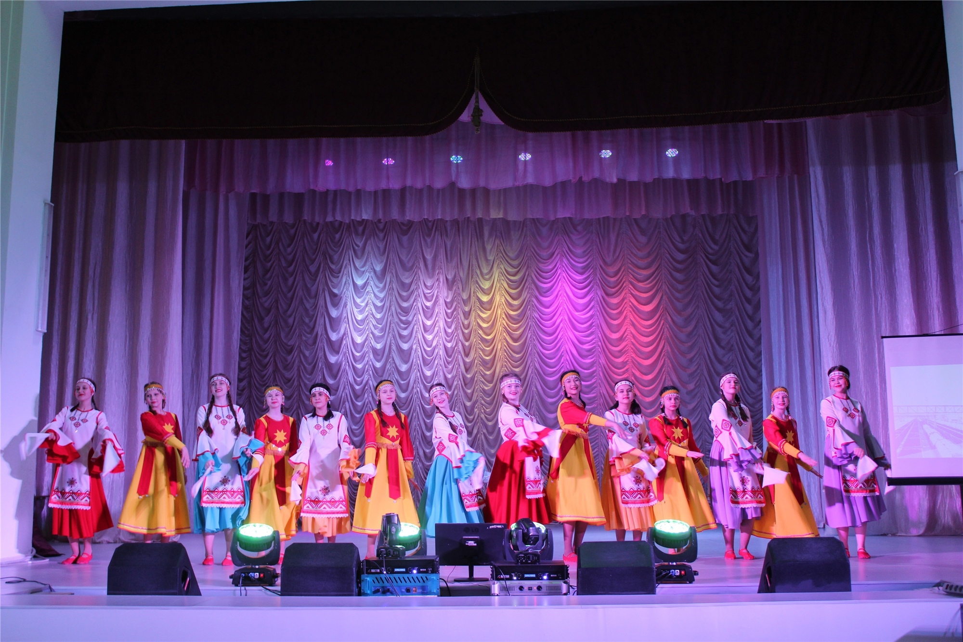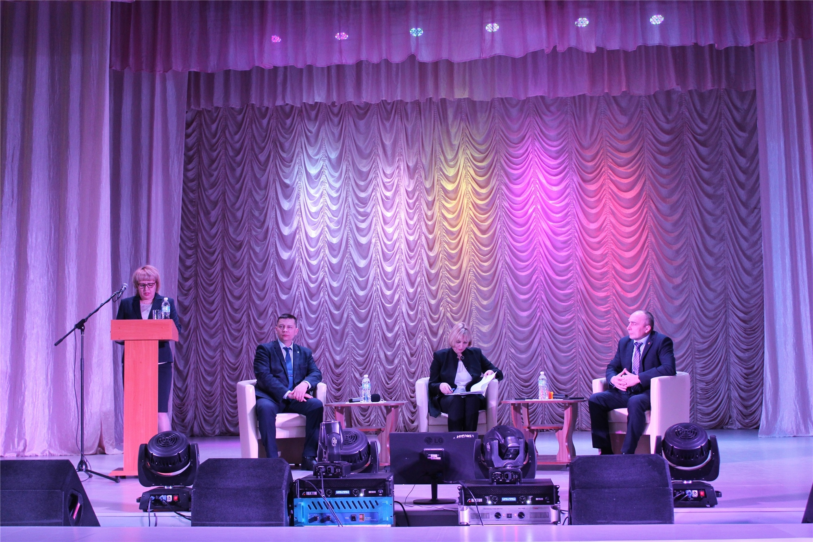30 марта министр культуры, по делам национальностей и архивного дела Чувашской Республики Светлана Каликова встретилась с работниками культуры г. Канаш и Канашского района. Встреча состоялась в городском Дворце культуры города Канаш. Всех участников совещания приветствовали глава администрации города Канаш Виталий Михайлов и глава администрации Канашского района Владимир Степанов. С итогами работы учреждений культуры города Канаш в 2020 году присутствующих ознакомила и.о. начальника МКУ «Отдел культуры, по делам национальностей и архивного дела администрации города Канаш» Татьяна Векова.

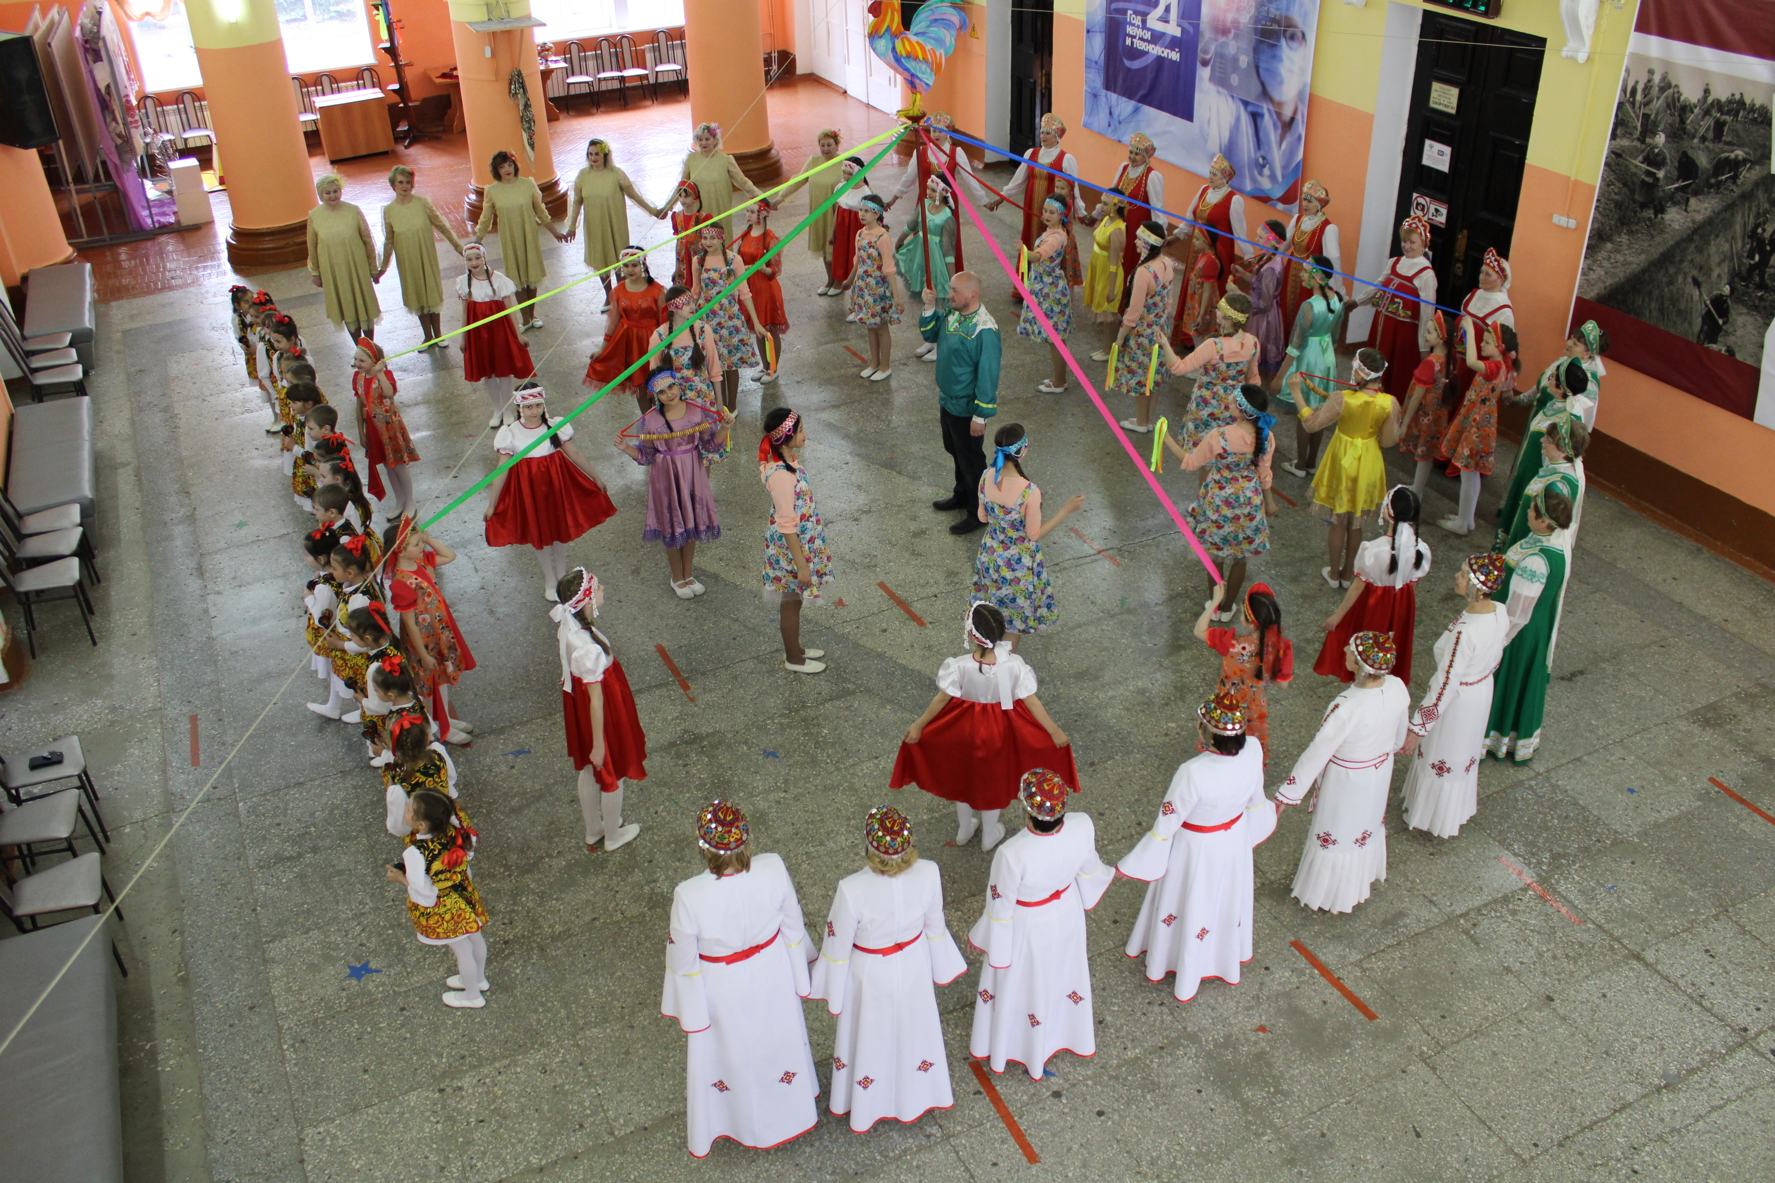Дворец культуры города Канаш стал участником Всероссийской акции «Культурный хоровод», приуроченной к Международному дню танца. В акции приняли участие творческие коллективы города Канаш.
Дворец культуры поздравляет всех причастных с праздником! https://vk.com/dk_kanash?z=video-194852607_456239128%2F91e39235cc678b6cf2%2Fpl_wall_-194852607

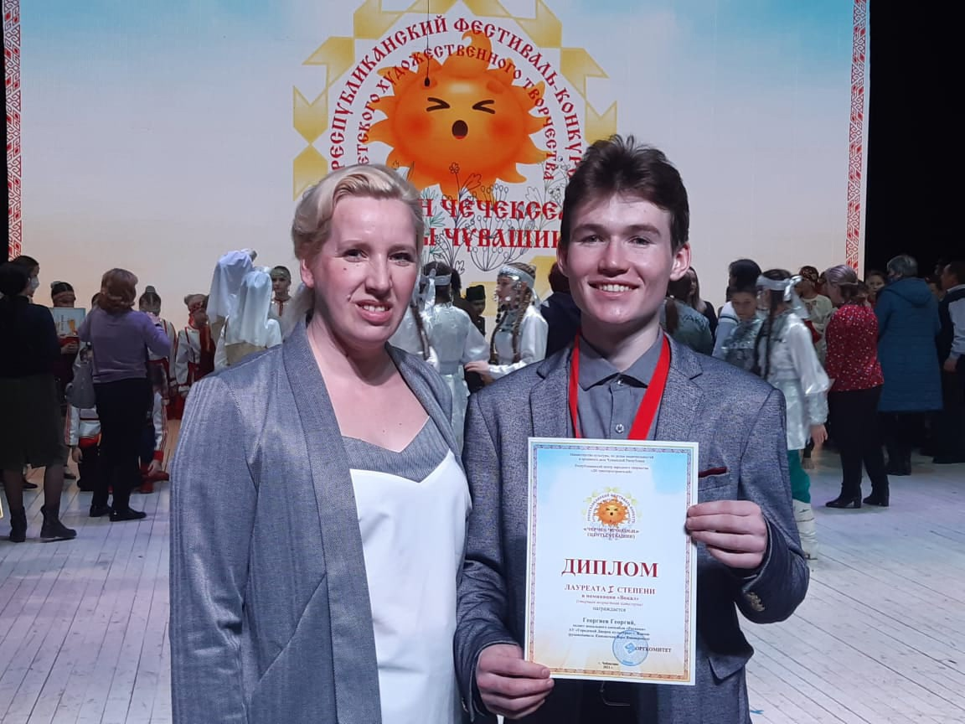30 апреля во Дворце культуры Тракторостроителей города Чебоксары состоялся Гала-концерт Республиканского фестиваля - конкурса детского художественного творчества «Черчен чечексем» (Цветы Чувашии). После проведения зональных этапов лучшие солисты и коллективы были приглашены на гала-концерт. По итогам конкурса лауреатом I степени в номинации «Вокал» стал солист вокального ансамбля «Росинка» городского Дворца культуры Георгиев Георгий, руководитель Вера Кашинская.
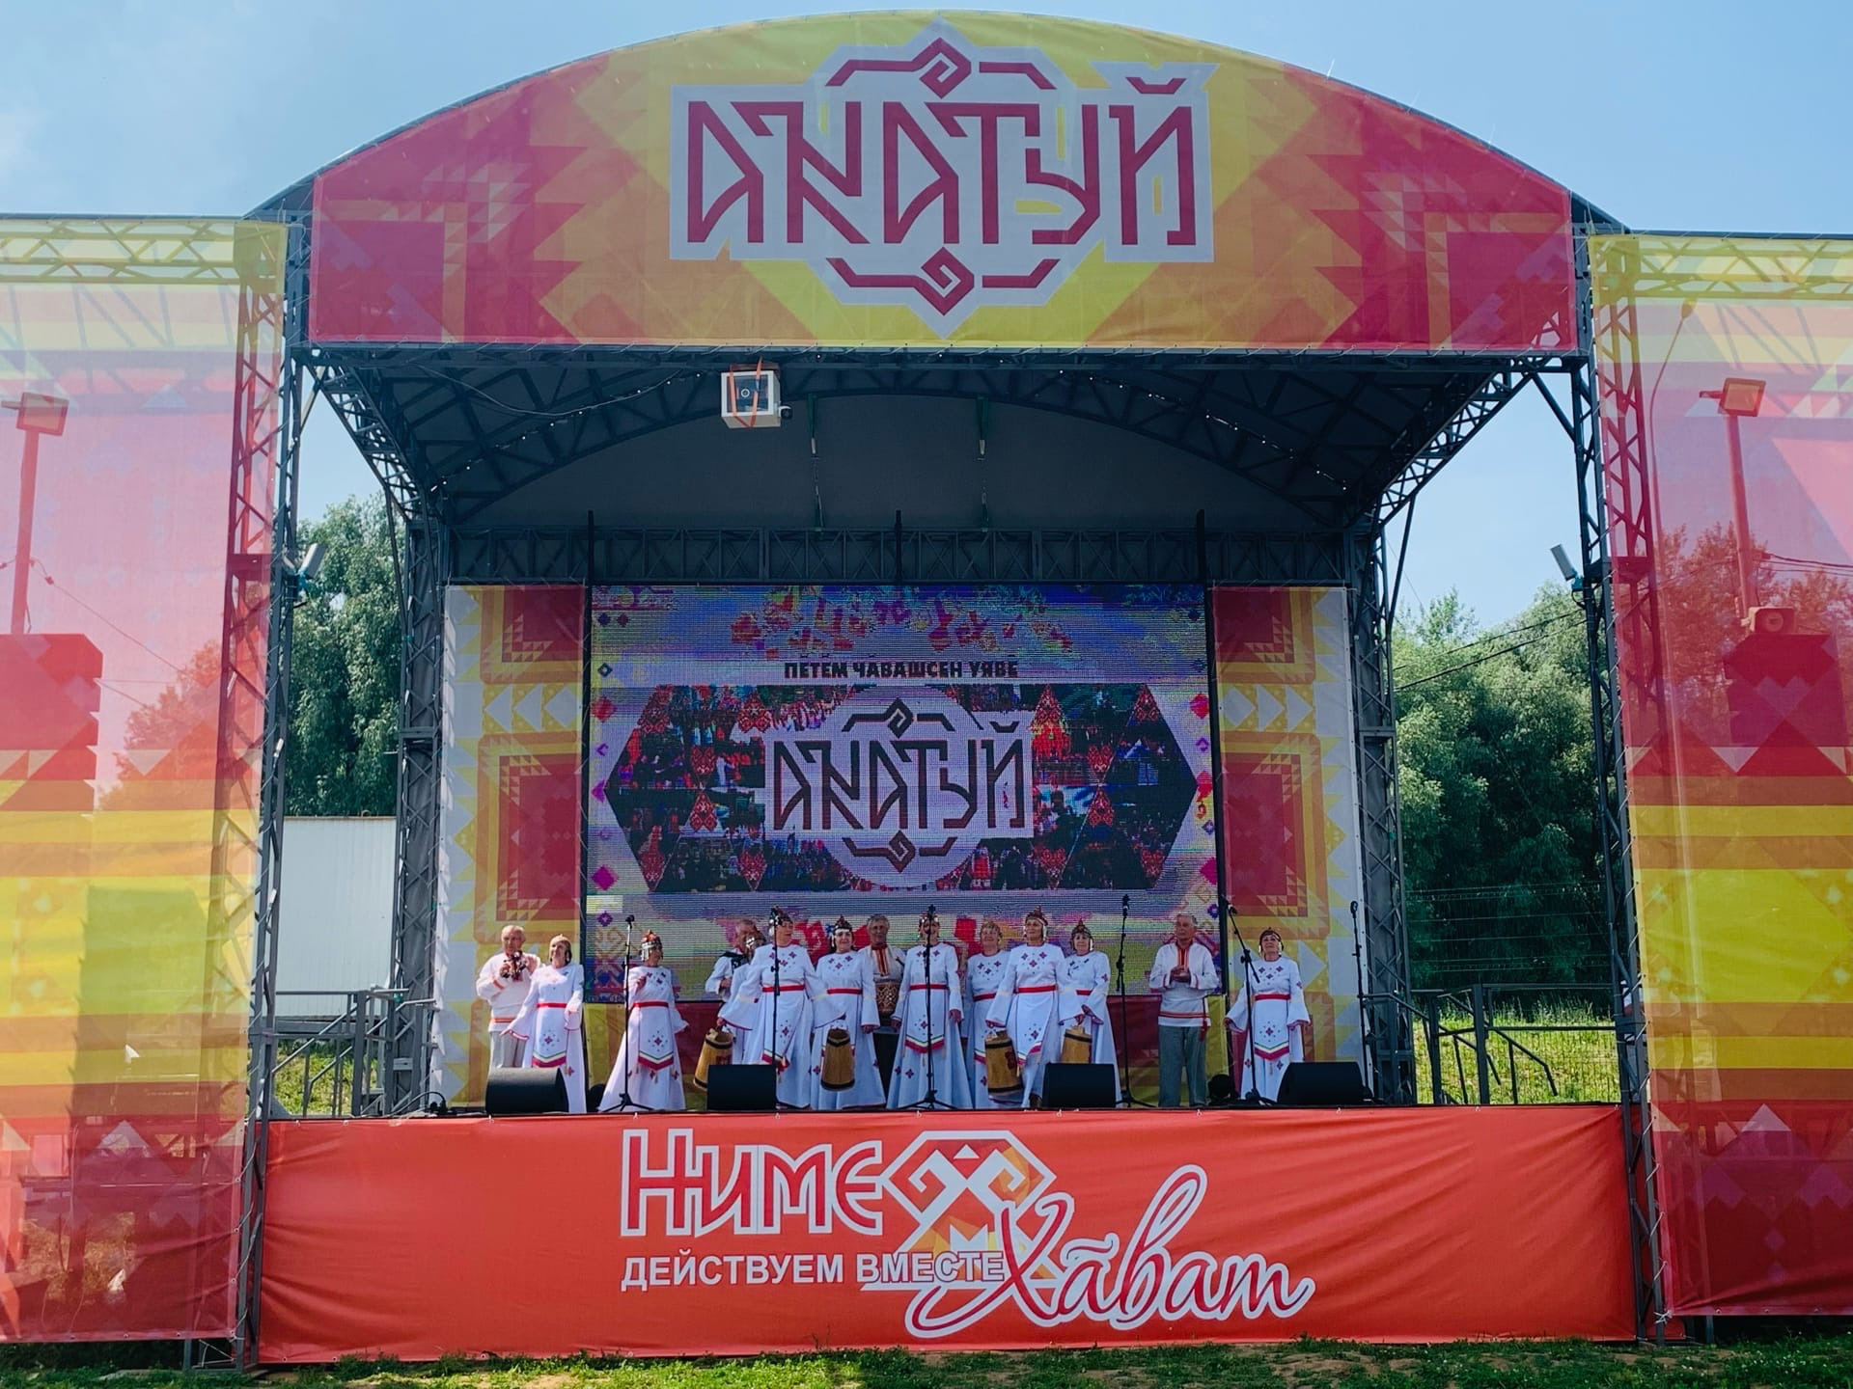
Чувашский Народный хор «Канаш» Городского Дворца культуры, руководитель заслуженный работник культуры Иван Кириллов, принял участие на Всечувашском Акатуе в городе Чебоксары

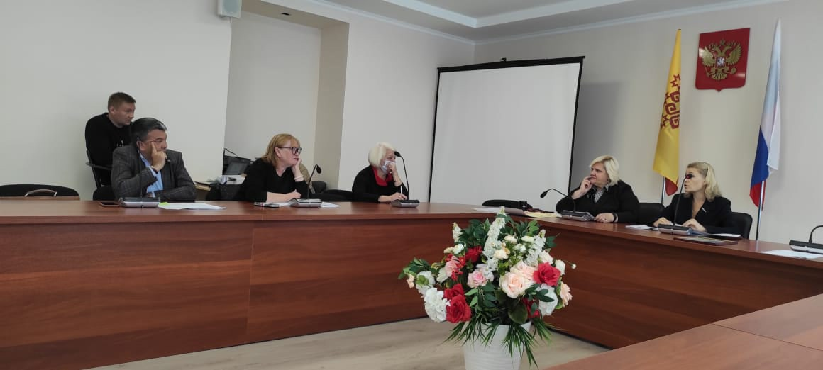10 сентября, директор городского Дворца культуры города Канаш Сергей Садовский, принял участие в республиканском совещании директоров культурно-досуговых учреждений республики, организованном АУ «Республиканский центр народного творчества «ДК Тракторостроителей». Основными вопросами стали: Обсуждение Концепции развития Республиканского центра народного творчества «ДК Тракторостроителей»; Обсуждение Положения о Совете директоров КДУ Чувашской Республики; КДУ Чувашской Республики на портале «Народное творчество Чувашской Республики».
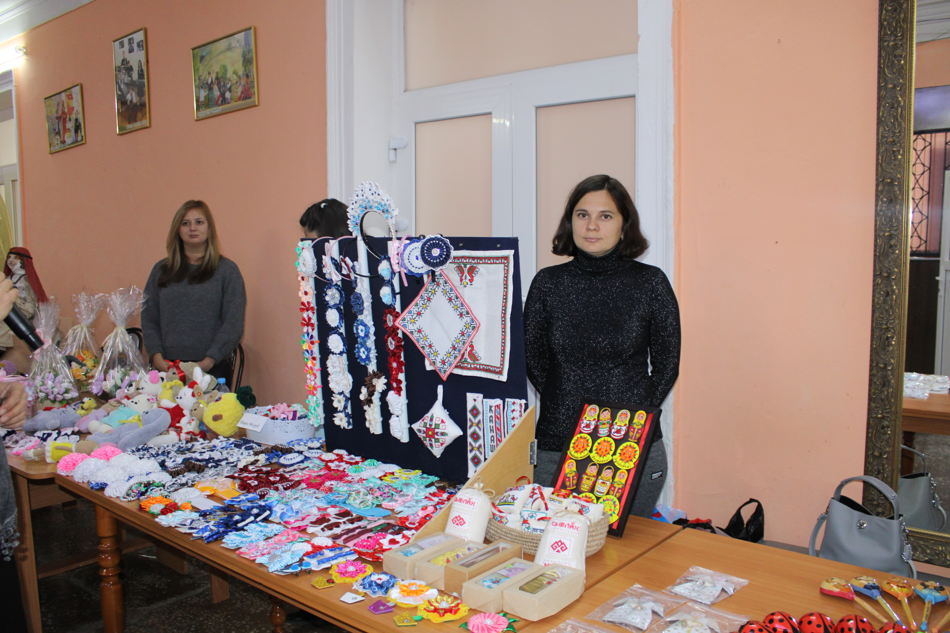11 сентября в фойе городского Дворца культуры, в рамках Всероссийской акции «Культурная суббота» состоялся праздничный концерт с выступлением Народного вокального ансамбля «Россияночка», руководитель Кашинская Вера Викторовна и Чувашского Народного хора «Канаш», руководитель Кириллов Иван Николаевич. Коллективы подарили осенний букет песен, танцев, отличной музыки и хорошего настроения. Также, была организована выставка-продажа мастеров Гильдии ремесленников г. Канаш «Краски осени». #Всероссийскаяакция #Культурнаясуббота #городКанаш #ДворецКультуры
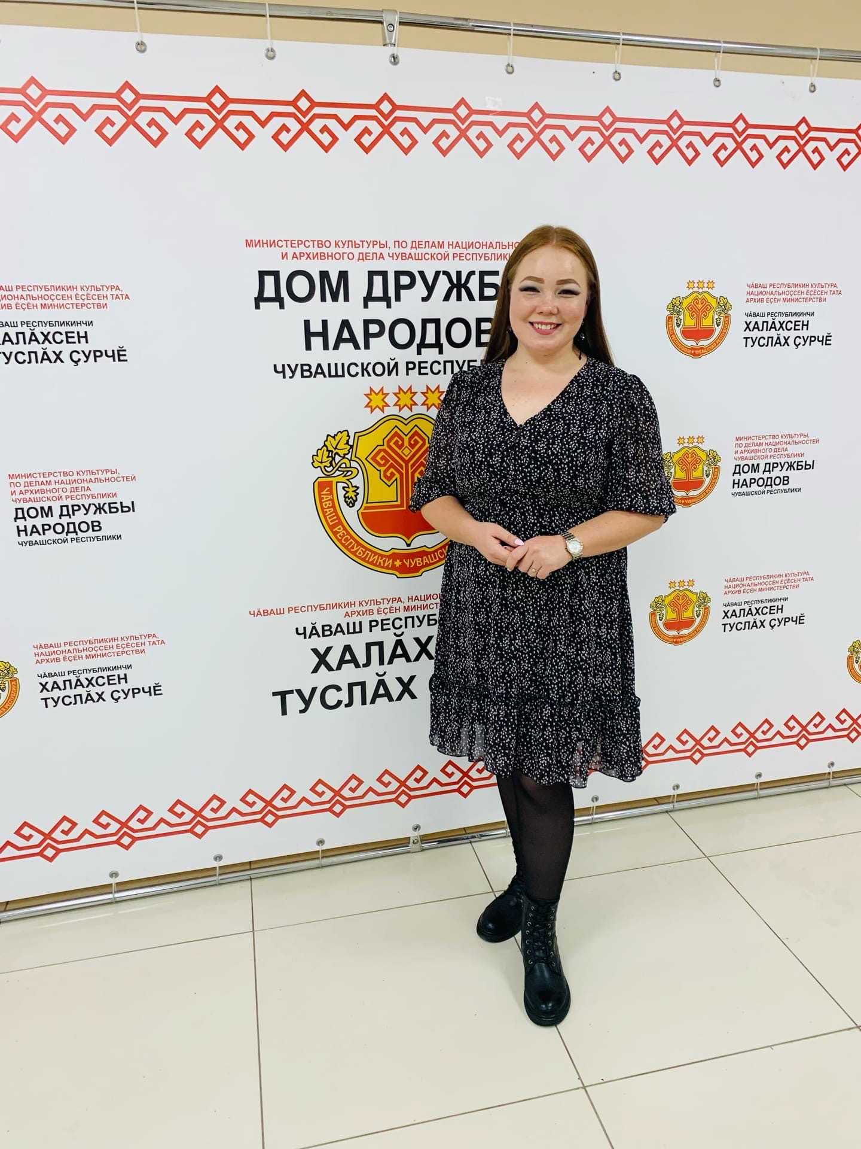
27 сентября Руководитель Народного театра «Çамрăклăх» Татьяна Владимировна Печкина на Республиканском семинар- практикуме «Правдивость, логичность, последовательность в постановках»

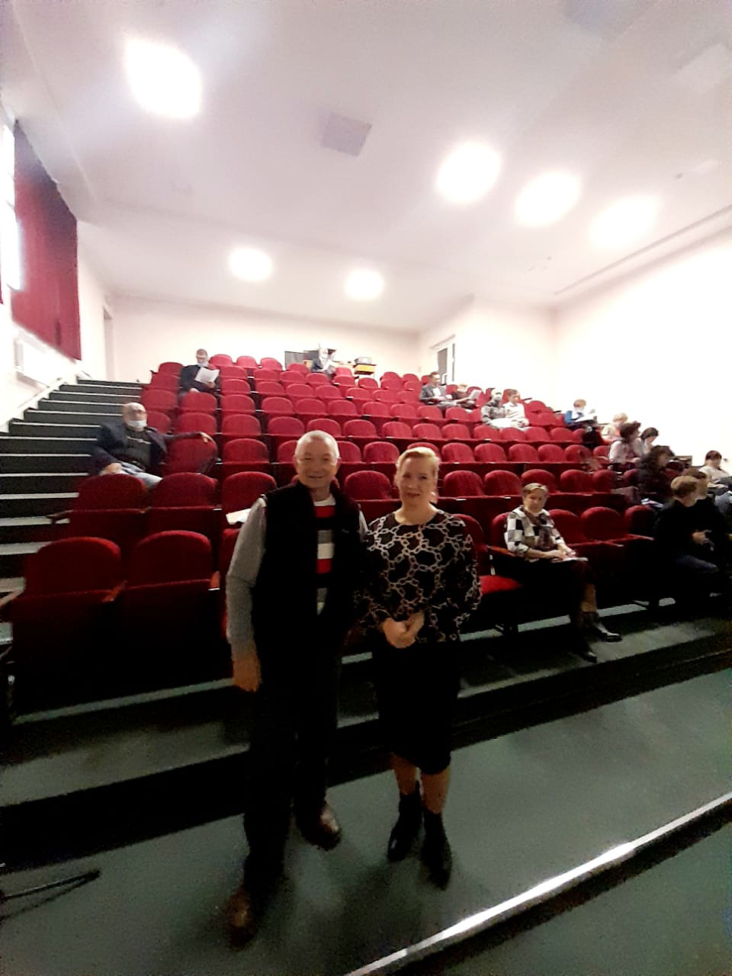

15 октября руководители народных певческих коллективов приняли участие на республиканском семинар-практикуме по теме: «Истоки, развитие, современное состояние вокального - хорового дела, приоритеты в работе творческих коллективов». Также в этот день режиссер массовых мероприятий Инна Георгиевна Иванова участвовала в республиканском семинар-практикуме «Проектная деятельность в учреждениях культуры».

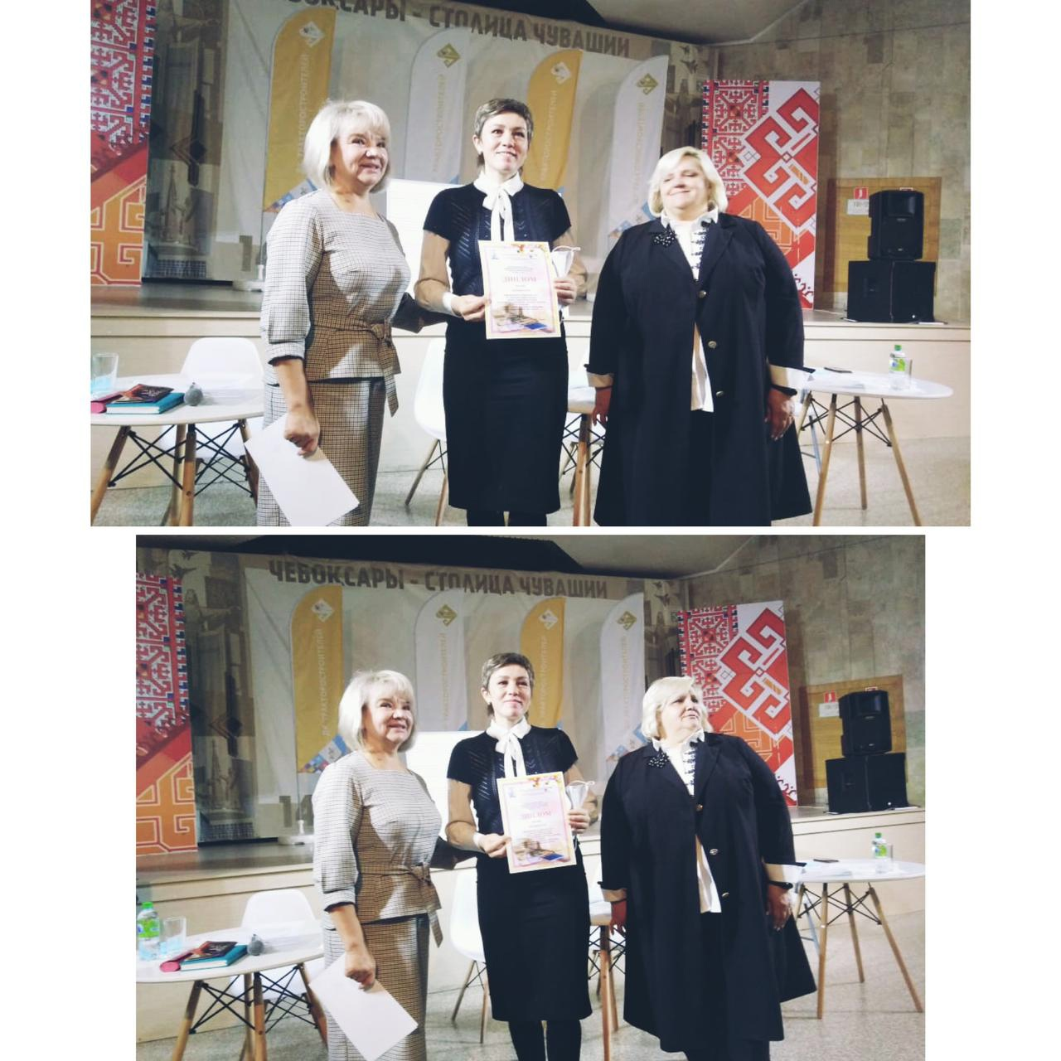Информационно-методический отдел городского Дворца культуры г. Канаш стал участником республиканского конкурса информационно-методических служб культурно-досуговой деятельности «Истоки-2021».

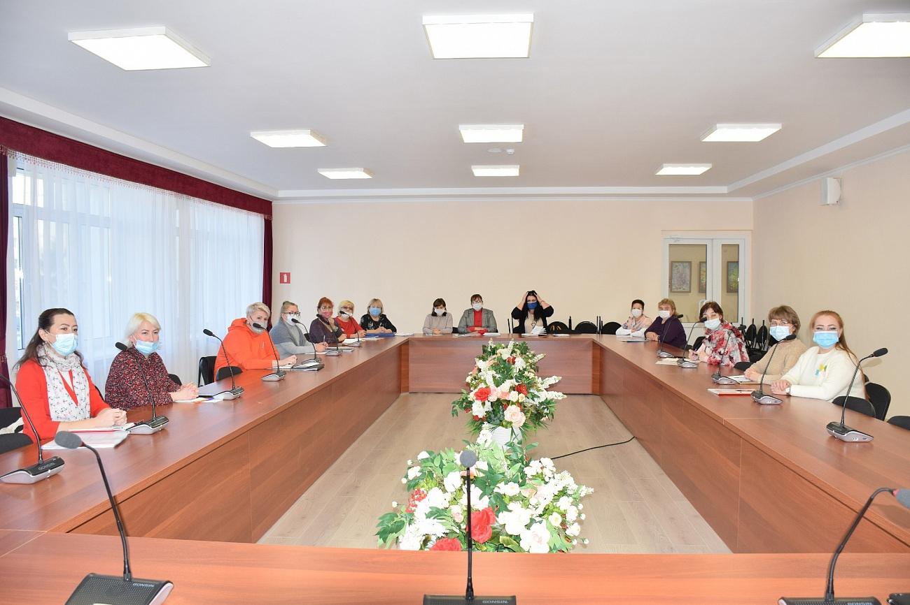26 октября руководители народных коллективов присутствовали на республиканском семинар-практикуме руководителей творческих коллективов, удостоенных звания «народный»: «Итоги концертно-театрального сезона 2020-2021 года и утверждение репертуарных планов на новый 2021-2022 сезон». Участники семинара продолжили работу по секциям народного творчества. Методисты республиканского центра народного творчества по своим направлениям подвели итоги концертно-театрального сезона 2020-2021 года и обсудили с руководителями репертуарные планы на новый 2021-2022 сезон.
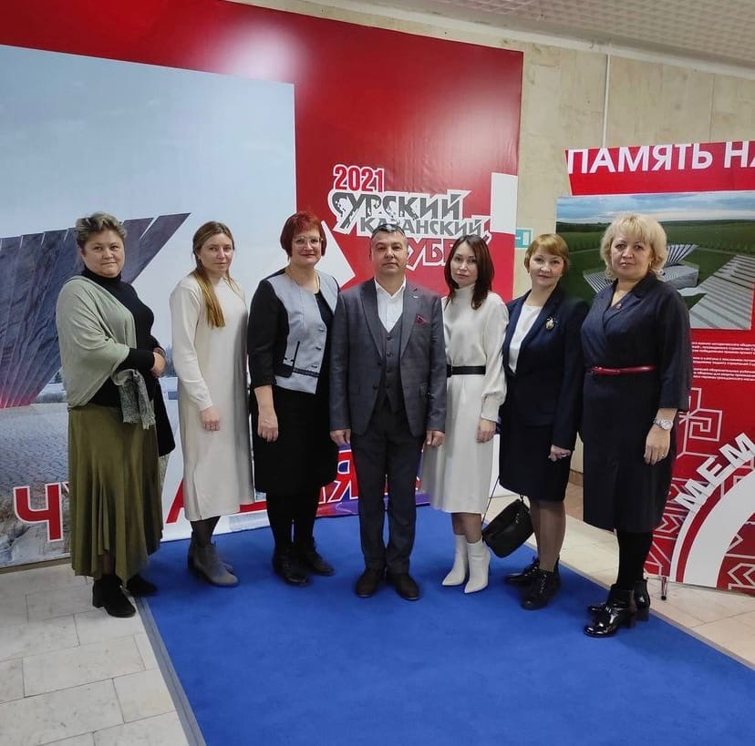
В Чебоксарах в день 80-летия со дня начала строительства Сурского и Казанского оборонительных рубежей в Чувашии состоялось торжественное мероприятие, посвященное памятной дате. Директор Дворца культуры Сергей Михайлович вместе с делегацией с города приняли участие в торжественном мероприятии.

Союз женщин Чувашии в честь Дня Матери запустил в социальные сети видеофлешмоб #аннеслюбовью. Цель — поддержать традиции бережного отношения к женщине, закрепить семейные устои, особо отметить значение в нашей жизни главного человека – мамы. К этой акции присоединился директор АУ «ГДК» г. Канаш ЧР, председатель Совета отцов города Канаш Сергей Михайлович Садовский https://vk.com/dk_kanash?z=video-194852607_456239190%2Fb13c2dcdbdb2e2fb57%2Fpl_wall_-194852607

Воспитанник Молодёжного театра «Грани» Александров Арсений, руководитель Татьяна Печкина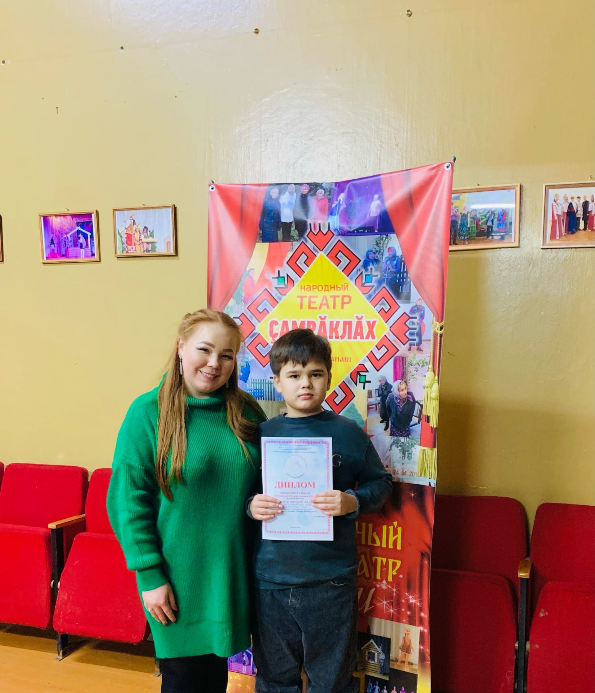 принял участие в республиканском фестивале - конкурсе художественного творчества детей-инвалидов «Хрустальная веточка». Основными целями и задачами фестиваля-конкурса являются: поддержка одаренных детей-инвалидов, реализация их творческого потенциала и привлечение их к участию в коллективы самодеятельного народного творчества. В первый раз на этом конкурсе ДК принял участие и стал дипломантом I степени.

Народное художественное творчество, фестивальная и концертная деятельность творческих коллективов

В 2021 году в ГДК продолжили свою деятельность 16 коллективов самодеятельного народного творчества.

№ | Формирования самодеятельного народного творчества | Кол – во  человек | Руководитель
 | Народный хор «Ветеранов» | 12 | Кириллов Иван Николаевич
 | Чувашский народный хор «Канаш» | 15 | Кириллов Иван Николаевич
 | Чувашский коллектив-спутник ансамбль «Туслăх» | 6 | Кириллов Иван Николаевич
 | Народный ансамбль «Россияночка» | 8 | Кашинская Вера Викторовна
 | Коллектив – спутник «Росинка» | 20 | Кашинская Вера Викторовна
 | Вокальная студия «Just song» | 10 | Кашинская Вера Викторовна
 | Народный чувашский театр «Çамрăклăх» | 7 | Печкина Татьяна Владимировна
 | Молодежный театр «Грани» | 15 | Печкина Татьяна Владимировна
 | Театральная студия «Ступени» | 18 | Печкина Татьяна Владимировна
 | Народный духовой оркестр | 12 | Хисамов Мунир Халимович
 | Коллектив-спутник детский духовой ансамбль | 16 | Хисамов Мунир Халимович
 | Народная эстрадная студия | 5 | Строганов Андрей Андреевич
 | Хореографическая студия «СИЯНИЕ» (самоокупаемый) младшая группа | 38 | Веденеев Максим Асифович
 | Хореографическая студия «СИЯНИЕ» (самоокупаемый) средняя группа | 14 | Веденеев Максим Асифович
 | Хореографическая студия «СИЯНИЕ»  средняя группа | 14 | Веденеев Максим Асифович
 | Хореографическая студия «СИЯНИЕ» старшая группа | 14 | Веденеев Максим Асифович
 |  | 225
2 коллектива являются самоокупаемые, оплата 500 рублей в месяц с 1 участника:
- Хореографическая студия «Сияние» младшая группа
- Хореографическая студия «Сияние» средняя группа

Визитной карточкой Городского Дворца культуры являются творческие коллективы, имеющие звание «Народный»:
- Народный хор «Ветеранов»;
- Чувашский народный хор «Канаш»;
- Вокальный народный ансамбль «Россияночка»;
- Народный духовой оркестр;
- Народная эстрадная студия;
- Народный чувашский театр «Çамрăклăх».

В 2021 году коллективы городского Дворца культуры продолжили концертную деятельность. Коллективы и руководители коллективов в 2021 году приняли участие:

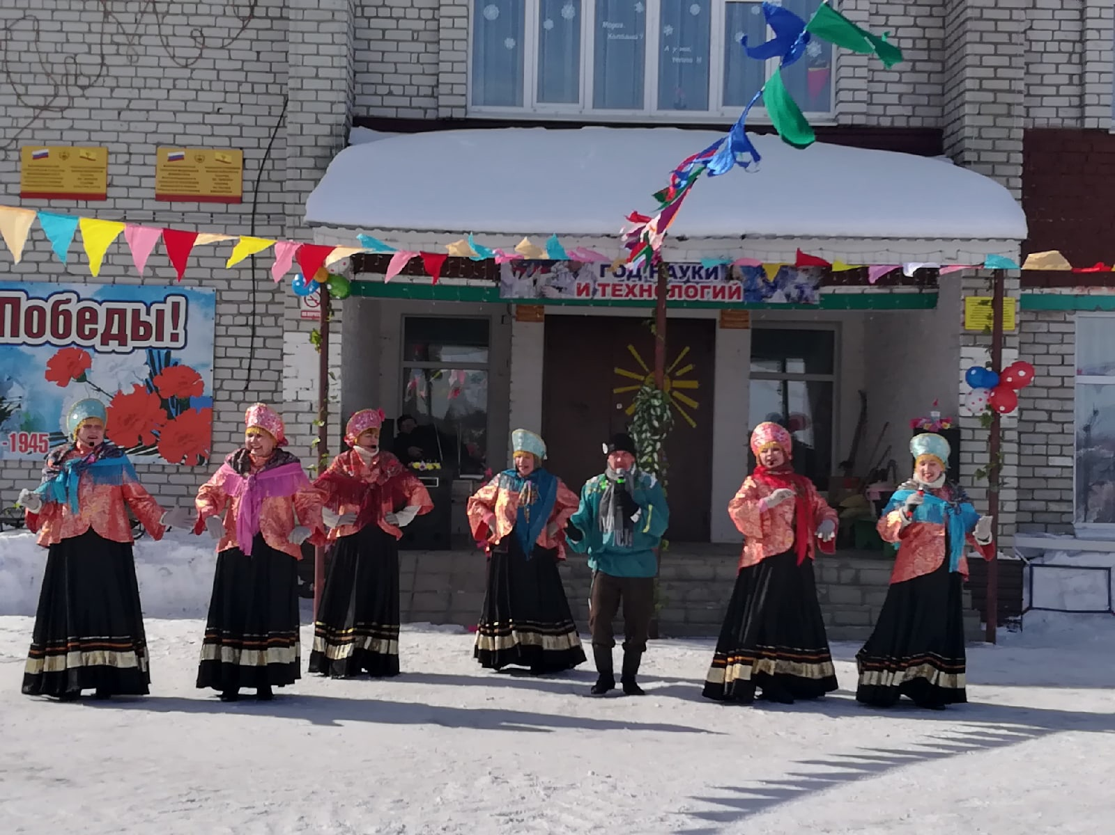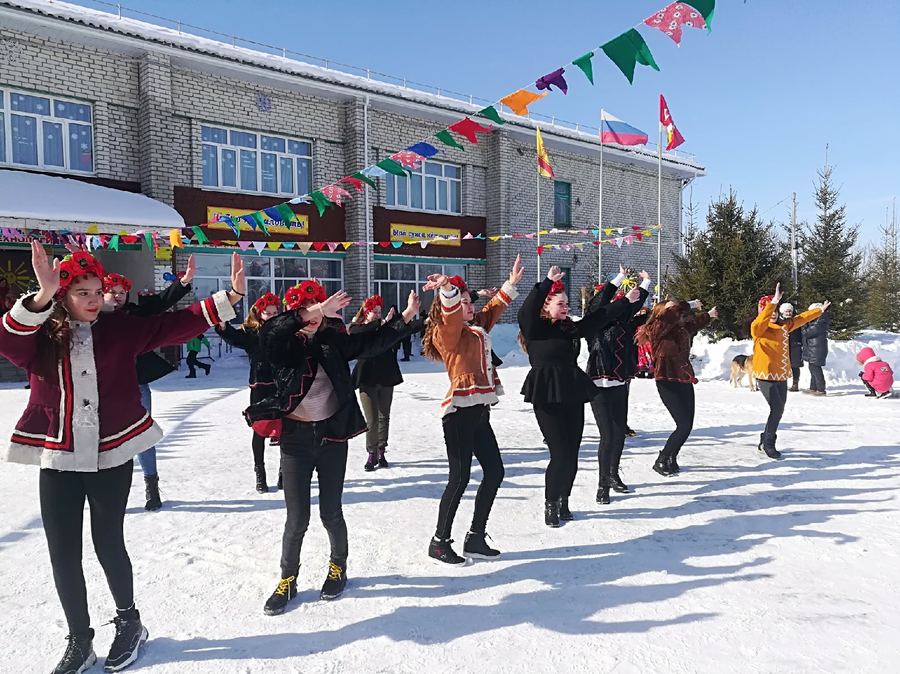13 марта, коллективы Дворца культуры организовали для жителей Малобикшихского сельского поселения праздничный концерт.
Выступление Народного вокального ансамбля «Россияночка» (руководитель Кашинская В.В.) нашло отклик в душе и в сердце каждого из присутствовавших на этом празднике. Потрясающую энергетику и мощный заряд позитива обеспечила хореографическая студия «Сияние» (руководитель Александрова Н.Н.). Артисты искренне и самоотверженно дарили свое творчество. С первых минут концерта сложилась добрая и восторженная атмосфера, благодаря которой между артистами и зрителями происходил взаимный обмен положительными эмоциями и праздничным настроением. Неудивительно, что благодарная публика тепло и радостно принимала каждый номер. Все расцвели цветами и улыбками, аплодисменты не смолкали в течение всего концерта.
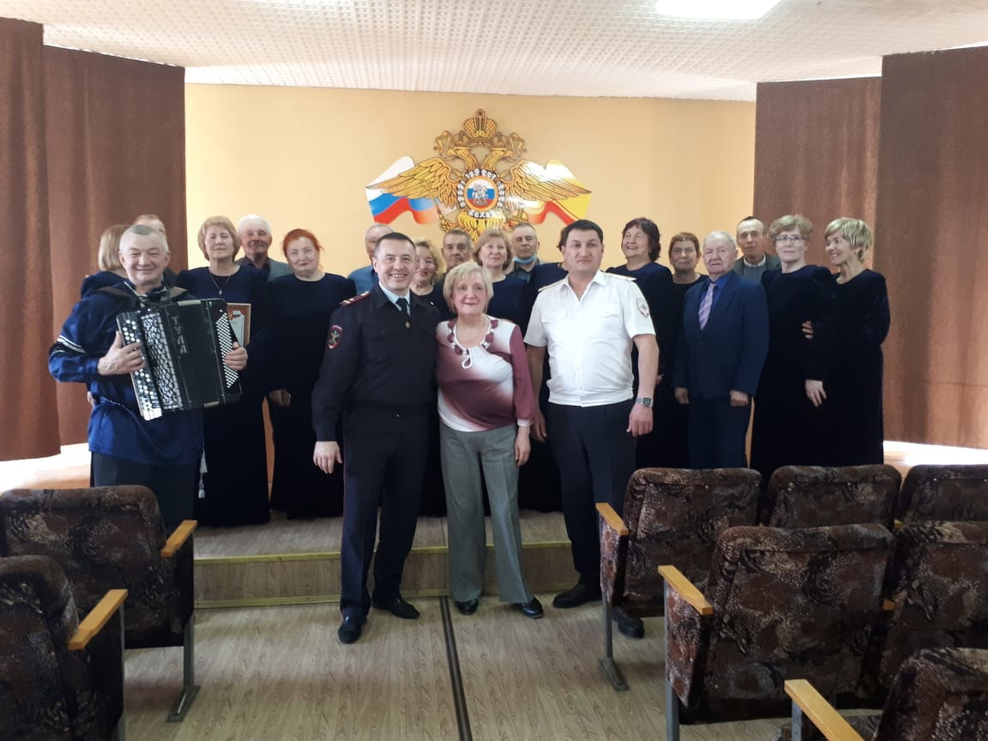16 апреля В преддверии Дня ветерана органов внутренних дел и внутренних войск МВД России народный хор ветеранов города Канаш выступили с концертом в Отделе МВД России по г. Канашу. Ведущей концерта выступила участница хора, ветеран МВД, майор полиции Таисия Николаевна Федорова. Ветераны МВД тепло встретили участников хора. Подпевали известные песни, прослезились во время исполнения песни из репертуара группы Любэ «Кони». В зале также присутствовал ветеран МВД, майор полиции, участник чувашского народного хора «Канаш» Иван Григорьевич Григорьев, который вместе с руководителем хора, Заслуженным работником культуры Чувашской Республики Иваном Николаевичем Кирилловым исполнил чувашскую песню «Пишите письма солдатам».
Зрители провожали хор бурными аплодисментами. Начальник Отдела МВД России по г. Канашу Н.Д. Ванин поблагодарил участников хора и вручил грамоту Отдела.
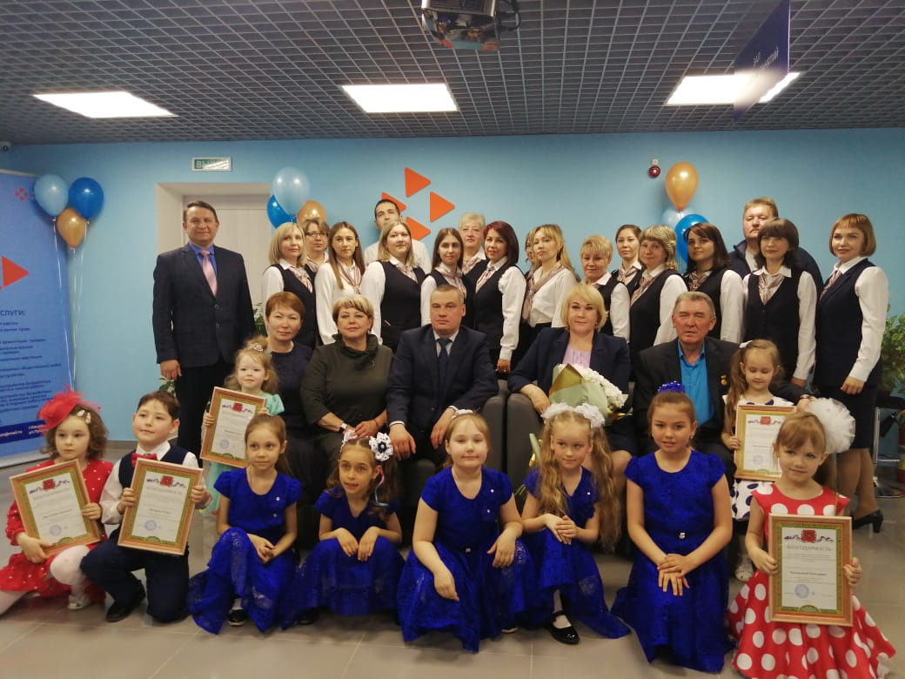Вокальный ансамбль «Росинка» городского Дворца культуры, руководитель Вера Кашинская принял участие в торжественном мероприятии, посвященном 30-летию Службы занятости населения Российской Федерации в Центре занятости по г. Канаш. Зрители тепло встречали коллектив и бурными аплодисментами провожали со сцены.

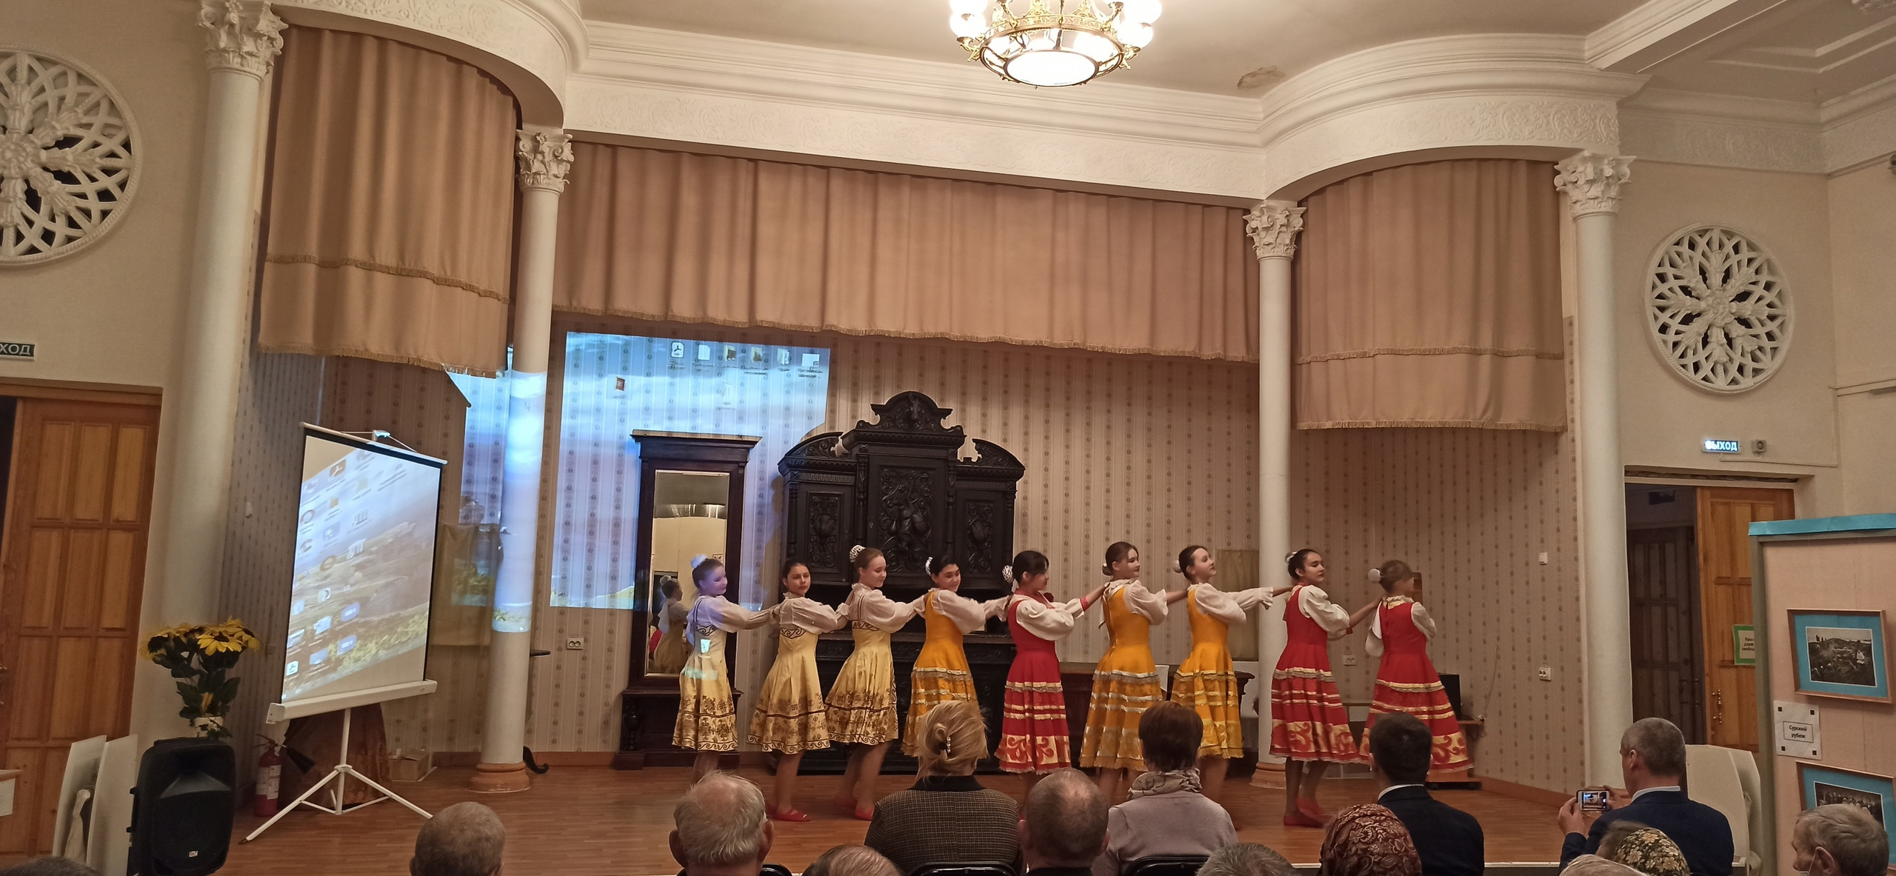26 апреля – годовщина Чернобыльской катастрофы. На базе Краеведческого музея состоялось мероприятие, посвященное ликвидации последствий радиационных аварий и катастроф. На мероприятии присутствовали Глава администрации города Канаш Виталий Николаевич Михайлов, Заместитель главы администрации Канашского района Сергей Николаевич Михайлов, Заместитель главы администрации города Канаш Наталия Владиславовна Суркова, Начальник отдела социальной защиты населения г. Канаш и Канашского района Эльвира Васильевна Яковлева, Председатель общественной организации «Союз чернобыльцев» г. Канаш Лев Васильевич Никифоров и участники ликвидации последствий радиационных аварий и катастроф. На мероприятии выступили и участники хореографической студии «Сияние» городского Дворца культуры города Канаш, руководитель Надежда Александрова. Зрители бурными аплодисментами встретили коллектив и поблагодарили за яркое выступление.
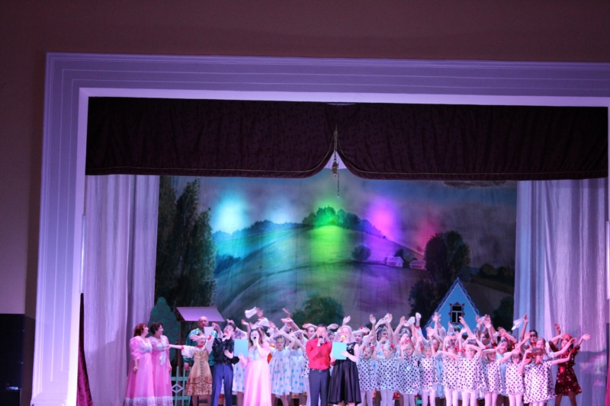27 апреля организован концерт Народного вокального ансамбля «Россияночка», руководитель Вера Кашинская. Программа включала в себя 6 картин, в которые вошли русские народные и эстрадные песни, современные и стилизованные танцы, инструментальные композиции.
В театрализованном представлении артисты показали деревенский быт и досуг жителей.
В программе приняли участие друзья ансамбля: Владимир Кириллов, Заслуженный работник культуры Чувашской Республики, ансамбль Комбината школьного питания «Вдохновение», руководитель Татьяна Романова, хореографическая студия «Сияние», руководитель Надежда Александрова.
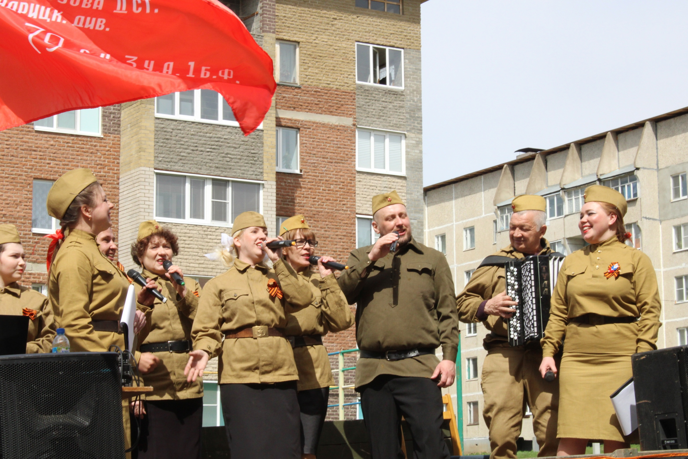7 мая, фронтовая бригада городского Дворца культуры города Канаш поздравила ветеранов Великой Отечественной войны: Царева Николая Прокофьевича, Рожкова Владимира Васильевича, Иванова Илью Ивановича с наступающим праздником – Днем Победы. На площадках перед домами ветеранов были даны концерты. Перед ветеранами выступил Народный вокальный ансамбль «Россияночка», руководитель Вера Кашинская, Заслуженный работник культуры Чувашской Республики Иван Кирилов и Татьяна Платонова. Ветераны с большим удовольствием смотрели выступление фронтовой бригады, а их родственники благодарили за оказанную честь и внимание ветеранам.
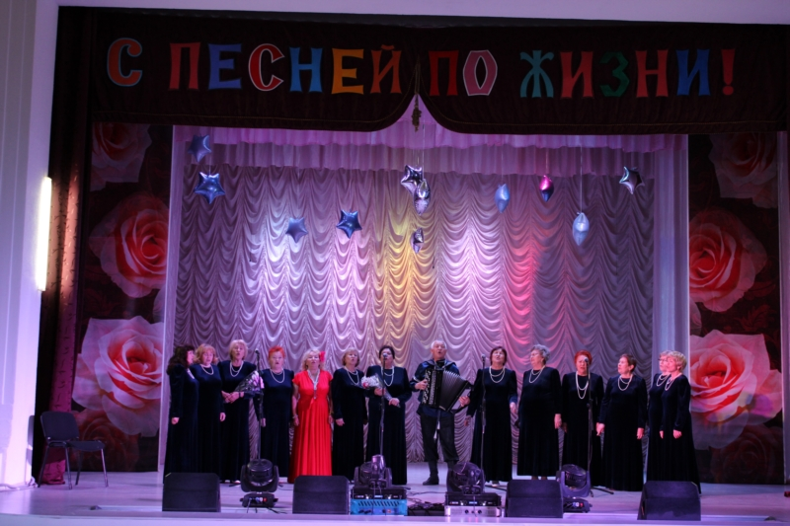28 мая в большом зале городского Дворца культуры состоялся отчетный концерт Народного хора ветеранов под руководством Заслуженного работника культуры Чувашской Республики Ивана Кириллова «С песней по жизни».
В концерте прозвучали известные песни: «Про Россию», «Голубая ночь», «Ромашки», «Кони», «Шел казак», «Как за Доном, за рекой», частушки. С сольными песнями выступили Александра Алексеева, Тамара Смирнова, Лидия Крутова. В финале прозвучала песня «Мы будем петь и будем жить».
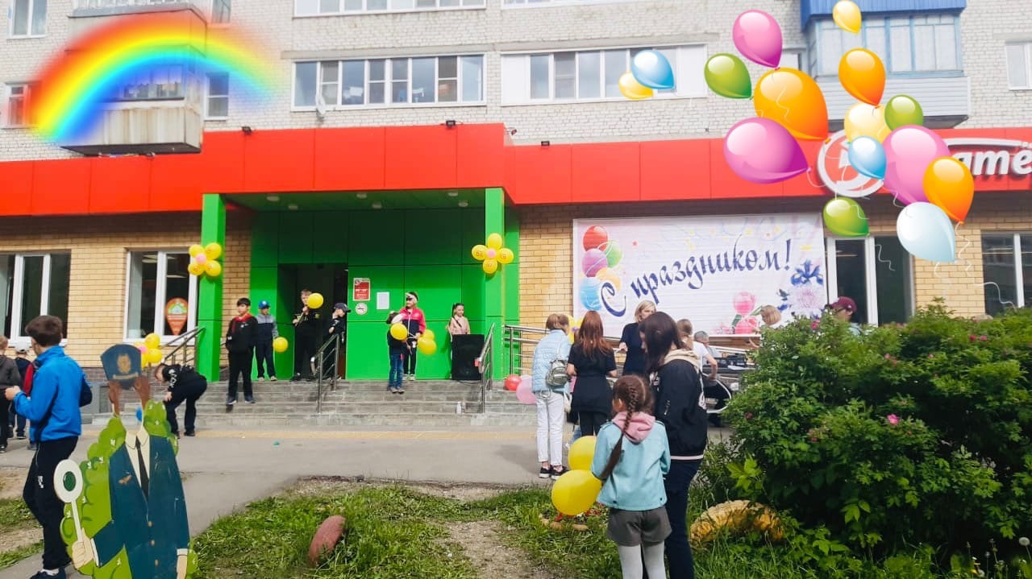
Ко Дню защиты детей в микрорайоне ВРЗ состоялся детский праздник. В этот замечательный день вокальный ансамбль «Росинка» стал участником игровой программы для детей. На «Ура!» встречали юных исполнителей, которые своими песнями дарили хорошее настроение

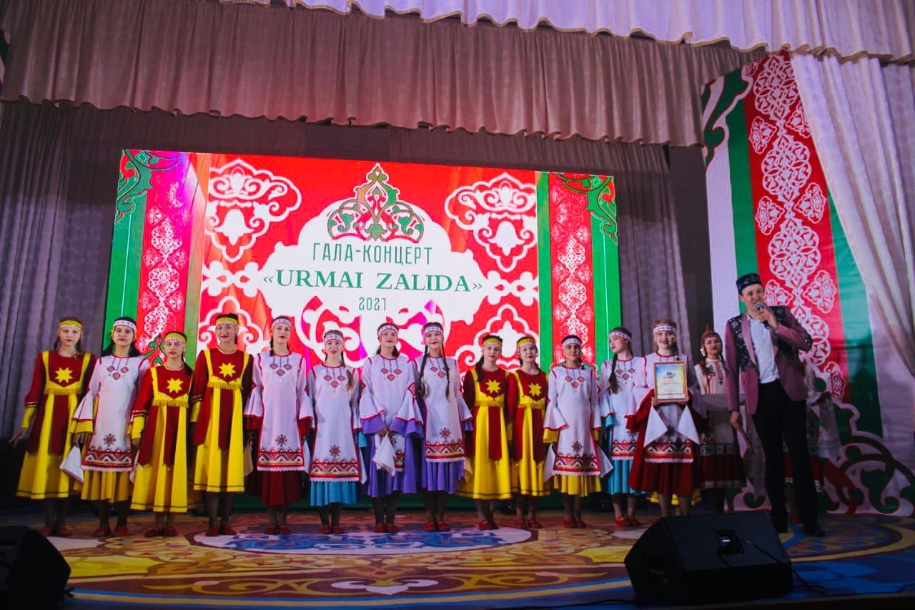4 июня в селе Урмаево Комсомольского района Чувашии проходил гала-концерта ежегодного популярного фестиваля тюркской культуры «Урмай залида». Хореографическая студия «Сияние» руководитель Александрова Надежда Николаевна впервые участвовали в этом фестивале и сразу же стали лауреатами II степени! Гордимся нашими творческими коллективами! Поздравляем руководителя и участников студии!

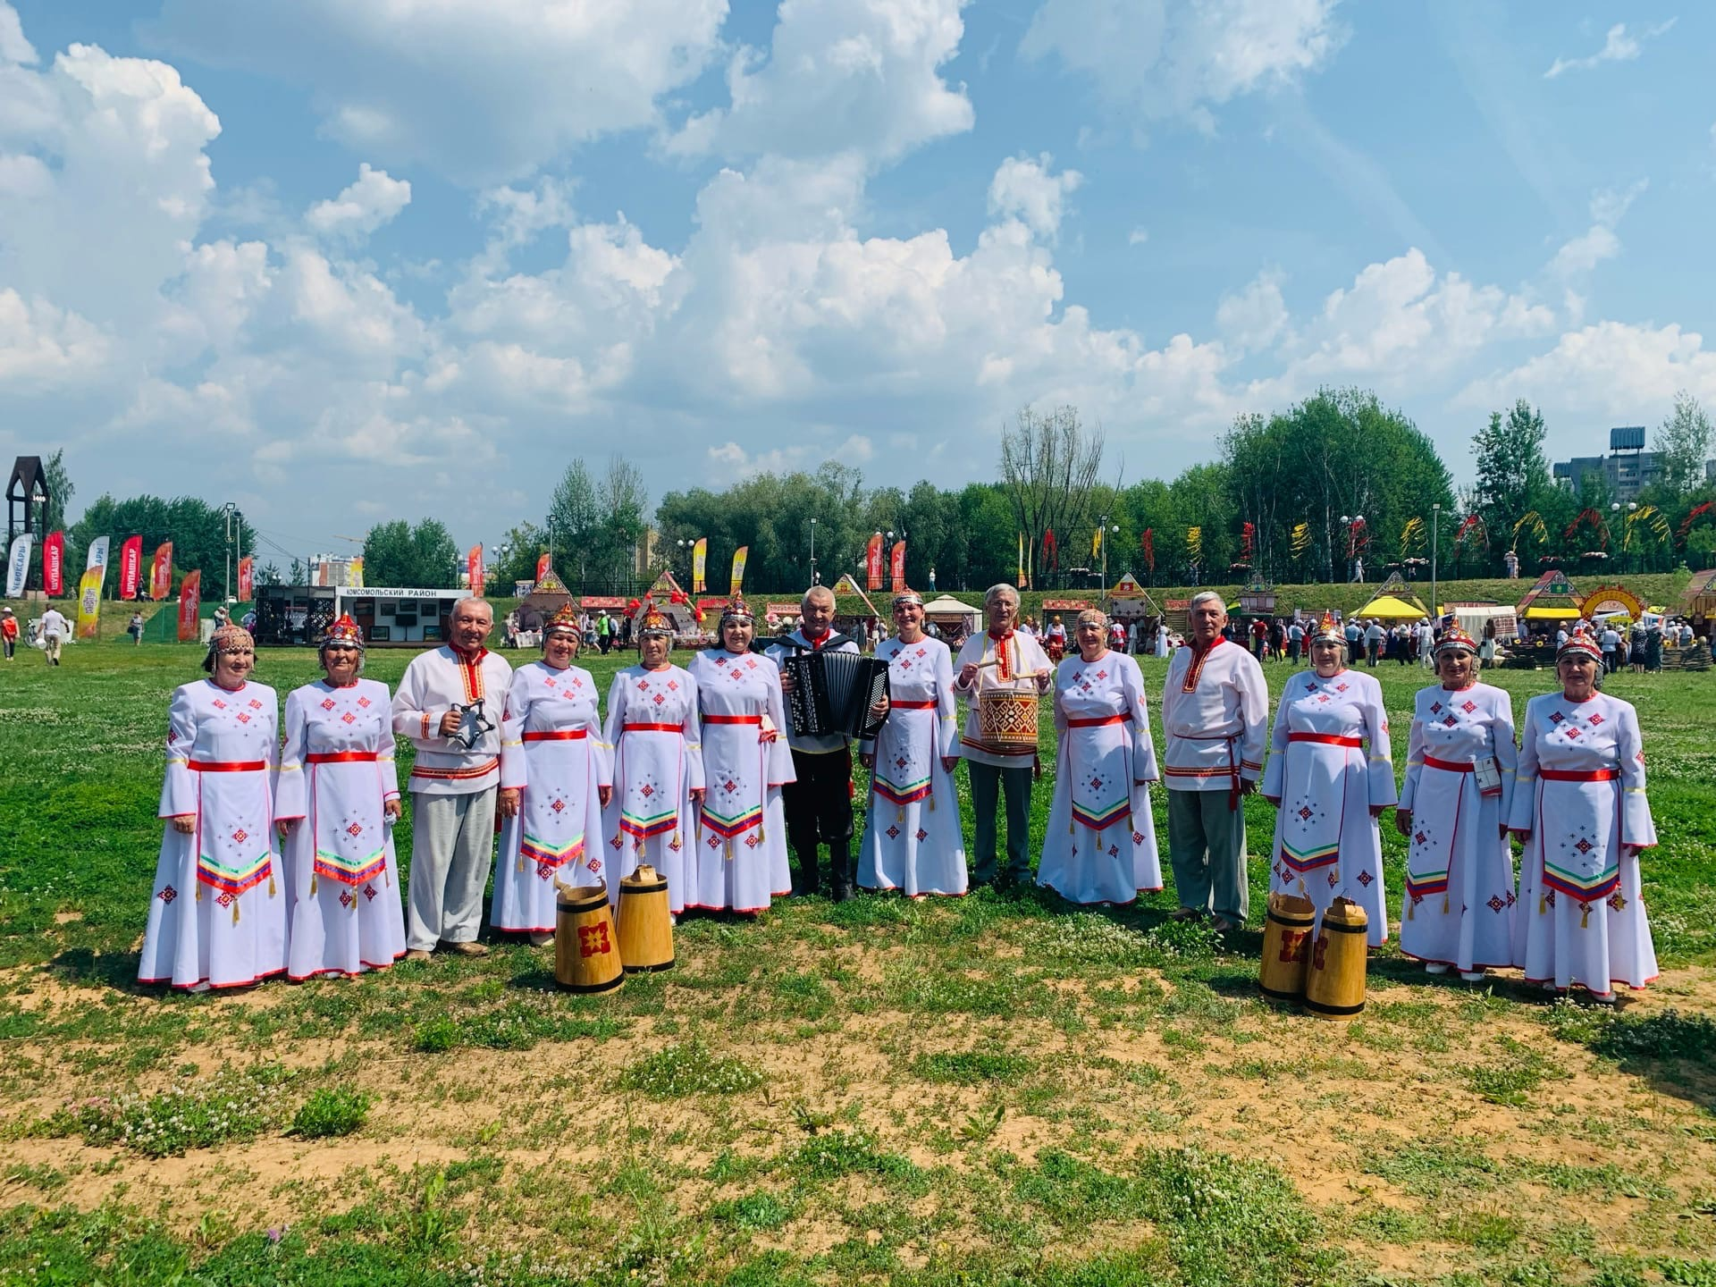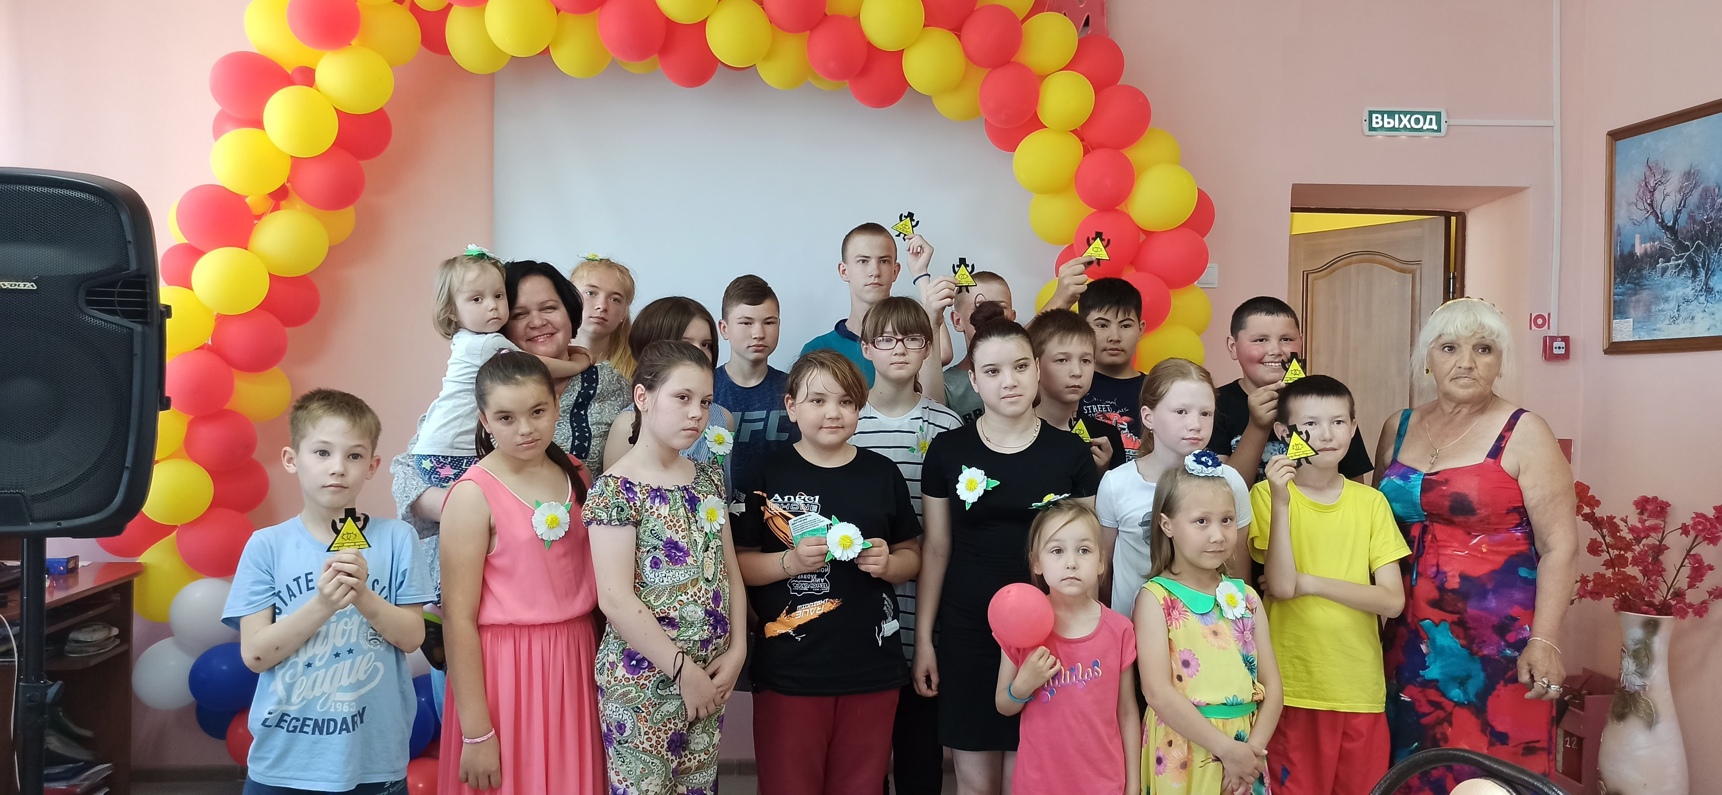16 июня, в оздоровительном лагере на базе Канашского Социального Приюта для Детей и Подростков состоялось два мастер-класса: по изготовление мультяшного героя из фетра и ромашковые заколки из фоамирана, которые провели мастера: Елена Абрамова и Людмила Добросмыслова. В творческой и уютной атмосфере дети смогли как пообщаться, так и научиться волшебству рукоделия.
24 июня Чувашский Народный хор «Канаш» Городского Дворца культуры, руководитель заслуженный работник культуры Иван Кириллов, принял участие на Всечувашском Акатуе в городе Чебоксары.
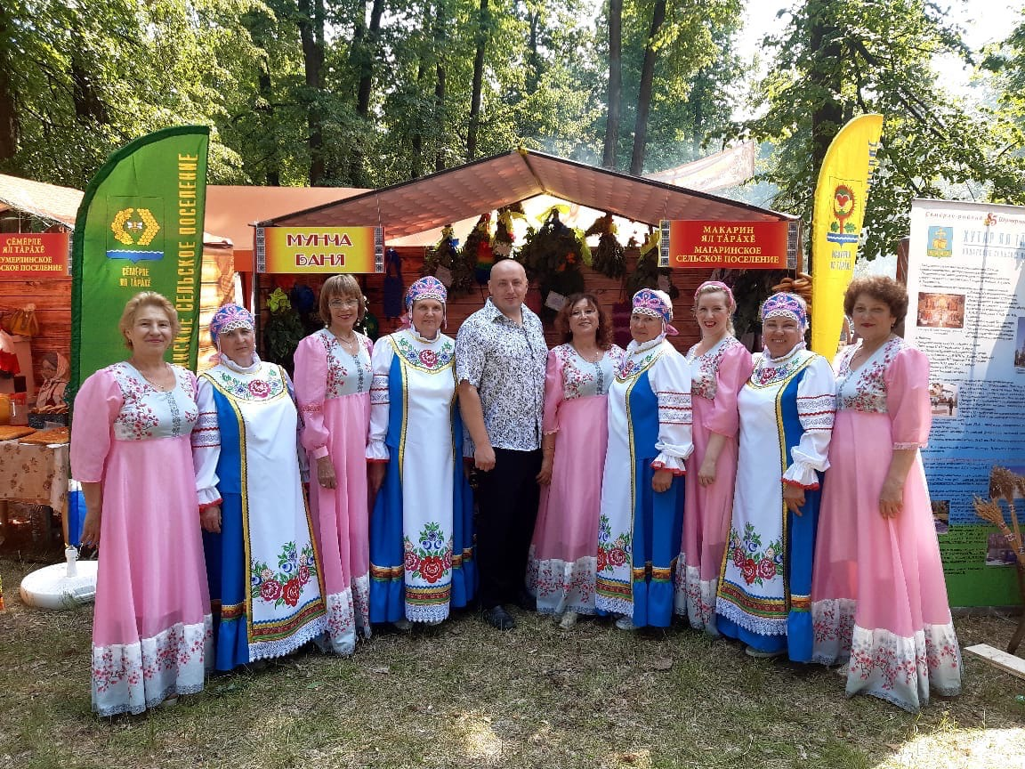Народный вокальный ансамбль «Россияночка» Городского Дворца культуры, руководитель Вера Кашинская стал участником Дня Республики в Шумерлинском районе.

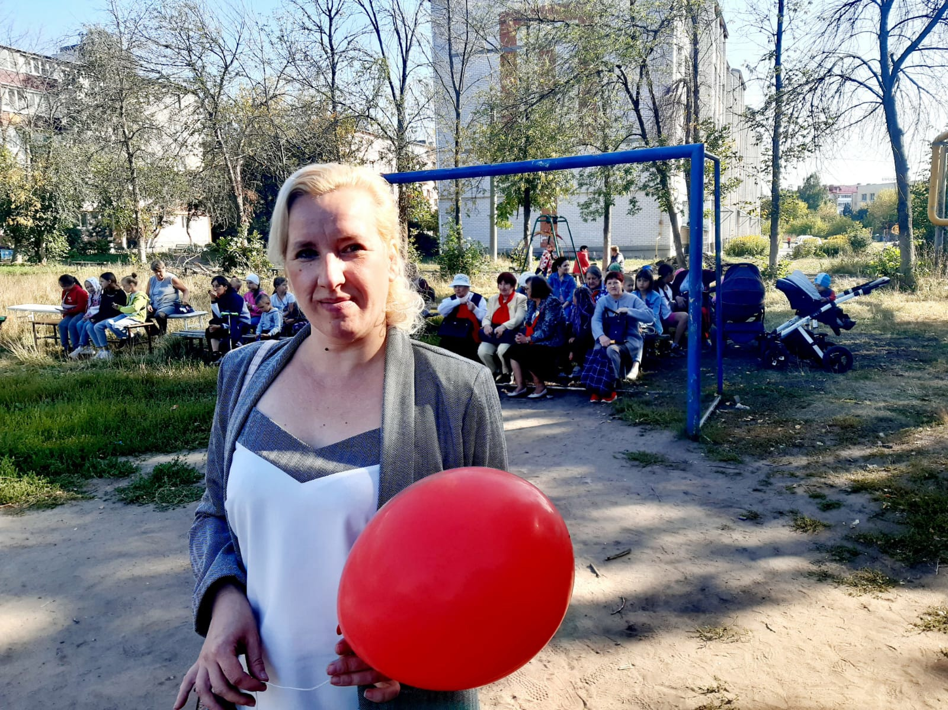29 августа в микрорайоне ВРЗ состоялась игровая программа для детей «Здравствуй, школа!». На площадке собрались жители микрорайона, бывшие педагоги, будущие школьники. Открыла программу руководитель Народного вокального ансамбля «Россияночка» Вера Кашинская. Зрители с большим удовольствием подпевали с ней песни, танцевали флешмоб. Вера Викторовна от имени Дворца культуры поздравила всех с началом нового учебного года и пожелала хорошей учебы

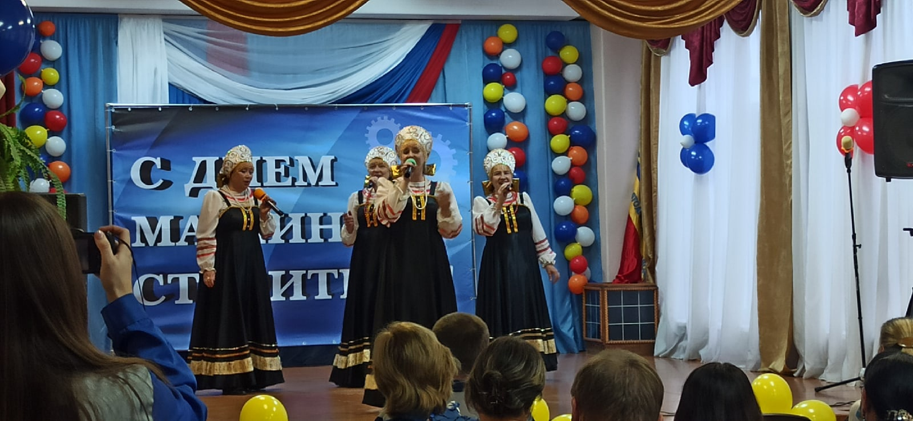24 сентября, в актовом зале Канашского автоагрегатного завода, городским Дворцом культуры был организован праздник ко Дню машиностроителя. Перед заводчанами выступил Народный вокальный ансамбль «Россияночка», руководитель Вера Кашинская, солисты вокальной студии «Звоночки» Дома детского творчества Екатерина Чуева и Дарья Серова, руководитель Оксана Сулагаева. Зрители тепло приветствовали артистов! В конце мероприятия директор завода Сергей Кожаев поблагодарил артистов и пожелал творческих успехов.
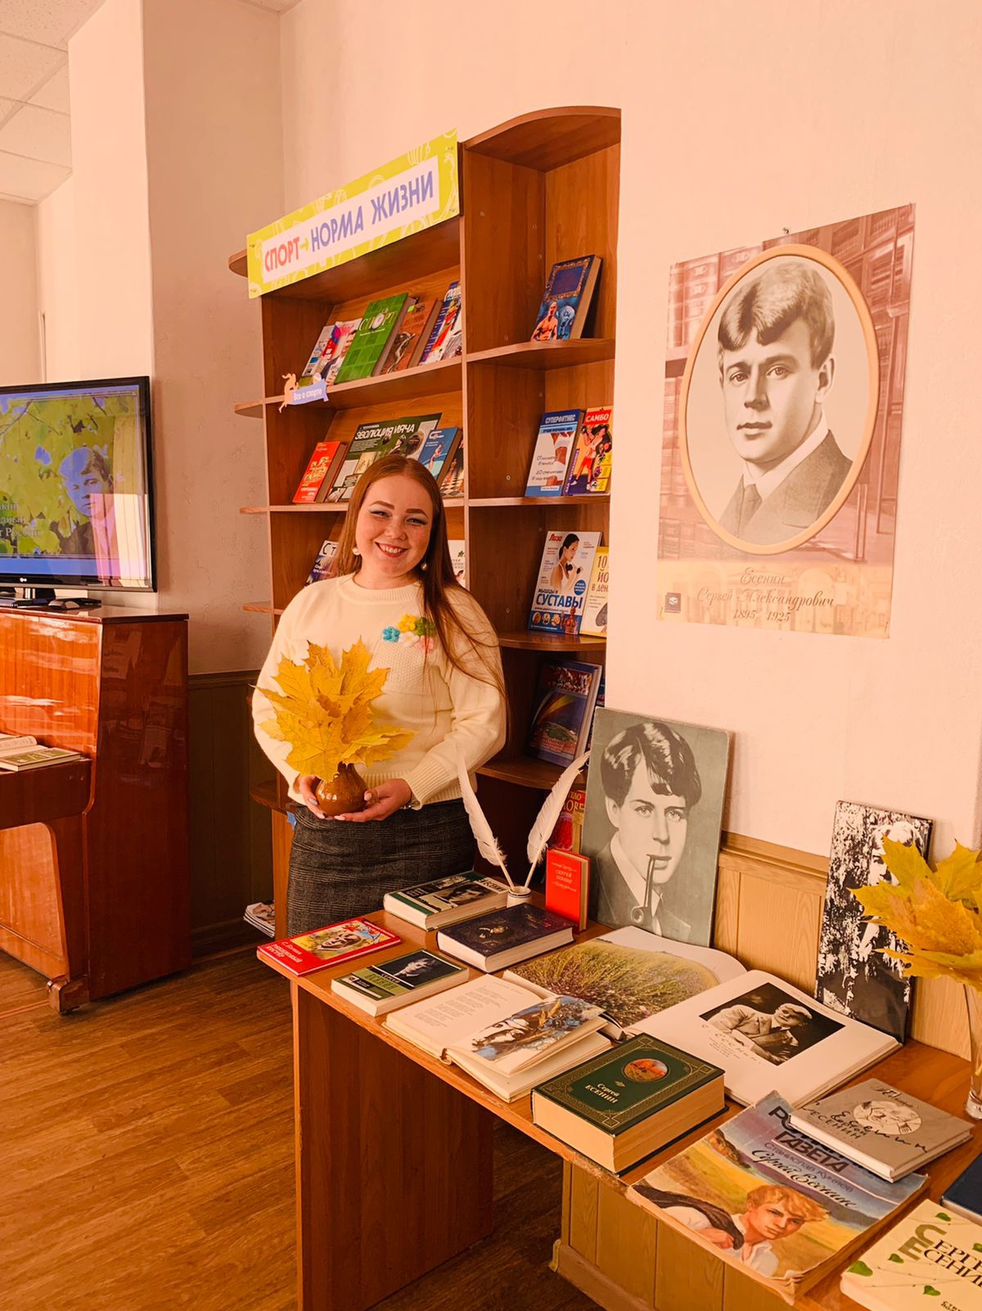
Есенин – любимый поэт русского народа. В его творчестве, необычайно лиричном, песенном, выражено само сердце России – необъятное, доброе, нежное. 8 октября в Центральной библиотеке прошла республиканская читательская акция «День чтения вслух». Заведующая детским сектором ГДК Татьяна Владимировна стала активным участником данного мероприятия, прочитав стихотворение Есенина «Заметался пожар голубой» Ребята слушали и активно отвечали на вопросы, было понятно, что есенинская поэзия не оставила их равнодушными.

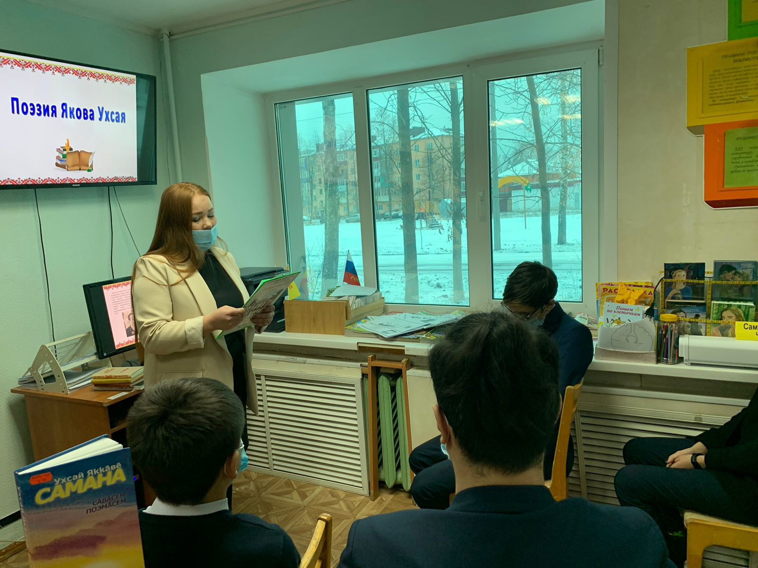Руководитель Народного театра «Çамрăклăх» Татьяна Владимировна стала участником громких чтений «Поэзия Якова Ухсая», организованных филиалом № 3 ЦБС г. Канаш. На мероприятии присутствовали ученики 9 классов школы №6. Татьяна Владимировна прочитала стихотворение на чувашском и на русском языках Якова Ухсая и познакомила с деятельностью Дворца культуры, в особенности Молодежного театра «Грани».

В гостях 10 школы побывали Дед Мороз и Снегурочка. И наконец ребята познакомились с веселой Неоняшей. Сказочные персонажи показали ребятам новогоднее представление, в котором дети смогли активно поучаствовать, танцуя флешмобы, играя в игры и рассказывая стихотворения

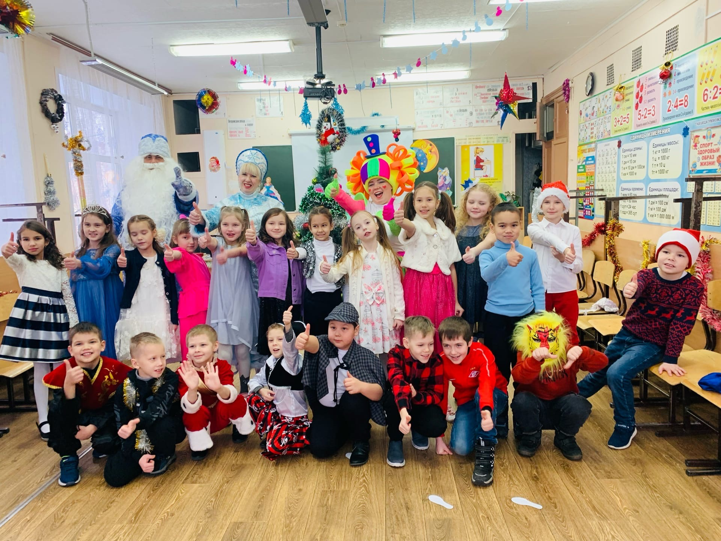В декабре работники Дворца культуры продолжили поздравлять детишек с Наступающим Новым Годом! Дети пришли на представление весёлые в предвкушении праздника. И их надежды оправдались. С самого начала представления сказочные герои увлекли детей в волшебный мир сказки. С появлением сказочных героев начался настоящий праздник с песнями и танцами. После представления дети читали стихи Деду Морозу, фотографировались с персонажами, получали новогодние подарки.

Развитие национальных культур народов Чувашии

Россия – многонациональное государство, в котором проживают представители более ста народов. Но каждому из нас необходимо знать историю и обычаи своего народа. Важно знать и уважать культуру народа, живущего рядом. Во все времена единение народа было, есть и будет для нашей страны главной национальной идеей и в политическом, и в духовном плане. Поэтому так важно сохранение традиций и уважение к культуре людей разной веры и убеждений, говорящих на разных языках.
Культура – это то, что оправдывает существование народа и нации, это святыня нации, которую она собирает и сохраняет.
С целью продвижения национальной культуры разных народов во Дворце культуры ежегодно проводится ряд мероприятий:
15 марта в городском парке культуры и отдыха прошло народное гуляние «Прощай, Зимушка-Зима! Прощай, Масленица!».
Работниками ГДК организована концертная программа. Перед канашцами выступили Народный вокальный ансамбль «Россияночка», руководитель Вера Кашинская, Чувашский народный хор «Канаш», руководитель Иван Кириллов, хореографическая студия «Сияние», руководитель Надежда Александрова. Всех собравшихся поздравили почетные гости праздника Депутат Государственного Совета Чувашской Республики Виталий Валерьевич Иванов, Глава города Канаш Андрей Николаевич Константинов, Глава администрации города Канаш Виталий Николаевич Михайлов.

В преддверии Дня чувашского языка и Дня Государственных символов Чувашской Республики во Дворце культуры города Канаш состоялось мероприятие «Мой край родной». На сцене ГДК представили свое творчество Народный театр «Çамрăклăх», руководитель Татьяна Печкина, Чувашский народный хор «Канаш», руководитель Заслуженный работник культуры Чувашской Республики Иван Кириллов, хореографическая студия «Сияние», руководитель Надежда Александрова, коллектив фитнес-аэробики, под руководством Маргариты Даниловой. Гостем программы сталь ансамбль чувашской песни «Сăрнай» из города Ульяновск, руководитель Заслуженный работник культуры Российской Федерации Виктор Коваленко. В конце концерта двумя хорами была исполнена песня «Илемле», вручена благодарность и желание на дальнейшее сотрудничество ансамблю «Сăрнай».

Дворец культуры города Канаш стал участником Всероссийской акции «Культурный хоровод», приуроченной к Международному дню танца. В акции приняли участие творческие коллективы города Канаш.
Дворец культуры поздравляет всех причастных с праздником! https://vk.com/dk_kanash?z=video-194852607_456239128%2F91e39235cc678b6cf2%2Fpl_wall_-194852607

4 июня в селе Урмаево Комсомольского района Чувашии проходил гала-концерта ежегодного популярного фестиваля тюркской культуры «Урмай залида». Хореографическая студия «Сияние», руководитель Александрова Надежда Николаевна, впервые участвовали в этом фестивале и сразу же стали лауреатами II степени!

12 июня в городском парке культуры и отдыха состоялся праздничный концерт «Моя Россия!», организованный коллективом городского Дворца культуры.
В начале мероприятия была организована детская познавательно-развлекательная программа с клоуном Клёпой. Дети с большим интересом участвовали во всех заданиях, отвечали на вопросы, бегали, прыгали и танцевали. Самые инициативные были поощрены сладкими призами.
Всех собравшихся поздравил глава администрации города Канаш Виталий Николаевич Михайлов и вручил цветы, Почетному гражданину города Канаш, отличнику кинематографии СССР, заслуженному работнику культуры Чувашской Республики, заслеженному деятелю музыкального общества Чувашкой Республики, экс-директору Дворца культуры Регине Викентъевне Ивуленок.
В концерте приняли участие яркие и творческие коллективы города Канаш:
Народный вокальный ансамбль «Россияночка», руководитель Вера Кашинская, хореографическая студия «Сияние», руководитель Надежда Александрова, федерация фитнес-аэробики города Канаш, руководитель Елена Головина, студия восточного танца «Жасмин», руководитель Екатерина Губушкина, молодежный театр «Грани», руководитель Татьяна Печкина.

Каждый год 24 июня Чувашия отмечает свой главный национальный праздник – День Республики. Он был учрежден в 1995 году в связи с 75-летием со дня образования Чувашской автономной области. В 2021 году Республика Чувашия отмечала свой 101-ый день рождения. В городе Канаш, праздник отметили 23 июня в парке культуры и отдыха. На мероприятие были представлены выставки, фотозоны, организованные Гильдией ремесленников города Канаш. Работники Городской централизованной библиотечной системы представили игровую интерактивную площадку для детей. Также прошла ярмарка изделий ручной работы и йогалатес, организованная Центром развития личности «Движение». В центре парка развернулся праздничный концерт, в котором приняли участие солисты и творческие коллективы Дома детского творчества, Детской музыкальной школы, Городского Дворца культуры, федерации фитнес-аэробики города Канаш.
24 июня Чувашский Народный хор «Канаш» городского Дворца культуры, руководитель заслуженный работник культуры Иван Кириллов, принял участие на Всечувашском Акатуе в городе Чебоксары.

11 сентября в фойе Городского Дворца культуры, в рамках Всероссийской акции «Культурная суббота» состоялся праздничный концерт с выступлением Народного вокального ансамбля «Россияночка», руководитель Кашинская Вера Викторовна и Чувашского Народного хора «Канаш», руководитель Кириллов Иван Николаевич. Коллективы подарили осенний букет песен, танцев, отличной музыки и хорошего настроения. Также, была организована выставка - продажа мастеров Гильдии ремесленников г. Канаш «Краски осени».
26 ноября во Дворце культуры города Канаш состоялось праздничное мероприятие ко Дню чувашской вышивки. Почётных гостей встречал Чувашский Народный хор «Канаш» руководитель Заслуженный работник культуры ЧР Иван Кириллов и участники Молодёжного театра «Грани» руководитель Татьяна Печкина. Основным событием праздника стала выставка и мастер - классы мастеров Гильдии ремесленников города Канаш. Гостей вовлекли в процесс рукоделия, а мастерам вручили благодарности

Нематериальное культурное наследие, декоративно-прикладное и изобразительное творчество.

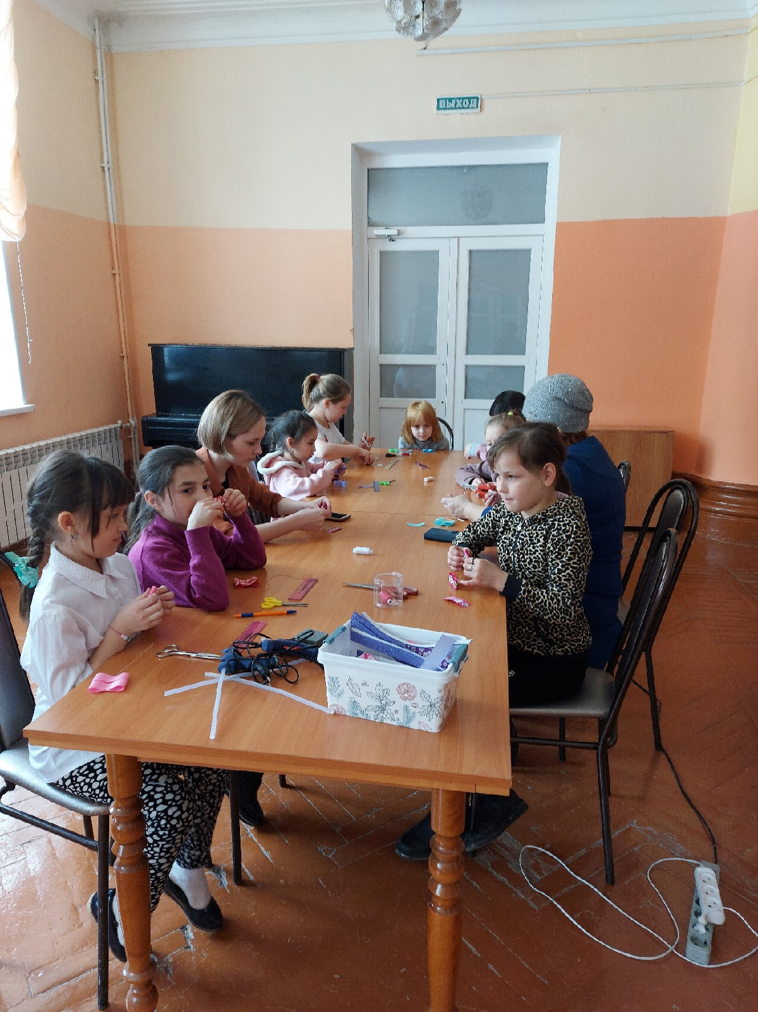Во Дворце культуры города Канаш с 2019 года действует клуб по интересам «Гильдия ремесленников». Мастера декоративно-прикладного искусства направляют свою деятельность, направленную на сохранение и развитие знаний и навыков, связанных с традиционными ремёслами.

22 марта в ГДК прошёл мастер класс по изготовлению бантика и зажима. Девочки поработали с иголкой и ниткой, создавая бантики из репсовой ленты, а также получили навык по работе с клеевым пистолетом, создавая зажим-розу из самоклеющегося глиттерного фоамирана. Результатом все остались довольны.

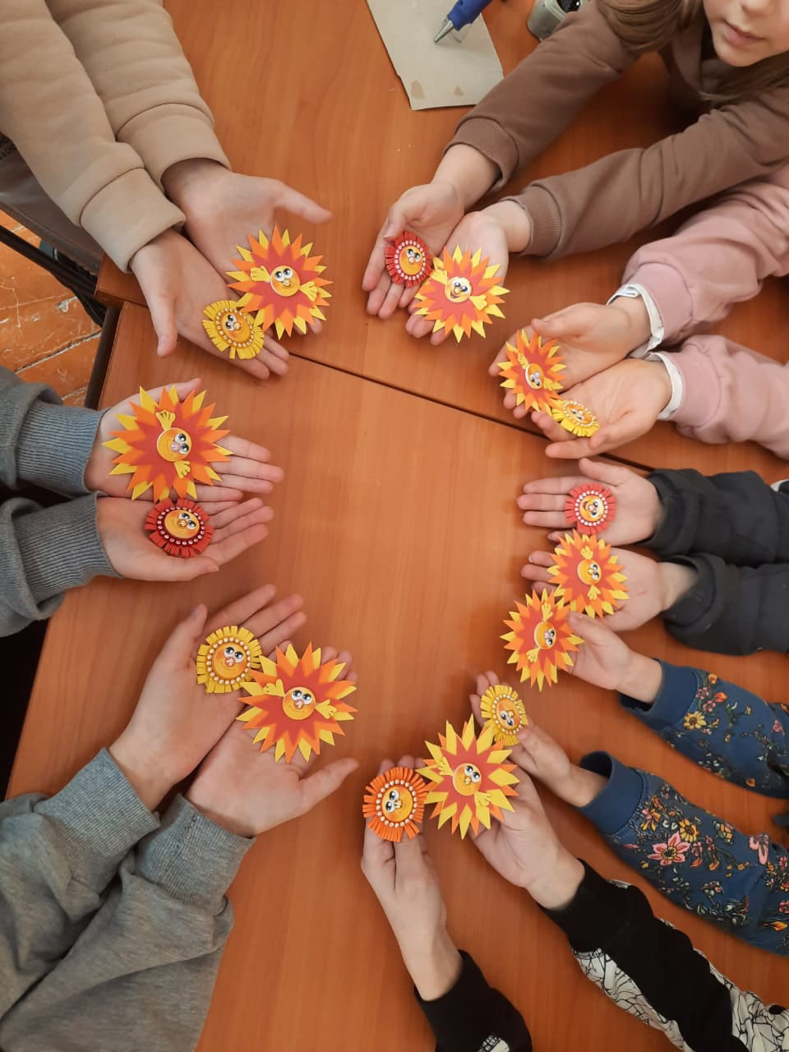23 марта во Дворце культуры состоялся мастер-класс по изготовлению магнитов-солнышек мастера гильдии ремесленников города Канаш Наталии Шемяковой. Ребята с большим интересом изготовили магнитики и изъявили желание прийти снова! Искренние слова благодарности мастерам гильдии Н. Шемяковой и Л. Васильевой.

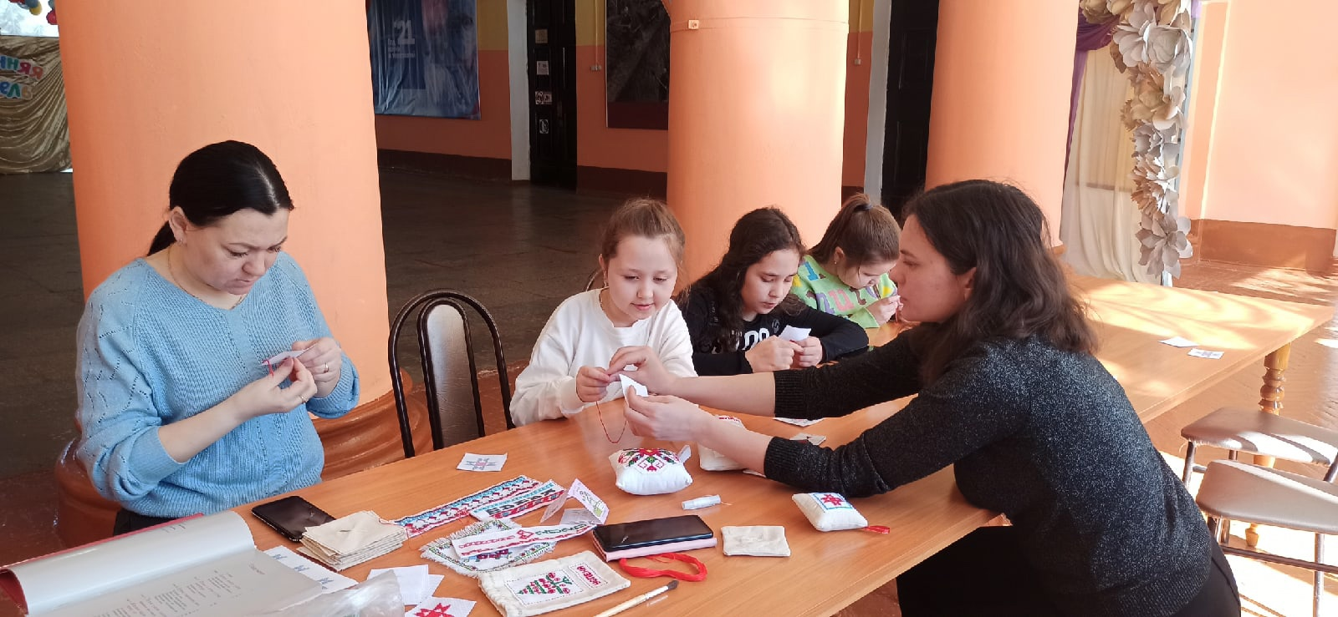24 марта, с целью повышения престижа чувашской вышивки, во Дворце культуры состоялся мастер-класс по изготовлению игольницы с чувашской вышивкой «солнце». Мастер Гильдии ремесленников города Канаш Лариса Васильева с особой любовью рассказала девочкам историю вышивки, особенности исполнения и разнообразие элементов. По итогам мастер-класса, у каждой участницы осталась на память подушечка-игольница.
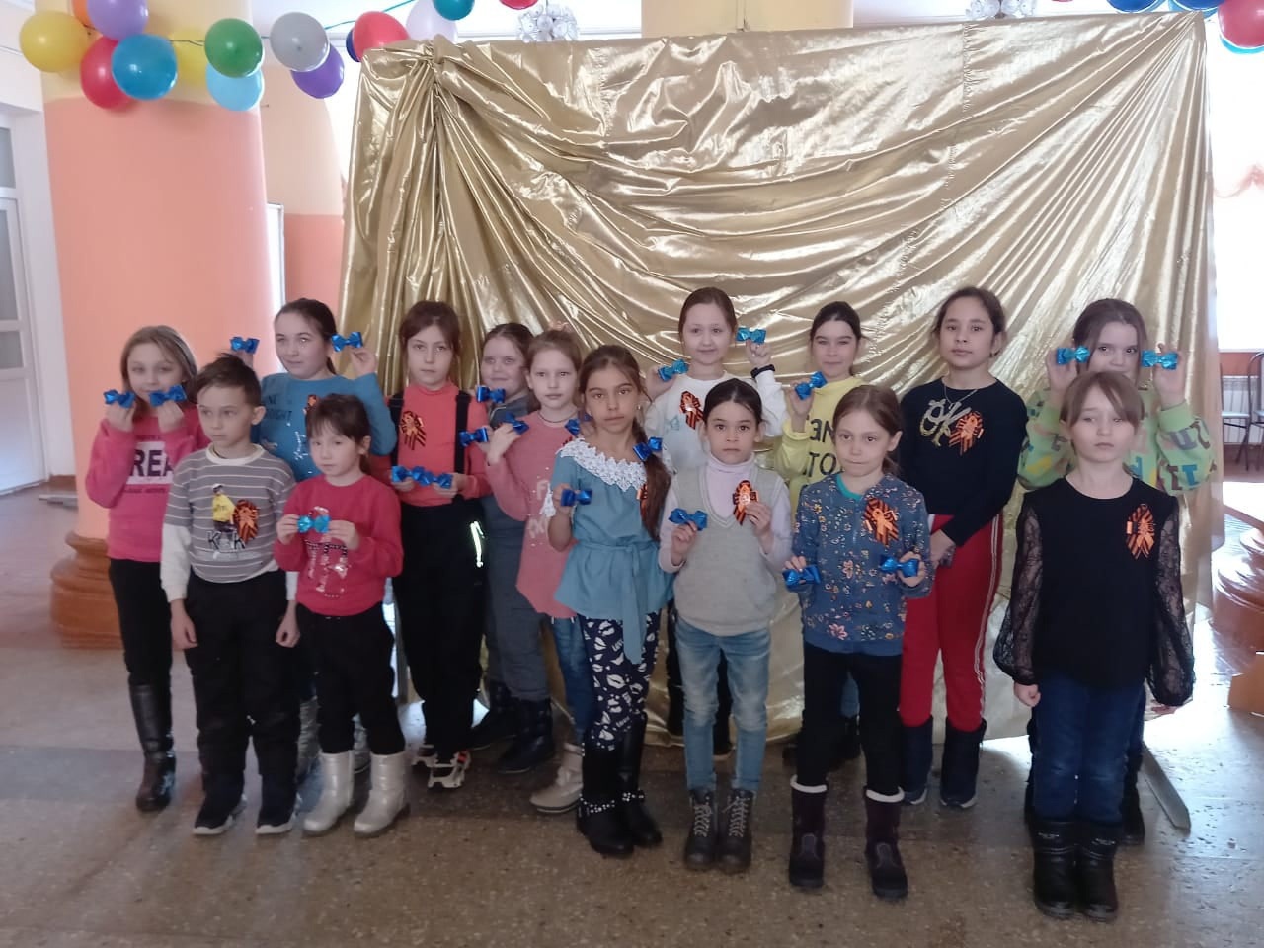25 марта, на базе городского Дворца культуры, мастером Гильдии ремесленников города Канаш проведен мастер-класс по изготовлению украшения для волос из фоамирана. Екатерина Зиновьева подробно рассказала и показала девочкам процесс изготовления резиночек. Юные участницы мастер-класса с большим интересом изготовили для себя украшения и брошь к 9 мая.

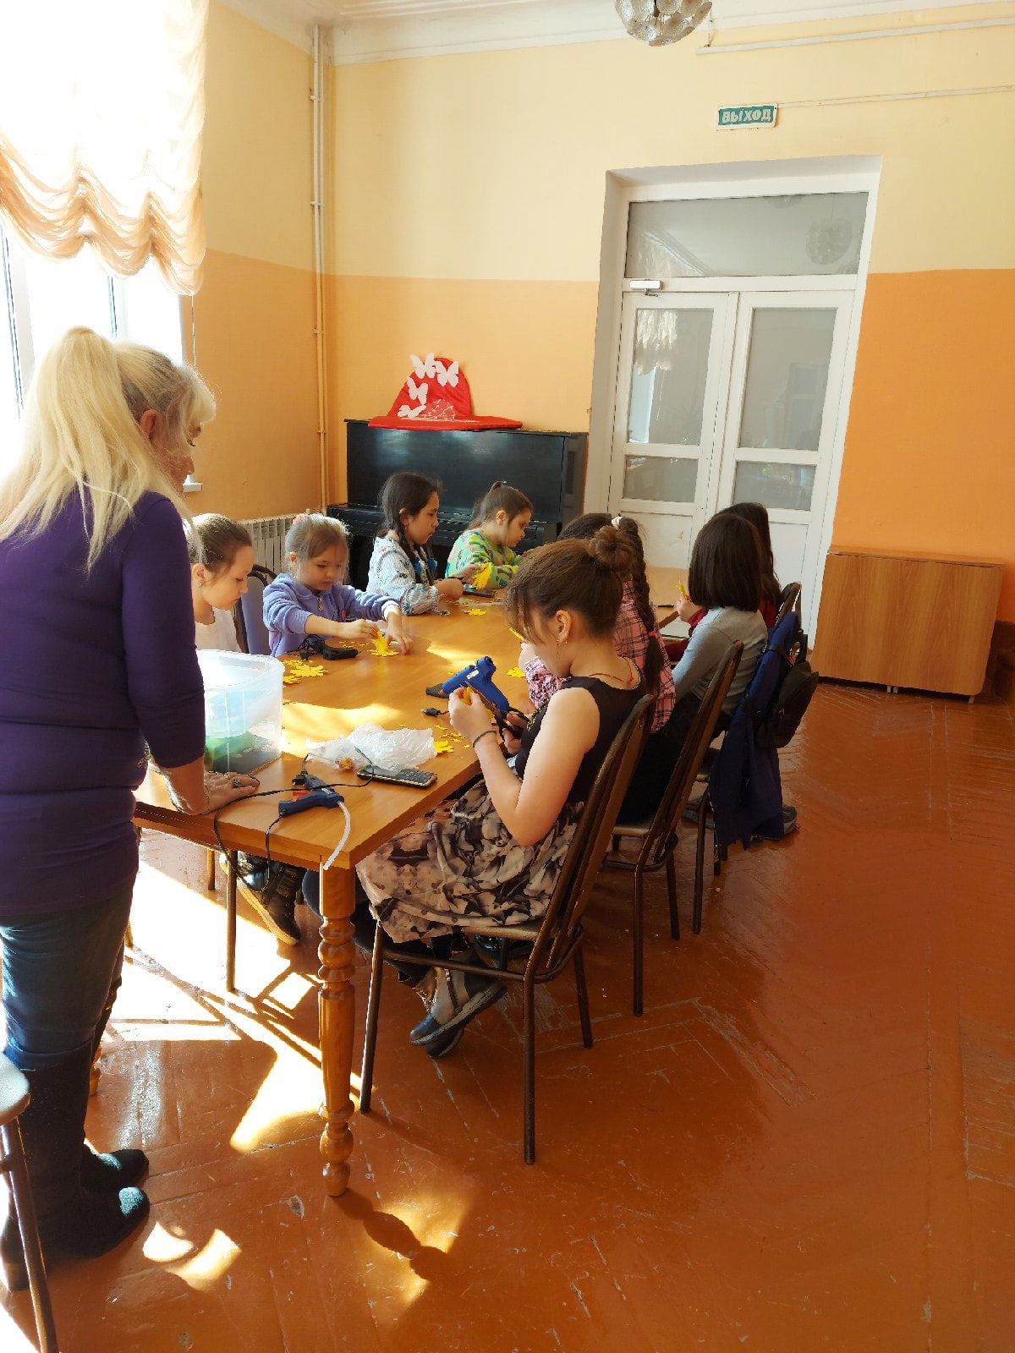
26 марта в ДК прошел очередной мастер-класс. Девочек научили самостоятельно делать брошь из фоамирана. Мастера Гильдии ремесленников Елена Абрамова и Людмила Добросмыслова подробно рассказали и показали процесс изготовления. Девочки с большим интересом трудились и счастливые ушли со своими украшениями.

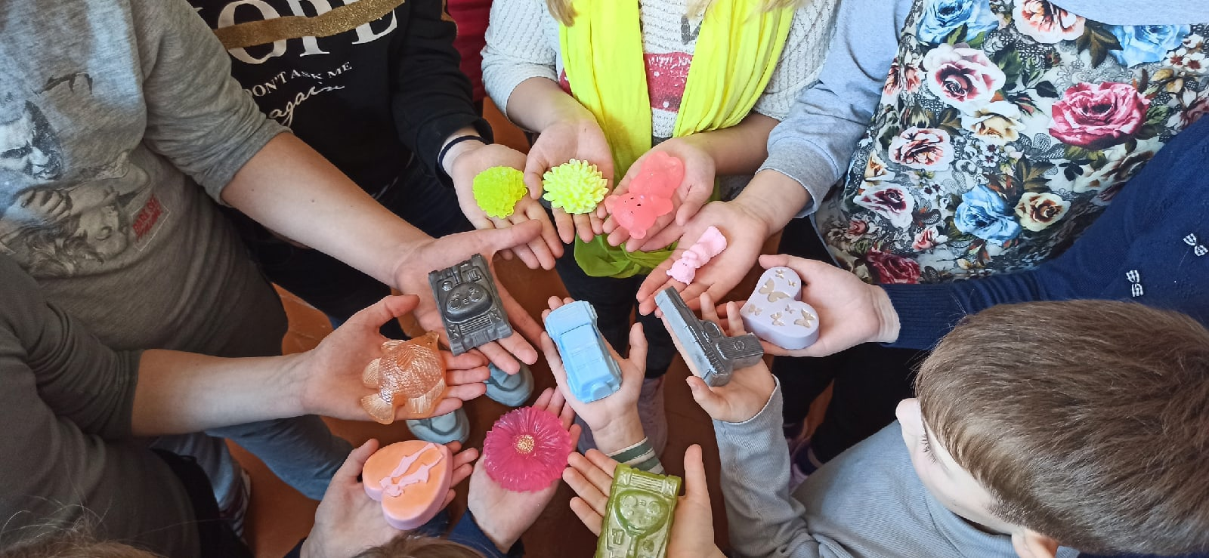Необычный мастер-класс 26 марта организовали для детей приюта по мыловарению. Мастер Гильдии ремесленников Анастасия Зайцева рассказала детям процесс изготовления мыла ручной работы. Дети с большим удовольствием наблюдали за плавлением мыльной основы, добавляли краску и ароматизатор, заливали в формы, красили готовый продукт. В момент затвердевания мыла, с детьми провели игровую программу аниматоры Мастерской праздников «Чудеса» г. Канаш. Ребята получили заряд положительных эмоций и подарочки в виде мыла, изготовленных самим мастером. В завершение мастер-класса дети поблагодарили организаторов и сфотографировались на память.

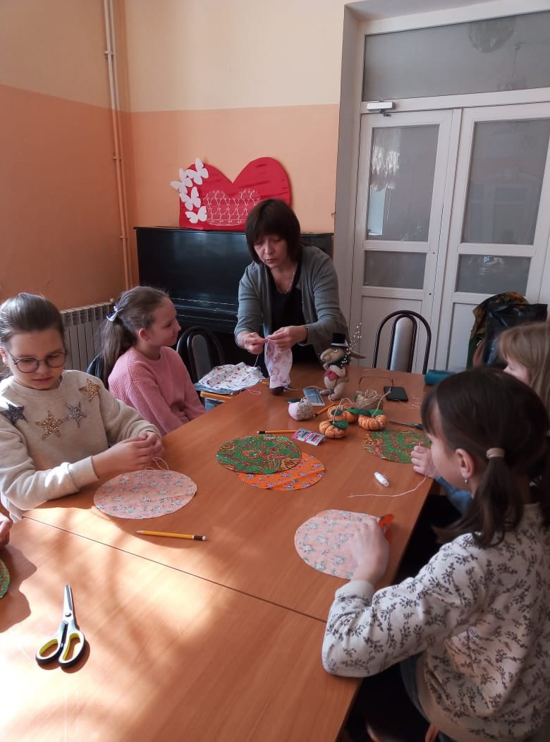27 марта хорошим завершением плана мероприятий весенних каникул ГДК, стал мастер-класс Светланы Спиридоновой. Мастер с большой любовью относится к своему делу и поэтому со всеми подробностями рассказала технологию изготовления кукол. Участники мастер-класса подошли к процессу очень ответственно. Аккуратно вырезали заготовки и затем сшвали их в единое целое. Получив массу удовольствия поблагодарили мастера и забрали на память свои изделия.

В преддверии Дня Матери мастера Гильдии ремесленников г.Канаш с учениками школы №9 занимались изготовлением подарков для мам. Занятие проводились в 1 «Б», 2 «Б» и 3 «А» классе мастерами Е. Куликовой и Н. Шемякиной. Дети с удовольствием сделали сувениры в виде букетов и ладошек с сердцем. Занятия проводились с учётом умений и навыков детей, заранее были приготовлены шаблоны сложных элементов, поэтому все малыши успели закончить свои работы за отведенное время.

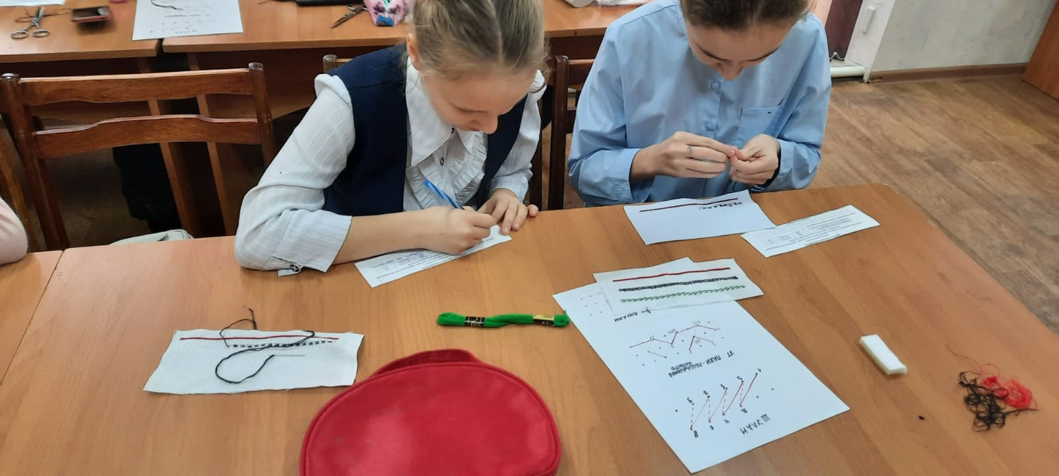Мастер гильдии ремесленников Л. Васильева провела мастер-класс по чувашской вышивке. Занятие проводилось в Центральной библиотеке с ученицами 7-х классов школы №8.

26 ноября во Дворце культуры города Канаш состоялось праздничное мероприятие ко Дню чувашской вышивки. Почётных гостей встречал Чувашский Народный хор «Канаш» руководитель Заслуженный работник культуры ЧР Иван Кириллов и участники Молодёжного театра «Грани» руководитель Татьяна Печкина. Основным событием праздника стала выставка и мастер - классы мастеров Гильдии ремесленников города Канаш. Гостей вовлекли в процесс рукоделия, а мастерам вручили благодарности

Клубные формы работы и любительская деятельность
В 2021 году в ДК действовало 27 клубных формирования, которые посещали 443 участника. Все действующие клубные формирования делятся на две категории:
- Любительские объединения, клубы по интересам.
- Клубные формирования самодеятельного народного творчества.
О самодеятельных творческих коллективах рассказано выше.

Любительским объединением, клубом по интересам является организованная форма общественной самодеятельности населения, создаваемая на основе добровольности, общиx творческих интересов и индивидуального членства участников с целью удовлетворения многообразных духовных запросов и интересов людей в сфере свободного времени.

№ п/п | Клубные формирования по интересам | Кол – во  человек | Руководитель
 | Клуб филателистов | 12 | Калинин Александр Викторович
 | Клуб ветеранов «Надежда»  (на общественных началах) | 40 | Золотухина Тамара Евгеньевна
 | Клуб «ЮНИОР» | 6 | Иванова Инна Георгиевна
 | Союз пенсионеров | 40 | Степанова Татьяна Борисовна
 | Клуб по интересам «Гильдия ремесленников» | 30 | Куликов Елена Константиновна
 | Шахматно-шашечный клуб  (на общественных началах) взрослые | 11 | Исаев Валерий Андреевич
 | Шахматно-шашечный клуб  (на общественных началах) дети | 30 | Исаев Валерий Андреевич
 | Клуб настольных игр | 12 | Садрутдинов Марс Амирович
 | Школа диджеев | 5 | Садрутдинов Марс Амирович
 | Игра на гитаре | 7 | Строгонов Андрей Андреевич
 | 10 коллективов | 193

Все объединения, осуществляют свою деятельность на общественных началах (без оплаты).
Клубные объединения способствуют организации содержательного досуга людей, развитию их общественно-политической и социальной активности, утверждению здорового образа жизни;
- прививают участникам навыки самовыражения, приобщают их к общественной деятельности, самообразованию, содействуют формированию у них эстетических вкусов, развивают организаторские и творческие способности, участвуют в культурно-массовой работе среди населения, проводимой Дворцом культуры. В любительских объединениях участвуют и посещают не только здоровое население города, но и лица с ограниченными возможностями здоровья (ОВЗ).
Члены клубных объединений активно участвуют в работе клуба, соблюдают правила внутреннего распорядка, утвержденные ГДК.

Культурно-досуговая деятельность ГДК

Культурно-досуговая деятельность Дворца культуры делится на категории:
- Работа с детьми и подростками;
- Работа с молодежью;
- Работа с людьми старшего поколения.
Работа с детьми и подростками.
Работу с детьми и подростками во Дворце культуры определяет детский сектор, руководитель Печкина Татьяна Владимировна. Работа детского сектора ГДК направлена на формирование здорового образа жизни, активной жизненной позиции, развитие системы работы с детьми и подростками, профилактику асоциальных явлений в детской, подростковой и молодежной среде. Основная задача - вовлечение детей, подростков и молодежи в востребованные на сегодняшний момент и отвечающие их интересам творческие коллективы. Занятия в творческих коллективах, обогащены дружеским общением внутри коллектива и с руководителем, способствуют воспитанию культуры, являются профилактикой негативных явлений, распространенных в подростковой и молодежной среде.
Организуя работу с детьми, специалисты культурно-досуговых учреждений ставят перед собой следующие задачи: создать наиболее благоприятные условия для их нравственного, патриотического воспитания, для формирования осмысленной гражданской позиции, культуры поведения и общения, развития эстетического вкуса ребенка. Пропагандировать здоровый образ жизни, организовать интересный и плодотворный отдых детей в течение года, через организацию работы клубных формирований.
Работа с детьми и подростками предполагает активное сотрудничество с образовательными учреждениями. В этом направлении ГДК продолжает свою работу во взаимодействии со всеми заинтересованными организациями: общеобразовательными учреждениями, дошкольными образовательными учреждениями. Работа с детьми осуществляется, начиная с детей дошкольного возраста. Одно из основных направлений работы в городском Дворце культуры с детьми и подростками является организация и функционирование детских кружков и клубов по интересам. В состав детского сектора ГДК входит 7 коллективов.
№ | ДЕТСКИЕ формирования | Кол – во  человек | Руководитель
 | Хореографическая студия «СИЯНИЕ» (самоокупаемый) | 38 | Веденеев Максим Асифович
 | Хореографическая студия «СИЯНИЕ» (самоокупаемый) | 14 | Веденеев Максим Асифович
 | Хореографическая студия «СИЯНИЕ» | 14 | Веденеев Максим Асифович
 | Театральная студия «Ступени» | 18 | Печкина Татьяна Владмировна
 | Шахматно-шашечный клуб для детей (на общественных началах) | 30 | Исаев Валерий Андреевич
 | Коллектив – спутник «Росинка» | 18 | Кашинская Вера Викторовна
 | Игра на гитаре | 7 | Строгонов Андрей Андреевич
 | 7 коллективов | 141

Общее количество участников в них 141 человек. Из 7 коллективов – 2 на платной основе. Детские коллективы активно участвуют во всех городских мероприятиях и конкурсах, а также в Республиканских и межрегиональных конкурсах. Солисты эстрадных и вокальных студий, танцевальные коллективы украшают своим творчеством концертные программы ГДК, выезжают с концертами по организациям и предприятиям. Участвуют в благотворительных концертах.
Ещё одна сфера детского сектора – организация и проведение детских мероприятий. Основными формами работы с детьми являются игровые, развлекательные, конкурсные программы, викторины, познавательно-обучающие программы, спортивные соревнования. Эти формы работы с одной стороны традиционны и проверены временем, а с другой, все они отвечают реалиям сегодняшнего дня, заполнены современными героями и событиями, идеально вписываются в жизнь и досуг современного подростка.
Всего за год было проведено 68 мероприятий, в которых приняли участие 10846 детей. Из них 17 на платной основе, которые посетили 4209 человек. Детский сектор работает совместно с отделом образования и молодежной политики администрации города Канаш, так как большая часть мероприятий проводится для дошкольников и детей школьного возраста. Мероприятия для детей и подростков проходят с учетом создания условий для разностороннего развития познавательной сферы ребенка, его физических, интеллектуальных, трудовых и социальных областей деятельности, учитываются возрастные особенности и психологические характеристики подросткового возраста, носят разносторонний характер. Основными мероприятиями для детей стали:

24 февраля – городской конкурс чтецов в рамках Межрегионального конкурса художественного слова имени народной артистки СССР Веры Кузьминой;
12 марта - Отборочный тур городского конкурса детского и юношеского творчества «Наши имена»;
16 марта - «Самый классный класс!» - городской конкурс для учащихся 8 классов;
С 23 по 27 марта цикл Мастер-классов Гильдии ремесленников города Канаш;
29 марта – «Сердце с дверцей» - городской конкурс театральных коллективов;
1 апреля – «Птицы- наши друзья!» - городской конкурс – викторина для 3 классов учащихся школ города;
9 апреля – II тур городского конкурса «Наши имена»;
12 апреля – Викторина ко Дню космонавтики;
29 апреля – финал городского конкурса «Наши имена»;
5 мая - «Дорогами войны» - городской конкурс чтецов к Дню Победы в ВОВ;
19 мая – отчётный концерт детских коллективов ГДК;
1 июня – Концертно-игровая программа ко Дню защиты детей;
7 июня – «Волшебный мир сказки» - городская игра-викторина по сказкам А.С. Пушкина;
12 июня – детская игровая программа ко Дню России;
15 июня – «Будущее – это мы!» городской конкурс для пришкольных лагерей по ЗОЖ;
18 июня – городской конкурс детского творчества «Радуга талантов» для пришкольных лагерей;
1 сентября – «Здравствуй школа» игровая программа для детей;
15 сентября – «Азбука дорожного движения» развлекательно-познавательная программа;
29 сентября- «Путешествие в страну творчества» викторина;
22 октября - «Умники и умницы» - городская интеллектуальная игра для учащихся;
22 октября – Посвящение в первоклассники;
23 ноября – «Радуга игры» - игровая программа для дошкольников и учащихся младших классов к Международному Дню ребёнка;
15 декабря – «Новогодний серпантин» - городской конкурс новогодних песен и танцев;
С 25 декабря – новогодние представления для детей.

Патриотическое воспитание детей и подростков.

Целью патриотического воспитания является развитие у подрастающего поколения россиян чувства гражданственности, любви к Родине как важнейших духовно-нравственных ценностей, формирование у представителей разных возрастных категорий социально значимых качеств, умений и готовности к их активному проявлению в созидательном процессе укрепления государства, обеспечения его жизненно важных интересов и устойчивого развития.
Работа городского Дворца культуры, как и всех учреждений культуры города Канаш, направлена на формирование гражданского самосознания детей и подростков, обращение к истории Отечества, воспитание подрастающего поколения в духе патриотизма и любви к Родине на примере подвигов воинов – защитников Отечества.
Целевым ориентиром в сфере гражданско-патриотического воспитания детей и молодежи является формирование гражданской зрелости, любви к Отечеству, ответственности, чувства долга, верности традициям, стремления к сохранению и приумножению исторических и культурных ценностей,
С целью патриотического воспитания подрастающего поколения городским Дворцом культуры организовано и проведено:
В рамках месячника оборонно-массовой и спортивной работы и Дня вывода советских войск из Афганистана городским Дворцом культуры проведен онлайн фестиваль солдатской песни «Дорогами Афгана».
В рамках месячника оборонно-массовой и спортивной работы, с целью воспитания учащихся в духе любви к Родине, формирования навыков начальной военной подготовки, воспитания чувства патриотизма, ответственности, привлечения школьников к здоровому образу жизни, развития интеллектуальных и творческих способностей, эстетического воспитания ГДК проведён онлайн конкурс для юношей 8 классов «Готов служить России». 16 февраля 2021 года состоялось подведение итогов конкурса.
В концертном зале Дворца культуры Канаш состоялся праздничный концерт «Во славу Отечества!», на котором чествовали самых мужественных, сильных и бесстрашных мужчин.
В городском Дворце культуры города Канаш прошла викторина «День космонавтики».
Фронтовая бригада городского Дворца культуры города Канаш поздравила ветеранов Великой Отечественной войны: Царева Николая Прокофьевича, Рожкова Владимира Васильевича, Иванова Илью Ивановича с наступающим праздником – Днем Победы.
В большом зале городского Дворца культуры прошел праздничный концерт, посвященный Дню Победы.
В городском парке культуры и отдыха состоялся праздничный концерт «Моя Россия!», организованный коллективом городского Дворца культуры.
22 июня в городе Канаш прошел Митинг, посвященный Дню памяти и скорби. В этом году исполнилось 80 лет с тех пор, как началась самая страшная и кровопролитная в истории человечества война. 22 июня 1941 года фашистская Германия без объявления войны напала на Советский Союз. Почтить память погибших в Великой Отечественной войне собрались представители учреждений и организаций, общественности, администрации города. Участники митинга вспомнили о подвиге народа и жертвах войны, возложили к Мемориалу Славы воинам - канашцам, погибшим в Годы Великой Отечественной войны цветы и почтили память погибших минутой молчания.
Каждый год 24 июня Чувашия отмечает свой главный национальный праздник – День Республики. В 2021 году Республика Чувашия отметила свой 101-ый день рождения. В городе Канаш, праздник отметили 23 июня в парке культуры и отдыха. Украшали праздничное мероприятие выставки, фотозоны, организованные Гильдией ремесленников города Канаш. Работники Городской централизованной библиотечной системы представили игровую интерактивную площадку для детей. Так же прошла ярмарка изделий ручной работы и йогалатес, организованная Центром развития личности «Движение». В центре парка развернулся праздничный концерт, в котором приняли участие солисты и творческие коллективы Дома детского творчества, Детской музыкальной школы, Городского Дворца культуры, федерации фитнес-аэробики города Канаш.

Здоровый образ жизни

Здоровье каждого человека является не только индивидуальной ценностью, оно представляет собой социальную, общественную ценность. Желание сохранить крепкое здоровье – важная социальная потребность человека, необходимое условие полноценной жизни, высокой творческой активности, трудоспособности и счастья. Здоровье – это великое благо, данное человеку природой, которое нельзя ни купить, ни обменять, его нужно оберегать, улучшать и укреплять. С целью приобщения детей и подростков к здоровому образу жизни в ДК проводится ряд мероприятий.
Мы - за здоровый образ жизни! Здоровье – это главная ценность в жизни человека. Здоровые дети, здоровая молодежь – значит, здоровые семьи, здоровый город, здоровая нация, здоровая страна! 16 марта в ГДК состоялся городской конкурс «Самый классный класс». В конкурсе принимали участие 8 классы школ города.
В дни весенних каникул в ГДК состоялась игровая программа для детей младшего школьного возраста «Весенняя капель». Ребята зазывали Весну. Вместе с Весной водили хороводы, играли в игры, участвовали в соревнованиях, отгадывали загадки и приметы наступления весны. Перед ребятами выступил солист вокального ансамбля «Росинка» ГДК Виноградов Алекс.
14 апреля в городском Дворце культуры прошел городской фестиваль работающей и студенческой молодежи «Юность Канаша». 27 июня Дворцом культуры в парке культуры и отдыха организован День молодежи. 17 июля на базе Городского Дворца культуры прошла теоретическая часть семинара для специалистов футбола Чувашской Республики, под руководством Эффрена Петейро - методиста Академии ФК «Рубин» г. Казань - для тренеров детских и юношеских команд. 2 декабря в ГДК состоялся городской онлайн конкурс «Здоровому все здорово!». 16 декабря прошел городской конкурс детского и юношеского творчества «Новогодний серпантин».
В мае в городском Дворце культуры для детей и молодежи организован концерт Федерации чир спорта города Канаш.
В июне ко Дню защиты детей проведен концерт Федерации фитнес-аэробики города Канаш.
16 июня прошел очередной конкурс для пришкольных лагерей «Будущее - это мы!» Дети представляли свои команды, рисовали плакаты и снимали социальный ролик о пропаганде здорового образа жизни.
01 сентября на площадке перед Дворцом культуры прошла детская игровая программа «Прощай лето, здравствуй школа!». На праздник пришли Запятая, весёлая Клепа и Шапокляк. Шапокляк, как всегда, вредничала, и спрятала самую главную книгу Букварь. Сказочные герои вместе с детьми отправились в путешествие в поисках Букваря. Дети играли в активные игры, танцевали зажигательные флешмобы, рисовали мелками на асфальте и отгадывали загадки. Радостным завершением сказочного путешествие стало возвращение Букваря. Герои игровой программы поздравили собравшихся с Днём знаний, с большим удовольствием сфотографировались со всеми ребятишками и пригласили их в объединения городского Дворца культуры.
15 сентября для детей 1 «В» класса школы №3 прошли развлекательно – познавательные программы «Азбука дорожного движения» и «Безопасная железная дорога» В игровой форме школьники закрепили знания о правилах дорожного движения, отгадывали загадки о дорожных знаках, играли в игры «Скажи правильно», «Три сигнала светофора», отвечали на вопросы в игре «Разрешается – запрещается», попробовали себя в роли водителей, а также учились правильно переходить дорогу. Расширили свои представления о правилах поведения на улице.

Работа с молодежью.
Организация работы с молодёжью в культурно - досуговом учреждении играет важную роль в социализации и инкультурации молодых людей.
Воспитание молодежи должно осуществляться через разные социальные институты по разным направлениям. Организация досуга молодежи - одно из приоритетных направлений деятельности КДУ.
Однако успех этой деятельности определяется тем, насколько работники учреждений культуры знают особенности молодежной аудитории, ее проблемы, владеют информацией о процессах, происходящих в молодежной среде, чтобы позитивно влиять на эти процессы.
Работа в ДК строится на сотрудничестве с образовательными учреждениями города. Одно из направлений работы в ГДК является организация и функционирование кружков и клубов по интересам для молодежи. В ГДК действует 7 коллективов.

№ | МОЛОДЕЖНЫЕ формирования | Кол – во  человек | Руководитель
 | Молодежный театр «Грани» | 16 | Печкина Татьяна Владимировна
 | Хореографическая студия «Сияние» | 14 | Веденеев Максим Асифович
 | Клуб «ЮНИОР» | 6 | Иванова Инна Георгиевна
 | Коллектив-спутник детский духовой ансамбль | 16 | Хисамов Мунир Халимович
 | Народная эстрадная студия | 5 | Строгонов Андрей Андреевич
 | Вокальная студия «Just song» | 10 | Кашинская Вера Викторовна
 | Школа диджеев | 5 | Садрутдинов Марс Амирович
 | 7 коллективов | 72

Общее количество участников в них 72 человека. Работают на бесплатной основе. Молодежные коллективы активно участвуют во всех городских мероприятиях и конкурсах, а также, в Республиканских и межрегиональных конкурсах. Танцевальный коллектив украшает своим творчеством концертные программы ГДК. Всего за год было проведено 28 мероприятий, в которых приняли участие 7160 человек. Из них 15 на платной основе, которые посетили 2375 человек. Мероприятия для молодежи проходят с учетом создания условий для разностороннего развития его физических, интеллектуальных, трудовых и социальных областей деятельности, учитываются возрастные особенности и психологические характеристики, носят разносторонний характер. Основными мероприятиями для молодежи в 2021 году стали:
18 марта - «Самый классный класс!» - городской конкурс для учащихся 8 классов.
14 апреля – городской фестиваль работающей и студенческой молодежи «Юность Канаша».
27 июня – День молодежи.
1 августа – концерт выпускников ко Дню города.
15 ноября – церемония награждения городского конкурса для старшеклассников и учащихся ССУЗов «Мисс Осень».
16 декабря – «Новогодний серпантин» - городской конкурс детского и юношеского творчества.

Работа со старшим поколением.
Одной из серьезных демографических проблем является проблема старения населения Земли. В России примерно 15% людей пенсионного возраста.
Включение их в активную общественную деятельность необходимо для того, чтобы они проходили процесс социальной адаптации в изменяющихся условиях жизни. Большую роль в этом играет городской Дворец культуры. Но для того, чтобы грамотно выстроить эту работу, необходимо знать их социально - психологические особенности.
Важным моментом является включение их в культурно - досуговую деятельность. Работа эта имеет несколько направлений:
- включение в творческую деятельность (в кружки, студии, танцевальные коллективы, хоры ветеранов, создание клубов декоративно - прикладного творчества, народных умельцев), где они могут быть и обучаемыми и обучать.
- создание условий для коммуникативной деятельности. Первое место здесь принадлежит клубным объединениям. Необходимо создавать условия для контактов людей всех поколений. С этой целью в ДК проходят встречи пенсионеров для участия в дискуссиях, вечерах - диалогах и т.д.
- организация мероприятий просветительской направленности: лекции, беседы, встречи, литературно - музыкальные композиции, поэтические вечера, тематические вечера и т.д.
- рекреационная деятельность для людей пожилого возраста: вечера отдыха, посиделки концерты, спектакли, конкурсы, игровые программы, танцевальные вечера и т.д.
При организации работы с пенсионерами работники Дворца культуры учитывают интересы и запросы, наличие особых дней в году: День воинской славы, День пожилого человека, День инвалидов, общественно - политические праздники, которые почитаются старшим поколением.
На базе городского Дворца культуры сформирован и активно ведет свою творческую деятельность народный хор ветеранов. В составе коллектива творчески реализуются 12 человек пенсионного возраста. Клуб «Надежда» в котором 40 членов, Союз пенсионеров, включающий в свой состав 40 человек. Организация содержательного досуга пожилых людей является одним из направлений работы ГДК. Таким образом, для людей старшего поколения в 2021 году Дворцом культуры проведено:
05 марта в большом зале городского Дворца культуры г. Канаш состоялся праздничный концерт, посвященный Международному Дню 8 Марта.
07 мая фронтовая бригада городского Дворца культуры города Канаш поздравила ветеранов Великой Отечественной войны: Царева Николая Прокофьевича, Рожкова Владимира Васильевича, Иванова Илью Ивановича с наступающим праздником – Днем Победы.
09 мая в большом зале городского Дворца культуры прошел праздничный концерт, посвященный Дню Победы.
28 мая на сцене ГДК прошел Отчетный концерт народного хора ветеранов.
Для участников художественной самодеятельности была организована развлекательная программа, посвященная Дню пожилого человека.
Работниками ДК организована и проведена игра-викторина ко Дню пожилого человека в УПП ВОС.
28 ноября во Дворце культуры города Канаш состоялась праздничная программа, посвященная Дню Матери.
В течение года во Дворце культуры проходят концерты звезд чувашской эстрады для лиц пожилого возраста. К Новому году работниками ГДК были проведения поздравительные программы в кружках, студиях и клубах по интересам.

Методическая деятельность (мероприятия по повышению квалификации специалистов КДД, создание информационных банков данных, методических и информационно-аналитических материалов)

За отчетный период Дворец культуры подготовил и провел множество самых разнообразных мероприятий, календарных и тематических, развлекательных и познавательных. Регулярные совещания с руководителями коллективов стали настоящим штабом по подготовке плановых программ, где царит атмосфера творчества и взаимопонимания.
Методический кабинет Дворца культуры является координирующим центром культурно-досуговой деятельности ДК. Всю творческую и методическую деятельность Дворца культуры осуществляет художественный руководитель ГДК. Все руководители творческих коллективов еженедельно собираются на планерках и обсуждают вопросы о проведенных и запланированных мероприятиях.
В 2021 году методической службой ДК проведено 4 семинарских занятий для руководителей народных коллективов, кружков и студий.
Здесь оказывается творческая помощь руководителям коллективов, проходит обмен опытом и информацией. Материал постоянно обновляется, - это и электронные папки с программами и репертуаром, и сценарии, а также звуковой материал и фонограммы.
Информационное обеспечение специалистов ДК осуществляется через:
- посещение республиканских семинаров специалистов культурно-досуговых учреждений;
- участие в работе планерок и дискуссий непосредственно во Дворце культуры;
- средства массовой информации;
- использование информационной системы Интернет.

В 2021 году на официальном сайте ГДК было выставлено 54 новости, в социальной сети в Контакте 199 новостей, в инстаграме 165 публикаций.
Результаты культурно-досуговой деятельности клубного учреждения во многом определяются профессиональным уровнем работников, их творческим потенциалом и мастерством, особую важность обретает осознание специалистами тех ценностей, принципов и норм, которые определяют принадлежность человека к организации и его непосредственное участие в воспроизводстве коллективных интересов.
Специалисты-руководители Дворца культуры в 2021 году повысили свою квалификацию на Республиканских семинарах:

10 сентября директор городского Дворца культуры города Канаш Сергей Садовский, принял участие в республиканском совещании директоров культурно-досуговых учреждений, организованном АУ «Республиканский центр народного творчества «ДК Тракторостроителей». Основными вопросами которого стали: Обсуждение Концепции развития Республиканского центра народного творчества «ДК Тракторостроителей»; Обсуждение Положения о Совете директоров КДУ Чувашской Республики; КДУ Чувашской Республики на портале «Народное творчество Чувашской Республики».
27 сентября руководитель Народного театра «Çамрăклăх» Татьяна Владимировна Печкина приняла участие в Республиканском семинар-практикуме «Правдивость, логичность, последовательность в постановках».

15 октября руководители народных певческих коллективов приняли участие на республиканском семинар-практикуме по теме «Истоки, развитие, современное состояние вокального - хорового дела, приоритеты в работе творческих коллективов». Также режиссер массовых мероприятий Инна Георгиевна Иванова участвовала в республиканском семинар-практикуме «Проектная деятельность в учреждениях культуры».

26 октября руководители народных коллективов присутствовали выезжали на республиканский семинар-практикум руководителей творческих коллективов, удостоенных звания «народный»: «Итоги концертно-театрального сезона 2020-2021 года и утверждение репертуарных планов на новый 2021-2022 сезон». Методисты республиканского центра народного творчества по своим направлениям подвели итоги концертно-театрального сезона 2020-2021 года и обсудили с руководителями репертуарные планы на новый 2021-2022 сезон.

В рамках Нацпроекта «Культура» повышение квалификации в 2021 году прошли:
Директор АУ «ГДК» г. Канаш С.М. Садовский во Всероссийском государственном институте кинематографии имени С.А. Герасимова по направлению: «Управление кинопоказом: администрирование, репертуарное планирование, прокат кинопоказ» (в объеме 36 часов).
Режиссер АУ «ГДК» г. Канаш И.Г. Иванова в Московском государственном институте культуры по направлению: «Разработка и реализация театрализованных представлений, праздников и программ для молодежи» (в объеме 36 часов).
У Дворца культуры есть свой электронный адрес: kan_dk@mail.ru, что дает возможность общения и владения более точной информацией о тех или иных мероприятиях, как на территории Чувашии, так и за её пределами.

Финансово-хозяйственная деятельность.
Укрепление материально-технической базы ГДК.

В 2021 году доходы от предпринимательской деятельности АУ «Городской Дворец культуры» составил 5018, 9 тыс. рублей, что на 33,7 % меньше по сравнению с 2020 годом 7571,9 тыс. рублей.
От показа кино в кассу ГДК поступило 3109,8 тыс. рублей, что на 90,8% меньше по сравнению с 2020 годом – 1629,6 тыс. рублей. 50% отчислений из заработанных средств за счет показа идут дистрибьюторам, в прокат фильмов.

Размеры доходов от предпринимательской деятельности:
2018 год – 3622,8 тыс. рублей
2019 год – 4437,8 тыс. рублей
2020 год – 7571,9 тыс. рублей
2021 год – 5018,9 тыс. рублей.
С целью укрепления МТБ ДК в 2021 году было приобретено:
- усилитель звука – 31000,0
- световые приборы – 122300,0
- двухканальная радиосистема – 20500,0
- вокальная радиосистема – 13870,0
- видеокамера – 22999,0
- акустическая система – 21800,0
- костюм сценический Клоунесса – 11120,0

Обеспечение аппаратурой и средствами информатизации.

В учреждении 13 компьютеров, 2 принтера, 2 цветных принтера, 4 МФУ, 3 телефонных номера, Интернет. Имеется стационарное звуко- и светотехническое оборудование в концертном зале и аудио- оборудование в малом зале. На мероприятиях используются технические средства и спецэффекты: проектор, мультимедийная система, ростовые куклы, машина «мыльные пузыри», 3 световых прибора, 24 прожектора на сцене и 8 прожекторов с боковых сторон. 4 световых прибора Bi Ray ML36w, Моторизированная световая "голова" 60Вт ML600S

Изготовление декораций и пошив костюмов.

Костюмерная и художественная мастерская Дворца культуры занимается прокатом, пошивом костюмов и декораций на мероприятия, проводимые во Дворце культуры.
В 2021 году от проката костюмов было выручено - 3500 рублей.
Костюмером ДК было сшито:
- Реставрируются и перешиваются костюмы, сшитые в прошлые годы.
Художественной мастерской:
- Написаны афиши для всех городских мероприятий Дворца культуры;
- Монтируются афиши и анонсы для кинофильмов, концертов чувашской эстрады;
- Сконструированы и нарисованы Декорации для спектаклей театральной студии «Грани».

Проблемные вопросы и пути решения.

Несомненно, культура играет все большую роль в жизни горожан, активизируются культурные инициативы граждан. В тоже время, несмотря на позитивные изменения, происходящие последние несколько лет, (модернизация КДУ по республиканской программе, приобретение звукового оборудования) существует ряд факторов, затрудняющих дальнейшее развитие культуры. На сегодняшний день материально-техническая база в учреждении не совсем совершенна. А значит, учреждение культуры не может в полной мере реализовывать задуманное и предлагать посетителю качественные услуги, отвечающие требованиям современного мира.
Материально-техническая база нуждается в модернизации и реконструкции, необходимо поднять на новый уровень парк музыкальных инструментов, проекционного и светового оборудования, оборудовать студию звукозаписи, приобрести сценические костюмы и обувь для вокальных и хореографических коллективов, приобрести современные декорации для театральных коллективов. Для этого требуется увеличение платных культурно-досуговых мероприятий и количества посетителей на них.
Во Дворце культуры работает мобильный, творческий, креативный коллектив, который находится в постоянном поиске, изучает опыт передовых учреждений культуры, стремится к улучшению и повышению качества предоставления культурных услуг.
Работа во Дворце культуры не останавливается. Стремимся идти в ногу со временем. Систематически здесь проходят мероприятия, а иногда и по нескольку в день, которые отвечают самым разным вкусам, возрастам и интересам. ДК оказывает методическую помощь предприятиям и организациям города. А также здесь есть возможность всем горожанам раскрыть свой творческий потенциал, принять участие в культурной жизни города. Для насыщения и яркости в программах ДК уже нашли свое место новые информационные технологии и технические достижения. Предусматривается рост участия населения в культурной жизни города, увеличение посетителей программ, концертов и других зрелищных мероприятий, активизацию участия граждан в области самодеятельного творчества, качественный и количественный рост участников коллективов.
2022 год – юбилейный для Дворца культуры, поэтому реализация основных мероприятий будет направлена на достижение следующих целей:
- повышения роли Дворца культуры в жизни города;
- проведение капитального ремонта 3 этажа, лестничных проемов, полов большого фойе, ремонт кабинетов досуговой деятельности;
- сотрудничество с Чебоксарским художественным училищем по созданию дизайна помещения ДК;
- создания благоприятных условий для творчества граждан всех возрастов в культурной жизни города;
- увеличение мероприятий по пропаганде народного творчества и культурного наследия;
- проведение мероприятий по программе «Пушкинская карта».

Художественный руководитель АУ «ГДК» г.Канаш ЧР А.С. Макшанцева

